Отчет
о проведенных мероприятиях Централизованной библиотечной системы Надтеречного муниципального района за 4 квартал 2018года.

Мероприятия к Дню пожилых людей.

1 октября заведующая Надтеречной детской библиотеки в честь праздника – Дня уважения представителей старшего поколения посетила на дому с художественной литературой, и периодическими изданиями Сулеманову Сациту. Заведующая подарила, Саците минуты приятного и полезного общения проводя обзор книги Абузара Айдамирова «Сердце матери», и рассказала о нескольких статьях из журнала ЗОЖ. За теплым и душевным разговором, наша уважаемая Сацита вспомнила свою юность, смешные и интересные случаи из своей жизни. Для того чтобы наш визит запомнился на долго был вручен памятный подарок.
Обслужено- 6 чел из них до 14 лет - 2 ч, от 15 лет - 4 ч.
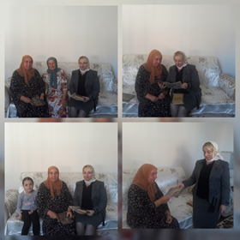
01.10. работник Знаменской детской библиотеки провела тематический урок:
« Пусть осень жизни будет золотой». На мероприятие были приглашены пожилые жительницы села Знаменское: Виситова Малика, Ахьядова Зара, читатели библиотеки.
Цель: воспитание культурной личности, способной сопереживать и заботиться о представителях старшего поколения.
В начале мероприятия поздравили приглашенных пожилых людей с праздником.
С поздравлениями в адрес приглашенных выступили дети, читатели библиотеки.
В адрес пожилых людей прозвучали стихи в исполнении Сагаиповой Хавы и Мудаевой Седы. Прозвучали частушки про бабушек в исполнении Виситовой Рамнат и Вискаевой Заремы.
В библиотеке была оформлена книжная выставка: «Для Вас, дорогие бабушки!».
Обслужено 17 чел. Выдано 10 книг. Рекомендовано 4 книги.
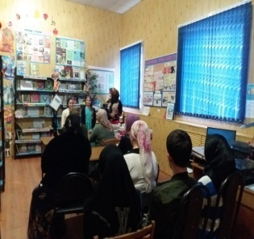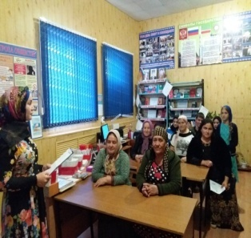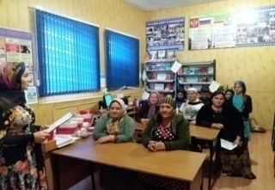

01.10. Зав. Новогородокской библиотеки совместно с работниками Горагорского ДК провели встречу на дому: «Мы вас любим!» ко дню пожилых людей. В этот день мы посетили Хажханову Яху. Понесли ей интересные книги, новую газету, сладостей к чаю, поговорили о ее жизненных проблемах, о ее здоровье, помогли по хозяйству.
1 октября во всем мире отмечается Международный день пожилых людей. Дата создана с целью, чтобы дети вспомнили о своих родителях и родственниках, проявили вежливость и участие к соседям и просто в очередной раз протянули руку помощи тем, кто часто стесняется ее попросить.
Присутствовало: 5 чел.
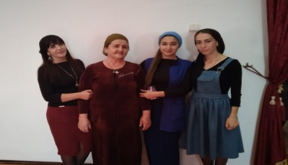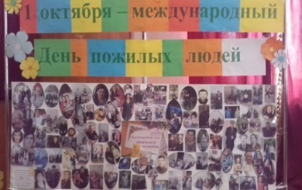

01.10. работники Верхне-Наурского библиотеки совместно с ДК посетили односельчанку Абаеву Айбулу Апиевну , чтобы поздравить с этим добрым праздником.
В жизни каждого человека всегда были, есть и будут бабушка и дедушка. И, наверное, из любви и признательности к бабушкам и дедушкам какой-то один мудрый человек объявил 1 октября международным днем пожилого человека. День пожилого человека-это добрый и светлый праздник. Этот праздник – день уважения, признательности и любви общества старшим поколениям.
Присутствовало: 6 чел.
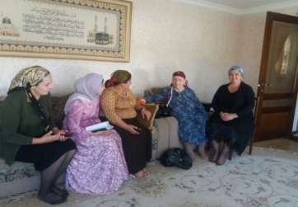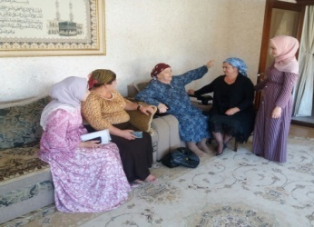

01.10. работники Новогорской библиотеки в связи с днем пожилых людей побывали в гостях у пенсионерки Хажбиевой Мединат, проживающей по улице Юбилейная, дом № 21.
Мы поздравили ее с этим прекрасным осенним праздником, пожелали ей всего самого наилучшего, здоровья, много - много ярких и радостных дней в жизни. В знак внимания подарили памятный подарок.
Мединат, была очень рада нашему визиту, она рассказала разные интересные истории из своей жизни.
Также, мы, преподнесли ей, свежую периодическую печать газет и журналов.
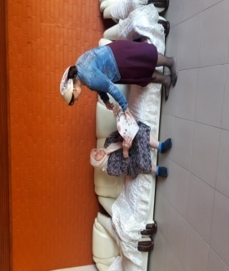
01.10.11:00. Заведующая Калаусской библиотеки М.М.Мерзоева организовала посещение на дому у гражданки пожилого возраста Мерзоевой Л.А. приуроченной ко дню пожилых людей на тему: «Как молоды мы были».
1 октября отмечается Международный день пожилых людей. Этот праздник дает прекрасную возможность выразить глубокое уважение и сказать теплые слова благодарности всем пожилым людям за их добросовестный труд, за их огромный жизненный опыт, доброту, мудрость.
Мероприятие дало возможность встретиться, пообщаться, обменяться мнениями, поделиться творческими идеями, увлечениями.
Всего обслужено – 1ч.
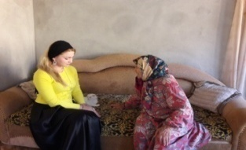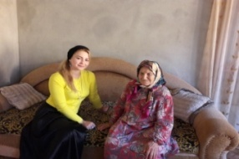

01.10. работники Знаменской библиотеки провели час встречи: «Люди пожилые , сердцем молодые » ко Дню пожилых людей. На мероприятие были приглашены: Дзугаева Малика, Дукаева Макка . В начале мероприятия мы поздравили приглашенных с этим замечательным праздником, пожелали им здоровья , семейного счастья и долгих лет жизни. Встреча прошла в очень дружеской обстановке. Метигова Шарипат рассказала интересные случаи из своей молодости. Дзугаева Малика исполнила песню «Комаран дитт» на слова Ш. Рашидова. Познакомились с книгами. Им понравились книги: «Назманаш», «Исламан сирлачу новкъахь» Х.А.Кадырова и М.Заурбекова., журналы «Нана», «Орга».
В библиотеке была оформлена кН/выставка: «Люди пожилые , сердцем молодые » . Присут-ло 19 чел., выдано 8 книг. Рекомендовано 3 книги.
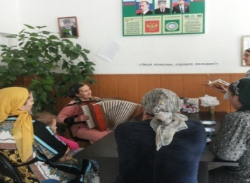

01.10. 12:00 Заведующая Минеральненской библиотеки провела вечер -встречи: «Мы вас любим и ценим» к дню пожилых людей.
Цель и задача: привлечение внимания к проблемам людей пожилого возраста, а также к возможности улучшения качества жизни людей преклонного возраста. Укрепление связи между поколениями, формировать доброе, уважительное отношение к старшему поколению.
Заведующая библиотеки и читатели библиотеки посетили на дому Гелиханову Хадишт. Поздравили её и позже присоединившею Алсултанову Айну с днём пожилых людей . Пожелали им здоровья благополучия , ребята порадовали их своими стихами. Хадишт и Айна поблагодарили за оказанное им внимание.
Присутствовало 9чел. До 15-4чел. От 45-5чел.
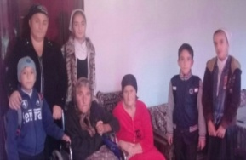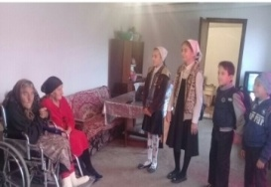

01.10. Работники Мекен-Юртовской библиотеки провели час встречи: «Главное мы молоды душой».
Цель: улучшение качества жизни людей преклонного возраста. На мероприятие пригласили Главу с/п Гинаева А.Н. и пожилых людей Межиева М.А., Темерсултанову Р.М., Султуханову Свету Х..По традиции гостей элегантного возраста поздравила всех присутствующих заведующая библиотеки с международным днем пожилого человека, и сказала, что мы все говорим «Пожилые», «Пожилые» а знаете как они бывают молоды душой? итд… Далее радовали гостей читатели библиотеки песнями, стихами о бабушках. Была оформлена книжная выставка:«Главное мы молоды душой».
Присутствовало - 33 . Из них до 14 лет -14 - человек. Участники мероприятия -14 - человек. Из них до 14 лет -10 - человек. Выдано 14 книг. Возраст 11, 13, 56, 59, 60,
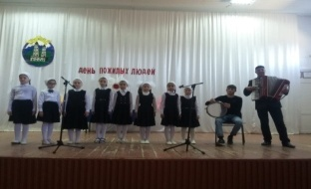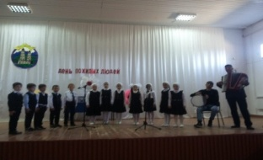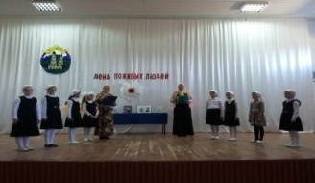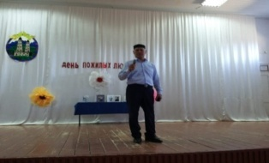

01.10. Заведующая Зебир-Юртовской библиотеки провела мероприятие на тему: « Наши года, наше богатство».
Заведующая библиотеки Махаева Кульсум провела беседу с Урусбиевой Халисат и Эдельсултановой Хедой. Заведующая библиотеки провела разговор о их здоровье, о сельских делах односельчан. Предложили разные народные рецепты от давления и больных суставов.
В ходе разговора, с приглашенными женщинами, были упомянуты молодые годы когда не было никаких проблем со здоровьем. Но, несмотря на все прошедшие годы, они старается не поддаваться всяким невзгодам и уделяют внимание своим внукам. Присутствовало: 5 человек.
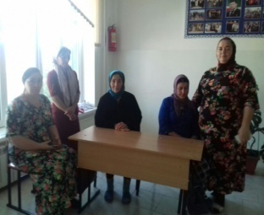

01.10. работники Надтеречной Центральной библиотеки к Дню пожилых людей провели встречу: «И осень прекрасна, когда на душе весна», с пожилыми пользователями библиотеки и жителями села.
В первый день октября во всем мире принято звонить своим бабушкам и дедушкам, мамам и папам, чтобы просто, в очередной раз, сказать им, как сильно вы их любите, и поделиться последними новостями. Библиотекарь Аматиева З. С-М. рассказа об истории возникновения праздника, о каждом присутствующем сказала теплое слово, сколько лет каждый из них потрудился, что с выходом на пенсию жизнь не заканчивается, это время больше баловать своих внуков, творить, вести здоровый образ жизни и.т.д. Вручили буклеты с поздравлениями.
Обслужено:10 человек
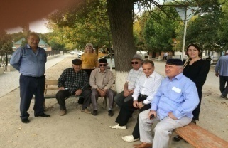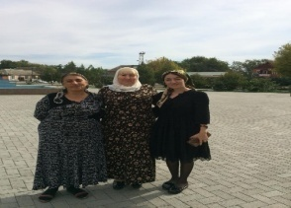

01.10. 11:00 заведующая Бено - Юртовской библиотеки провела час встречи к Дню пожилых людей "Люди пожилые сердцем молодые". У чеченцев всегда уделялось особое внимание к пожилым людям. Заведующая побеседовала с гостьями, о высоком положении старейшин нашей республики и уважению к старшему поколению.
На мероприятии присутствовали: Мустригова Раиса, Элежбиева Тумиша, Тахаева Медна, Баталова Хеда. Заведующая поздравила их с праздником и подарила им не большие подарки.
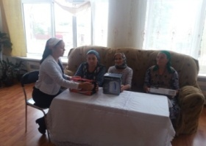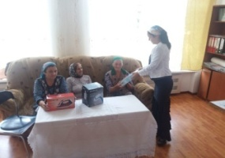

01.10. отмечается Международный День пожилых людей. Этот праздник дает прекрасную возможность выразить глубокое уважение и сказать теплые слова благодарности всем пожилым людям за их добросовестный труд, за их огромный жизненный опыт, доброту, мудрость. В рамках дня заведующая Горагорской библиотеки посетила на дому пожилую женщину Магомадову Айшат проживающую по адресу с. п.Горагорское дом №8, кв.26. Хозяйка дома очень трепетно приняла гостью. Заведующая поздравила ее с праздником, подарила небольшой сувенир и принесла для чтения книги и периодические издания. Пожилые люди очень рады такому вниманию и всегда с нетерпением ждут библиотекарей, ведь шелест страниц новой книги, любимого журнала, приятное общение – эти маленькие радости, которые скрашивают их жизнь.
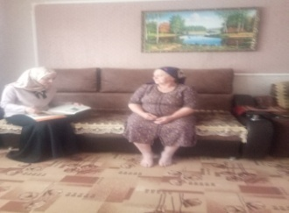
1 октября 2018 г. 13:00 в доме культуры заведующая Братской библиотеки совместно с работниками ДК провели встречу: «Чтобы старость была в радость». Рассказали присутствующим что 1 октября – Международный День пожилых людей. Этот праздник дает прекрасную возможность выразить глубокое уважение и сказать теплые слова благодарности всем пожилым людям.
После поздравления пожилые люди были приглашены на сладкий стол. Они были рады такому замечательному празднику, ведь для наших бабушек и дедушек, нет ничего важнее, чем наше уважение, забота и внимание к ним.
Присутствовало: 5 чел., в возрасте 60-65 лет.
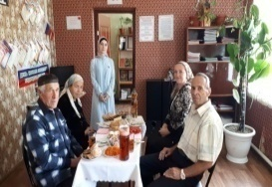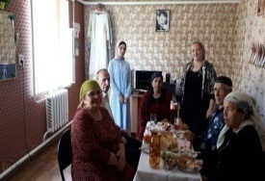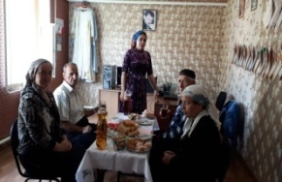

Мероприятия к Дню учителя.

Профессия учителя самая сложная, самая гуманная, самая добрая и самая нужная, Своим примером, великим терпением , любовью и терпимостью хороший учитель вдохновляет учеников. 3 – октября в преддверии праздника Дня учителя в Надтеречной детской библиотеке прошла встреча на тему «Учитель – как много значит».
Цель: воспитание у учащихся уважительного отношения к учителю, труду педагога. На мероприятии присутствовала педагог начальных классов СОШ № 3 - Мадина Рамзановна. Какова история образования и учительства? Об этом и другом, смогли узнать присутствующие во время встречи. Мадина рассказала ребятам о трудном и благородном труде педагога, заставила их по-новому взглянуть на труд учителя. В качестве поздравительного подарка адрес всех учителей, участниками были прочитаны стихи.
Обслужено- 27 ч. до 14 лет -26 ч. от 15 лет - 1ч.
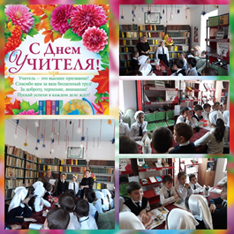

03.10. в 14:00 заведующая Минеральненской библиотеки провела беседу: «Наша вторая мама» к дню учителя.
Цель и задача: воспитание у учащихся уважительного отношения к учителю, труду педагога. Формирование доброжелательных отношений между учащимися и педагогами, развития творческих способностей учащихся.
Заведующая минеральненской библиотеки провела беседу среди школьников разных классов. Объяснила им что профессия учитель, очень сложная. День — учителя- это праздник не только наших учителей, но и всех работников школы. Самая большая награда для любого учителя, если его помнят.
Ребята провели пародии на любимых своих учителей, рассказали про запоминающие приключения, которые приключились с ними во время уроков.
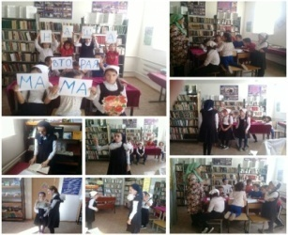
Присутствовало 10чел. рекомендовано 15кн. Выдано 8кн

03.10. 11:00 работники Новогорской библиотеки провели утренник с читателями на тему: «С праздником Вас учителя!», приуроченный Дню учителя.
Пригласили учительницу музыкальной школы Сайхаеву Свету Исаевну и читателей библиотеки.
В начале мероприятия заведующая библиотеки Хажбиева Зулихан, провела со всеми краткую беседу, чтобы ознакомить присутствующих с целью и темой, пожелала учителям здоровья, терпенья, и удачи в своей не легкой, но очень нужной работе.
Цель: воспитание у читателей уважительного отношения к учителю, труду педагога, формирование доброжелательных отношений между учащимися и педагогами.
Далее читатели библиотеки прочитали стихи и спели песни.
Всего нами обслужено 12 человек, из них до 14 лет 7. Выдано всего 5 книг и периодики, рекомендовано 1 экзем.
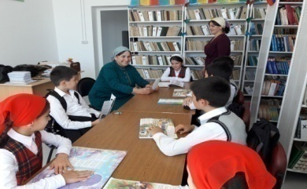

04.10. работник Знаменской детской библиотеки провела тематический урок:
«Учитель - именем твоим» посвященный Международному Дню учителя.
Цель: воспитывать уважение к труду педагогов, к старшему поколению.
На мероприятие были приглашены учительница Визирова.И.М. и ученики 5-7 классов.
Работник библиотеки сказала, что это праздник, который имеет особое значение для каждого человека, так как учитель является для нас наставником и помогает нам выявить наши лучшие качества.
Затем библиотекарь провела с читателями разные игры и викторины.
Детям были заданы вопросы: важен ли труд учителя? Трудно ли быть учителем? Смогли ли вы стать воспитанными и умными без учителя и т.д.
Обслужено 19 человек. Выдано 6 книг. Рекомендовано 4 книги.
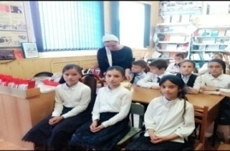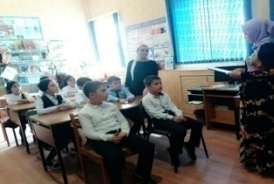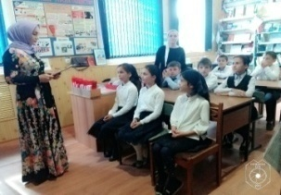

03.10. работники Надтеречной Центральной библиотеки к Дню специалиста провели встречу с учителями: «Учитель-как много значит это слово». Библиотекарь Аматиева Э.С-М. рассказала, что, профессия учитель во все времена была и остается наиболее почетной, но в то же время наиболее трудной. Умение передать свой опыт молодым людям, только вступившим в самостоятельную жизнь, – это талант. Быть учителем трудно: надо уметь находить общий язык с каждым учеником. И оттого, с кем человек на этом участке пути, зависит вся его дальнейшая жизнь. Провели шуточную викторину для учителей. Присутствующие рассказали о своих бывших учителях, были вручены буклеты с поздравлениями.
Обслужено:8 человек
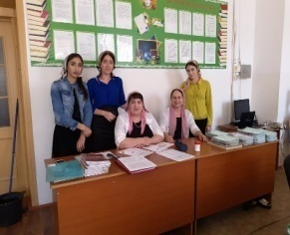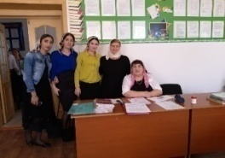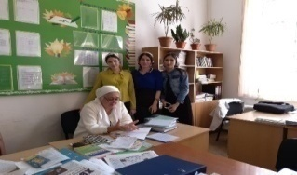

30.10. 14:00 заведующая Братской библиотеки совместно с работниками ДК провели час отдыха: « Мой наставник – Учитель».
Присутствовали приглашенные: Тутаева Хализа Ш., Умарова Залина М. и др.
Присутствовало – 8 чел., в возрасте 25-55 лет.
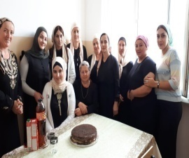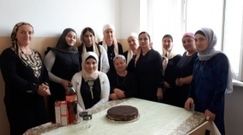

04.10. работники Верхне-Наурской библиотеки и работники ДК совместно провели встречу к Дню Учителя. Это профессиональный праздник всех учителей, работников сферы образования. Работники библиотеки пригласили на мероприятие учителей МБОУ СОШ 2, чтобы поздравить с их профессиональным праздником. На мероприятие подготовили песни, стихи, сценки, пожелания в адрес дорогих учителей.
Присутствовало: 90 ч. Из них до 14 лет - 40чел.
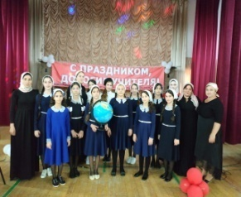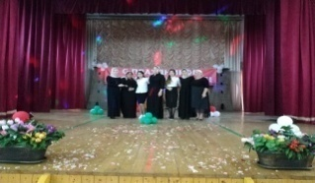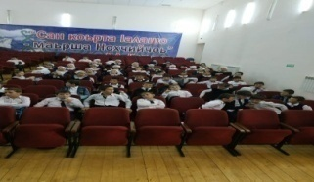

04.10. заведующая Зебир- Юртовской библиотеки Махаева К.А. и работники дома культуры, совместно с. Зебир-Юртовской школой провели утренник:"Гордое имя - Учитель " в актовом зале МБОУ " СОШ с.п. Зебир- Юрт".
Дети прочитали стихотворения , посвященные учителям. Ученица 9 класса Юсупхаджиева М., Тарамова Х., спели песню "Мой добрый учитель". Мероприятие прошло в красочно оформленном актовом зале школы. В конце мероприятия учащиеся поздравили всех учителей с их профессиональным праздником. В свою очередь, коллектив дома культуры поздравил учителей и пожелал крепкого здоровья, удачи во всем и терпения в их нелегком труде.
Присутствовало:150 человек.Из них до14 лет-70 человек участников-25 чел.
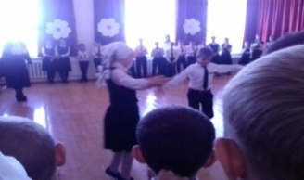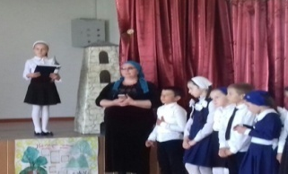

04.10. в 10:00 заведующая Бено-Юртовской библиотеки провела утренник:
«С днем учителя», с учениками младших классов. Заведующая рассказала детям, что это профессиональный праздник всех учителей, ежегодно 5 октября, отмечают это день, что он был учрежден в 1994 году как Всемирный день учителя. Это день терпеливых, добрых, находчивых и творческих людей. Им как никому другому, приходится постоянно искать, выдумывать, творить и заставлять, чтобы их ученики усваивали на уроках
" разумное, доброе, вечное". Баталова Хеда подарила свой скромный подарок учительнице и поздравила ее с днем учителя.
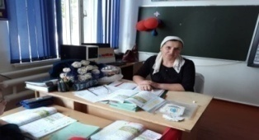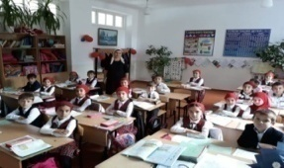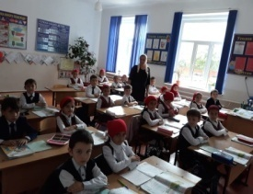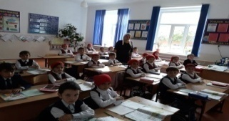

03.10. работники Мекен-Юртовской библиотеки провели час встречи:«Учитель – гордое имя».
Цель: Воспитание у учащихся уважительного отношения к Учителю, труду педагога. На мероприятие пригласили; Индиеву М.Э., Джабаеву Х.М., Яшуркаеву З.С. и т.д. Выступила заведующая библиотеки Исламова Т.Н. поздравила всех присутствующих учителей с Всемирным днем Учителя. Специально к празднику учителей читатели библиотеки подготовили и прочитали стихи и исполнили песни, это обеспечило создание соответствующего настроения. Была оформлена книжная выставка: «Учитель – гордое имя».
Присутствовало- 53- человек. Из них до 14 лет -33-человек. Участники мероприятия 19 человек. Из них до 14 лет 12человек. Выдано 11 книг. Возраст 11,13,16,20,35, 51.
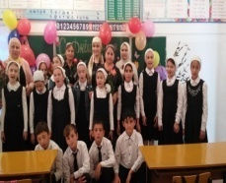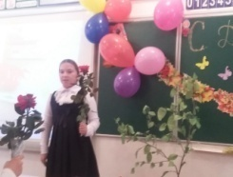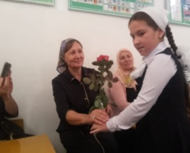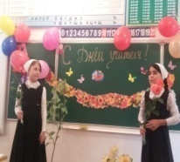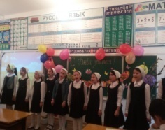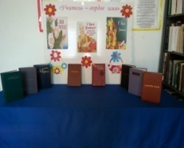

03.10. Комаровская библиотека провела беседу: «Спасибо Вам за знания » в школе.
На мероприятие присутствовали читатели библиотеки.
Зав.библиотеки поприветствовала всех и поздравила всех с День учителя–один самый добрых профессиональных праздников. 5октября – Всемирный день учителя. Это день, в который каждый имеет возможность сказать спасибо людям, в течение десяти лет ведущим нас по жизни. Учителя – одни из самых важных людей в жизни человека. Они не только обучают нас азам различных наук, но и помогают родителям формировать личность. Для многих детей они являются примером для подражания. Занять такое место в жизни ребенка не просто, ведь дети – самые строгие критики. Не так важно, в какой день отмечают праздник. Важно то, что люди понимают, как необходима эта трудная профессия, сколько наши наставники вкладывают в каждого из нас.
Далее слово предоставили родительнице Махматхоновой Лиде она сказала: «Учитель – это не столько профессия ,сколько призвание . Нужно иметь большую тягу к детям и преподаванию, чтобы отдавать им в сего себя. У них нет ни выходных ,ни каникул. Эта сложная работа заслуживает благодарность»..
В конце мероприятия читатели библиотеки поздравили учителей красивыми стихами.
Присутствовало - 45 человек. До 14 лет - 12 человек. От 15- 24 – 20 человек.
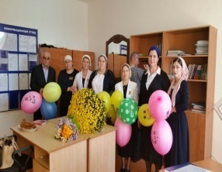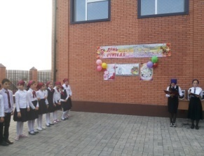

4.10.Заведующая Гвардейской библиотеки Хатаева Зарема совместно с работниками ДК провели Беседу:"Призвание учитель".
На мероприятие были приглашены учителя СОШ2 и пользователи разных категорий.
Цель мероприятия:воспитывать уважение к труду педагогов.
Ведущий мероприятия рассказал об истории возникновения праздника,о сложностях этой профессии и поздравил всех учителей за их усердный труд и за внимание к ученикам.
Обслужено-46 человек. Всего до 14 лет-21. Участники-15.
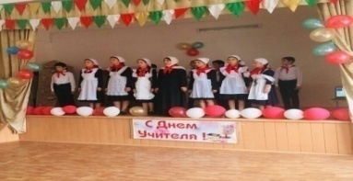
Мероприятия посвященные дню рождения Главы Чеченской Республики Р.А.Кадырова.

04. октября работник Знаменской детской библиотеки провела беседу
«Лидер эпохи перемен» посвященную дню рождения Главы Чеченской Республики Р.А.Кадырова. На мероприятие были приглашены учащиеся 5-6 классов.
Цель мероприятия: патриотическое воспитание на примере Героя России главы Чеченской Республики Р.А.Кадырова, его заслуги перед отечеством.
В начале мероприятия мы ознакомили с автобиографией Р.А.Кадырова.
Сколько сил он вложил на улучшение жизни своего народа, как он является образом героизма и благородства, примером служении своему народу.
В библиотеке была оформлена книжная выставка «Лидер эпохи перемен».
Обслужено 20 человек Выдано 8 книг Рекомендовано 3 книги
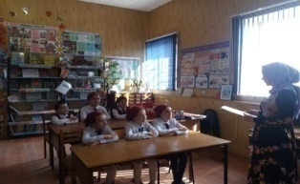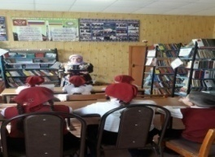

4 октября библиотекарь Центральной библиотеки Аматиева Э. С-А. провела обзор у книжной выставки. В течение всего дня обзор проводился с небольшими группами пользователей, в том числе и индивидуально. Выставка состоит из двух частей:
«Наш лидер- Рамзан Кадыров», «Наш родной город Грозный».
Библиотекарь, делая обзор книг, рассказывала пользователям библиотеки о роли
Р.А. Кадырова в возрождении Чеченской Республики. Об истории становления города, что, за мужество, стойкость и массовый героизм, проявленные защитниками города в борьбе за свободу и независимость Отечества, 6 апреля 2015 года Грозному было присвоено почётное звание «Город воинской славы».
На книжной выставке были представлены следующие книги: Человек и эпоха: Рамзан Ахматович Кадыров, Человек и эпоха: Ахмат –Хаджи Кадыров, Человек и эпоха: АйманиНесиевна Кадырова, Чеченская Республика равнинные районы, Город Грозный библиографический указатель, Чеченская Республика глазами созидателя и.т.д.
Обслужен-: 5 человек, рекомендован- 10 книг, выдано-5 экз. книг.
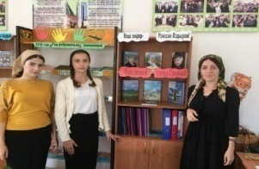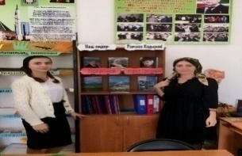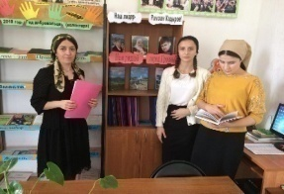

04.10. 12:00. в Калаусской библиотеке состоялась беседа, приуроченная ко дню рождения Главы ЧР, Героя России Р.А. Кадырова на тему: «Прирожденный лидер»
Цель мероприятие – патриотическое воспитания обучающихся на примере героя России Р. А. Кадырова.
Рамзан Ахматовия является примером для подражания всей чеченской молодежи. Несмотря на молодой возраст, за его плечами много важных судьбоносных дел, направленных на благо Чеченской республики и России в целом.
Р.А. Кадыров достойно продолжает политику, начатую его отцом, Первым Президентом ЧР, Героя России Ахмат-Хаджи Кадыровым.
Всего обслужено – 12ч. Дети до 14л – 12ч.
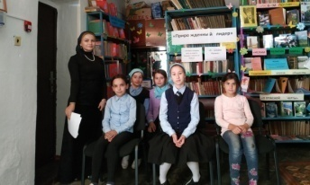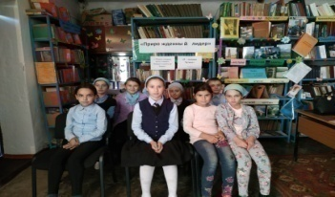

5 октября 2018г. 11-30 заведующая Бено-Юртовской библиотеки оформила книжную выставку: «Рожденный побеждать».
Выставлены: накопительная папка: «Глава Чеченской Республики, Герой России Р.А.Кадыров», книга З. Альтамировой «Первый Президент», газеты: «Теркйист» «Вести Республики» фотография Р.Кадырова и др.
Присутствовало: 25 чел.
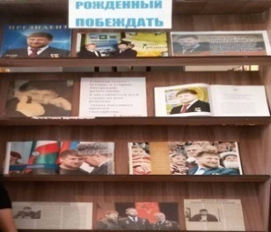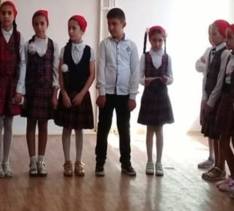

Мероприятия посвященные дню Чеченской молодёжи.

04 Октября работник Знаменской детской библиотеки провела библиографический обзор по книжной выставке «Мы будущее страны».
На мероприятие были приглашены учащиеся 8-9 классов.
Цель мероприятия: привлечь внимание читателей к проблемам современной молодёжи.
В начале мероприятия ознакомили читателей с историей создания этого замечательного праздника.
К сведению читателей была представлена литература из области философии и психологии.
Для развития личности молодого поколения.
Особый интерес у читателей вызвали книги: О.С. Канаркевич. Е.Н. Мананикова.
Обслужено 18 человек. Выдано 8 книг. Рекомендовано 5 книг.
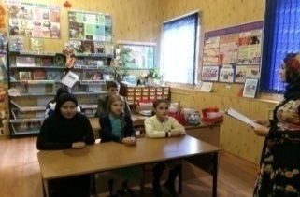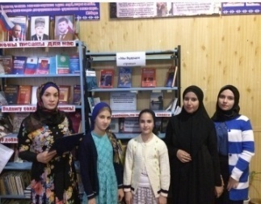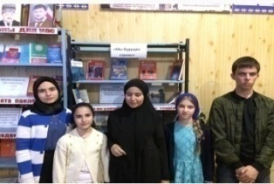

04.10.2018г. 14:00 работники Новогорской библиотеки провели встречу молодежи и пользователей библиотеки, приуроченную Дню молодежи ЧР на тему: «Пример для подражания».
Заведующая поздравила молодежь с праздником и пожелала успеха в жизни. Также сказала, что сегодняшняя молодежь республики находится под надежной защитой, ведь у нас есть такой лидер – опытный, авторитетный государственный деятель, сердцем болеющий за свой народ и родную республику, искренне стремящийся сделать все возможное для улучшения жизни людей. Сегодня молодые люди могут использовать свой потенциал в любых направлениях – науке, спорте, культуре и многом другом, ведь для молодежи открыты все двери и дороги.
Всего нами обслужено 7 человек, из них до 14 лет 4. Выдано всего 4 книг и периодики, рекомендовано 1 экз.
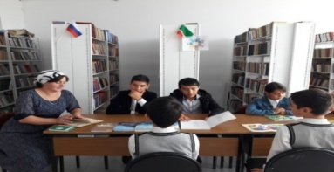

04.10.18г заведующая Комаровская библиотека провела беседу: « Ваше будущее зависит от вас».
На мероприятие были приглашены читатели библиотеки. Зав. библиотеки поприветствовала всех и сказала, что день молодежи гордо занимает место среди международно признаваемых праздников. Молодежь наше будущее и настоящее страны. Это надежда и опора цветущего государства. Так пусть каждый, кто молод сердцем и душой, почувствует себя таким: сильным, мудрым и необходимым. Пусть каждый ваш шаг будет правильным, а помыслы чистыми .
Далее слово предоставили секретарю Главы администрации Цагаловой Тоите , она поздравила всех с праздником.
Присутствовали 20 человек.
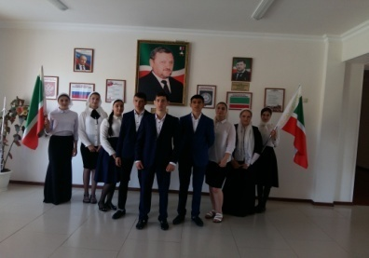

05.10.18г.в 14:00 заведующая Минеральненской библиотеки провела беседу: «Будущее за молодёжью» и оформила стенд: «Мой город».
Цель и задача: Воспитание любви к своему городу. Развитие творческой самостоятельности и эстетического вкуса в передаче образа, информация пропаганды молодёжи ,повышение ее культурного ,социального и религиозного уровня.
Заведующая библиотеки провела беседу с ребятами разной категории.
На беседе вели разговор о будущем ,как они видят своё будущее ,какие у них планы , был оформлен стенд на котором были изображены самые красивые места нашего города Грозного, также была предоставлена книжная выставка на которой была следующая литература: У.Масаев « Возродим республику вмести», « Воспоминания о городе Грозном». Х.У.Шахбиев «Кредо Жизни», «Город Грозный» библиографический указатель литературы, журналы истоки, дети рассматривали фотографии с городом, заведующая объясняла им как называются эти места.
Обслужено 10чел. Рекоменд.20кн. выдано 13кн.
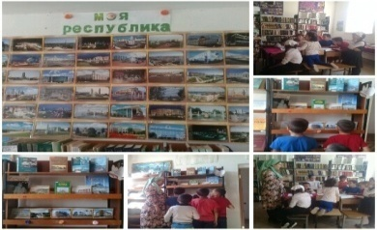

04.10.18г. Заведующая Зебир-Юртовской библиотеки Махаева К.А. совместно с Зебир- Юртовским домом культуры провели беседу: «Будущее- за молодежью!» Беседа была проведена с подрастающим поколением нашего села. В начале беседы заведующая библиотеки Махаева К.А. поприветствовала всех присутствующих и отметила , что сегодня праздник самой активной части нашего общества – День чеченской молодёжи. Он был учреждён двенадцать лет назад в целях утверждения заслуг молодого поколения в укреплении мира, стабильности и развития республики. По таким заслугам наша молодёжь находится в лидерах во всём мире. В этом я уверен !В Чечне самая замечательная, трудолюбивая, разносторонне развитая, чтящая национальные традиции и любящая Родину молодёжь. Наши юноши и девушки достойно представляют республику и страну на различных спортивных, культурных, интеллектуальных площадках, вносят огромный вклад в развитие молодёжной политики".
В нашем регионе зарегистрированы и функционируют десятки молодёжных организаций и объединений. В своей деятельности они уделяют огромное внимание проведению мероприятий, направленных на духовно-нравственное воспитание подрастающего поколения, пропаганду здорового образа жизни.
Присутствовало 10 человек.
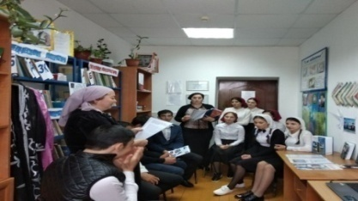

5 октября 2018г. 12-00 заведующая Бено – Юртовской библиотеки провела беседу: «Город наш и Молодежь – будущее России».
В ходе беседы было рассказано об истории основание города Грозного, о воинах, которые не раз разрушали наш Грозный и о том, как он возродился из пепла намного красивее и лучше чем был когда-то, также немало было сказано о проблемах, запросах молодежи. После совместно с ДК провели синкъерам и завершили мероприятие.
Цель: воспитать любовь к своей столице- к Родине, воспитать гражданской позиции молодежи.
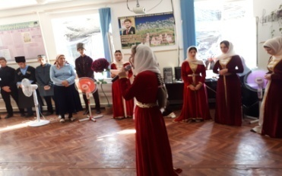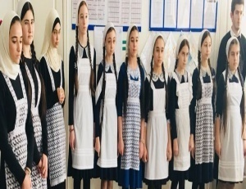

Мероприятия посвящённые 200 - летию города Грозный.

3 сентября 2018 г. в 12:30 в школе заведующая Братской библиотеки провела беседу на тему: «Мой Грозный» приуроченную 200-ю города Грозного. Заведующая библиотеки рассказала детям о столице Чеченской Республики. О достопримечательностях города, о основании города, каким был раньше и каким стал теперь.
Присутствовало – 23 чел., в возрасте – 13-14 лет, рекомендовано – 4 эк., выдано – 2 эк.
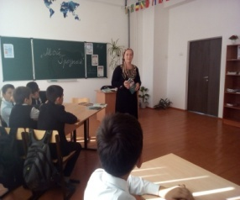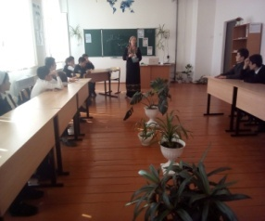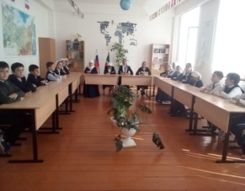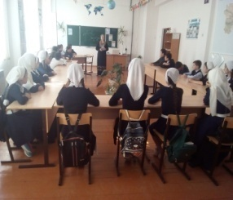

04 Октября работник Знаменской детской библиотеки провела библиографический обзор по книжной выставке:«Книгу города листая».
На мероприятие были приглашены читатели библиотеки.
Цель мероприятия: сохранение и развитие исторических, культурных традиций города, бережного отношения к тому, что создано по улучшению внешнего облика города.
К сведению читателей была представлена литература о городе Грозном, в котором была запечатлена история города сначала его становления и до сегодняшних дней.
Также к сведению читателей был представлен фото – стенд «Грозный вчера - Грозный сегодня».
Обслужено 16 человек. Выдано 9 книг. Рекомендовано 5 книг.
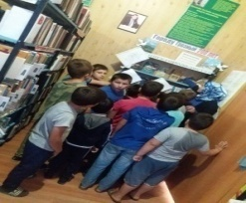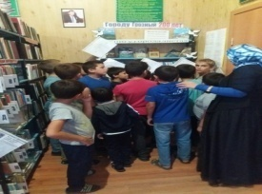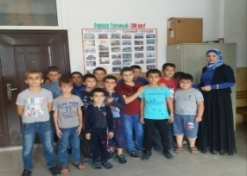

4 – октября в преддверии празднования 200 – летию города Грозного в Надтеречной детской библиотеке прошла встреча с пользователями на тему: «Любимый город Грозный».
Цель: знание истории родного края.
Наш любимый Грозный настолько прекрасен и многогранен, что привлекает людей со всей России. Грозный сравнительно молодой, но обладающий интересной и многогранной историей, он сочетает в себе очарование и великолепие- с такими словами начала встречу заведующая Зулихан Дзугаева. Входе мероприятия было рассказано о городе – герое - Грозном, о личностях, которые внесли огромный и значительный вклад в процветание города в целом нашу Республику. Был проведен развернутый обзор книг: Кадиева Джалала « Грозный», «Чеченская Республика» и т.д
Обслужено - 15 чел. все до 14- лет
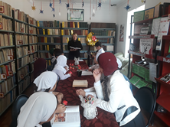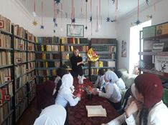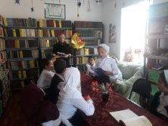

04.10.2018г. работники Новогорской библиотеки оформили книжную выставку, приуроченную 200 летию города Грозного на тему: «Любимый город Грозный».
На выставку были представлены книги и периодики о Грозном. Библиотекарь провела обзор книжной выставки.Заведующая рассказала историю города Грозного.
Всего нами обслужено 14 человек, из них до 14 лет 10. Выдано всего 5 книг и периодики, рекомендовано 3 экзем.
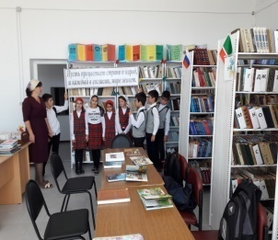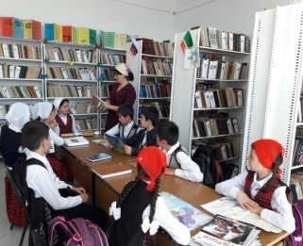

04.10.11:00ч.2018г. заведующая Калаусской библиотеки М.М.Мерзоева организовала для пользователей библиотеки конкурс рисунков, приуроченный ко дню города Грозный на тему: «Мой любимый город Грозный»
Конкурс проводился в целях активизации познавательной и творческой деятельности детей в области культурных духовных традиций народа.
Задача детей – нарисовать прекрасную столицу Чеченской республики, город Грозный!
Победители конкурса были награждены поощрительными призами.
Дети были довольны.
Всего обслужено – 15ч. Дети до 14л – 15ч.
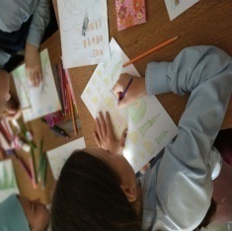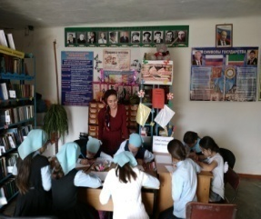

04.10.2018г. Заведующая Комаровской библиотеки провела беседу:«Грозный – центр мира и созидания». Приглашены гости , читатели библиотеки.
В библиотеке была подготовлена книжная выставка посвященная дню города. Выставлены книги : « Город Грозный»: Библиографический указатель литературы. К 200-летию города Грозного,2018г; «Город Грозный»: очерки, истории,1984г ; «Культура Чечни»: история и современные проблемы. Отв .ред Х.В. Туркаев,2002г ; «Возродим Республику вместе»: Усман Масаев,2003г; «Чеченская республика»: Д.А. Кадиев,2011г; «Чеченская баллада»: З.Дурдиев,2009г.
Беседу начал учитель истории Татаев Сули Сайд-Ахмедович, он рассказал историю возникновения города Грозного. Какое значение имел тогда город Грозный. История Грозного начинается с 1818г- крепость называлась Грозная. К 1870 она потеряла свое стратегическое значение, но в 1893г когда на грозненском холме ударил фонтан нефти все изменилось.
Зав. библиотеки рассказала, что много всего пережил город , было и хорошее и плохое но город возрождался и становился еще краше. Всем своим существованим , своей историей Грозный подтверждает истину ,это один из красивейших городов Северного Кавказа.
Присутствовали 16 человек. До 14 лет 10человек.
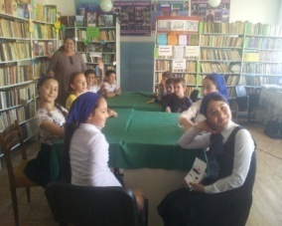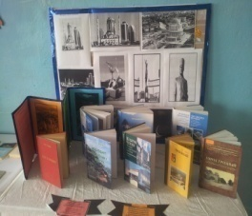

5 октября работники Знаменской библиотеки провели библиографический обзор по книжная выставке: «Любимый город Грозный», посвященный 200-летию столицы Чеченской Республики г. Грозный . На мероприятие были приглашены читатели всех категорий.
Цель: Развитие познавательного интереса к истории города Грозного, воспитание чувства гордости за свой родной город, к его историческому прошлому и заинтересованности в будущем города.
В начале мероприятия мы ознакомили читателей с историей г. Грозного. Сказали, что благодаря огромному труду умелого, целеустремленного, молодого руководителя Рамзана Кадырова Чечня , расцвела новыми красками, преобразилась каждая улица, каждый дом.
К сведению читателей были представлены книги, раскрывающие удивительную историю города Грозного – столицы нашей Чеченской Республики. Особенно читателям понравились книги : Каранов М.В. День абсолютного счастья. Воспоминания о городе Грозном, Кадиев, Д. А. Грозный. Cтолица Чеченской Республики.
Присут-ло 19 чел., выдано 11 книг. Рекомендовано 6 книг.
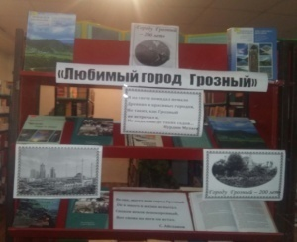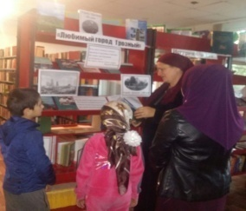.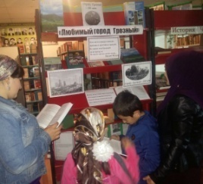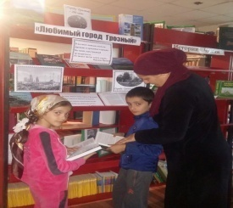

05.10.2018г. заведующая Верхне-Наурской библиотеки оформила книжную выставку посвященную к 200-летию г. Грозного «Грозный – цент мира».
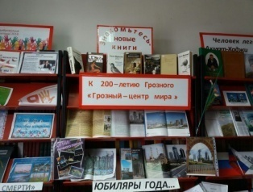

04.10.2018г. работники Мекен-Юртовской библиотеки провели беседу:«Грозный вчера сегодня завтра».
Цель: формирования интереса к истории родного края , развития чувства гражданственности и патриотизма через социализацию личности читателя, воспитания любви к Родине, Отечеству, своему краю, родному городу Грозный. На мероприятие пригласили молодежь и подростков села. Заведующая библиотеки поздравила всех с праздником молодежи и с празднованием 200- летия города Грозного – столицы нашей необъятной Родины –Чеченской Республики. Празднование 200- летия г.Грозного в 2018г. утверждено Указом Президента России В.В.Путина 26.02.2015г.Как красив наш город Грозный. Особенно сегодня, когда она радует нас своим прекрасным видом. И как не гордится таким не по возрасту мудрым руководителем Р.А.Кадыровым, который создал для нас эту красоту! итд… Далее читатели библиотеки прочитали стихи посвященные г. Грозный.
Была оформлена книжная выставка «Городу Грозный – 200 лет»
Присутствовало- 41- человек. из них до 14 лет – 21.
Участники мероприятия 4 человек. Из них до 14 лет 2 человек. Выдано 16 книг. Возраст 11,14,17,23.
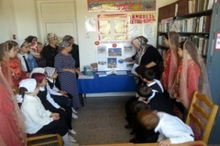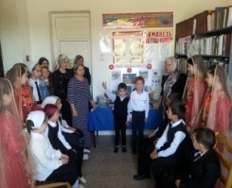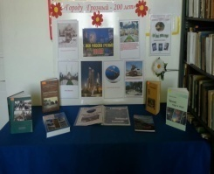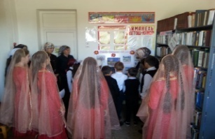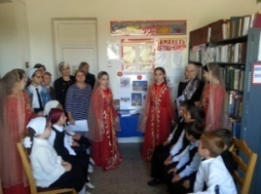

04.10.18г. Заведующая Зебир -Юртовской библиотеки и работники Зебир- Юртовского дома культуры , совместно с. Зебир- Юртовской школой провели мероприятие : " Сан хьоме Грозный Г1ала "
В актовом зале МБОУ " СОШ с.п. Зебир- Юрт" прошло мероприятие, посвященное Дню города Грозного . Мероприятие прошло в красочно оформленном актовом зале школы .5 октября День Города Грозный , в этом году ему исполнится 200 лет, ровно 200 лет назад была построена крепость. В День Города на улицах всегда многолюдно, празднуют все, и стар и млад. Отовсюду звучит музыка и развешаны национальные флаги и символика. Каждый год власти города стараются разработать программу так, чтобы она была интересна как жителям города, так и его гостям. Грозный становится одним из крупных спортивных центров России.
В заключении, участники художественной самодеятельности предоставили художественную часть. Также была оформлена книжная выставка. Были выставлены книги Кадиев Джалал А. Чеченская Республика , Дурдиев З. Чеченская баллада , День абсолютного счастья" Воспоминания о городе Грозном. Автор идеи и составитель М.В. Каранова , ... .
Присутствовало: 90 человек из них до 14лет- 40 чел. Участников -12чел. 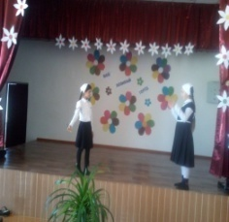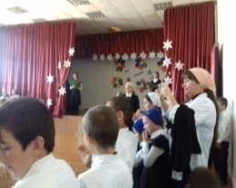

04.10.2018г.Заведующая Гвардейской библиотеки Хатаева Зарема совместно с работниками ДК провели беседу :"Мой любимый город Грозный",с пользователями разных категорий.
С целью формирования интереса к истории г.Грозного, воспитания любви к г.Грозный.
Перед началом мероприятия заведующая библиотеки и ДК поздравили всех присутствующих праздником. Ведущий мероприятия рассказала об истории образования г.Грозный, о современном городе, через какие страдания он прошел и как он заново
возродился. В ходе беседы были показаны слайды достопримечательности города, были исполнены песни, танцы и прочитаны стихи.
Обслужено-35 человек. Всего до 14 лет-17. Участники-13
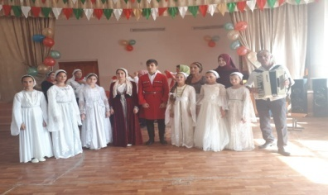
04.10.2018г.заведующая Новогородокской библиотеки провела беседу :«Все о тебе любимый город!» ко дню города Грозного. На беседу были приглашены учащиеся Горагорской СОШ№2. Заведующая Новогородокской библиотеки Мустафаева Заира рассказала присутствующим о том, как возник этот великий праздник. Затем была проведена маленькая викторина «Мой любимый город Грозный», которая помогла ребятам продемонстрировать свои знания о городе Грозный.
Присутствовало: 8 чел. Из них до 14-6, участников старше 14-2ч.
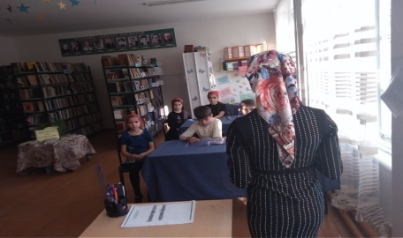

4 октября в 14:00ч заведующая Горагорской библиотеки приняла участие в праздничном мероприятие в МБДОУ «Ласточка», посвященном 200 летию города Грозного. Дети читали стихи, посвященные г. Грозному, пели песни, танцевали. Воспитанники детского сада задорно и познавательно отметили праздник День города Грозного. Прошел юбилей в удивительно теплой и радостной атмосфере.
Присутствовало 70 чел. участвовало 30.
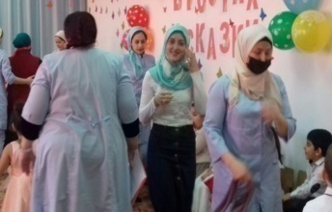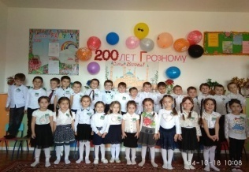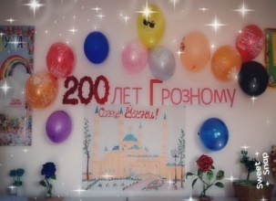

Информация
о проведенном литературно-музыкальном вечере: «Со хьан вара, Кавказ», посвященном 100-летию со дня рождения А.Ш.Мамакаева.

с.Надтеречное 31.10.2018 г.
31 октября в Надтеречном Районном Доме культуры, Централизованной библиотечной и Централизованной Клубной системами Надтеречного муниципального района, был проведен районный литературно-музыкальный вечер «Со хьан вара, Кавказ..», посвященный 100-летию со дня рождения А.Ш.Мамакаева. На вечер были приглашены Народный поэт, писатель, Член Союза писателей –Мамакаев Эду-Хьаьжа, Заслуженный тренер ЧР, поэт, писатель- Голтаков Леча Саварбиевич, Зуцаева Хадижат- поэтесса, преподаватель чеченского языка и литературы Верхне-Наурской СОШ – Хачханов Алман Шааманович, Заслуженный работник Культуры – Гириев Руслан Хожиевич, Начальник Управления культуры Надтеречного муниципального района – Солтаханов Ильяс Резванович, Мамакаева Аминат Халимовна- сноха Арби Шамсуддиновича Мамакаева (супруга Эду-Хьаьжи), Азамов Ваха Висаитович- родственник А.Ш.Мамакаева.
В празднично оформленном зале работниками Центральной библиотеки была оформлена книжная выставка, посвященная юбиляру, вывешен баннер с портретом писателя- поэта и строками из его стихотворений. Вечер вели заведующая Мекен-Юртовской библиотекой Исламова Тамара и заведующая творческим отделом ЦКС Газиева Залина. С теплыми словами об отце, воспоминаниями о своем детстве, а так же с рассказом о создании и деятельности музея своего отца, выступил сын А.Ш.Мамакаева – Эду Хьаьжа. Авторские стихи прочитал Леча Голтаков. Вечер был насыщен стихами юбиляра, которые читали активные читатели библиотек района, участниками коллективов художественной самодеятельности, а так же, работниками Домов культуры были исполнены песни на стихи А.Ш.Мамакаева. Настоящим подарком к юбилею знаменитого писателя стал приезд и выступление с несколькими концертными номерами гостей из соседней Ингушетии, вокальной группы «Ломан оз» (г.Малгобек).
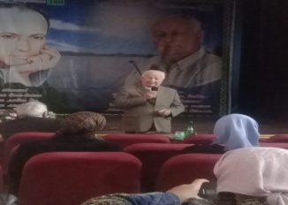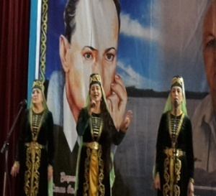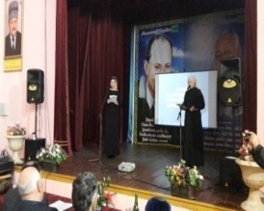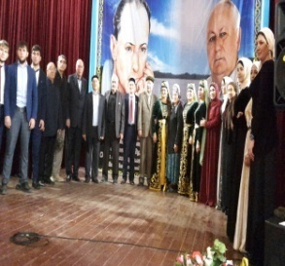

Мероприятия к дню Народного единства.

04.11.18г.в 14:00 заведующая Минеральненской библиотеки провела
беседу: « Мы едины и непобедимы» .
Цель : день развивать чувство гражданственности и патриотизма , любовь к Родине, интерес к истории Российского государства ; воспитывать чувство гордости и уважения к защитникам государства; формировать ответственность за судьбу Родины.
Работник библиотеки провела с детьми познавательную беседу, наша страна в последние годы официально обрела новый праздник « День народного единства», который теперь отмечается ежегодно 4 ноября . Этот праздник имеет ещё названия, День воинской славы России, День добрых дел. В этот день мы оказываем помощь несчастным и нуждающимся , то есть занимаемся благотворительностью, работница библиотеки попросила ребят нарисовать как они видят этот праздник , дети постарались на славу.
Обслужено 6чел. рекоменд-12кн. Выдано -5кн.
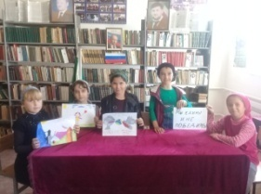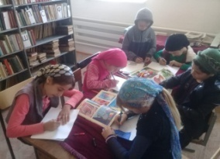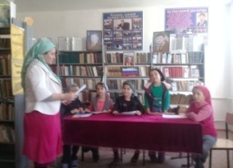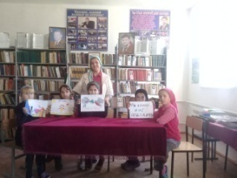

1-ноября в Надтеречной детской библиотеке прошла беседа на тему: «Великая дата России», приуроченную дню Народного Единства.
Целью являлось формирование чувство гражданственности и патриотизма.
На мероприятии говорилось об исторической основе, которая связывает наше прошлое, настоящее и будущее. Также о событиях, послуживших причиной рождения праздника Народного Единства.
Количество присутствующих: 10 чел. от 15 лет.
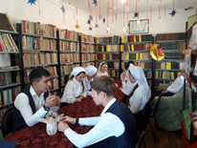

2 ноября 2018г. 15-00 заведующая Бено-Юртовской библиотеки провела обзор книжной выставки: « От единства народов к единству».
Выставлены краеведческие книги: «Весенний зов» - Дж.Яндиев, «Искры очага» - И.Торшхоев, «Огни башен и вышек», «Первая Всероссийская» - М.Шагинян, «Стихотворения» - Т.Шевченко, «Адресовано в жизнь» - М.Геттуев, «От души» - Г.Гагиев, «Сыновья Беки» - А.Боков и др.
Присутствовали: учащиеся 7,8 –х классов, Гайрханова Маина –
инв. ll группы, Арсимекова Марха – инв. ll группы и подростки, оказавшиеся в трудных жизненных ситуациях.
Заведующая библиотеки Баталова Хеда провела обсуждение книг с выставки.
Присутствовало -13 человек, из них до 14 лет – 10 чел.
Выдано – 9 книг, рекомендовано - 2 книги.
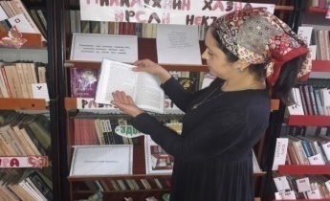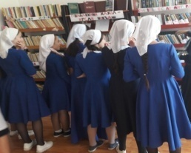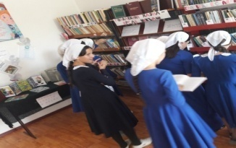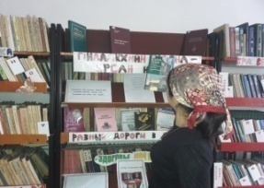

2 ноября 2018 г. в 12:00 работники Верхне-Наурской библиотеки совместно с работниками ДК, провели встречу со своими читателями «Счастье общее и горе общее», посвященная ко Дню Народного Единства. Целью данной встречи является познакомить читателей с историческими фактами «смутного» времени; развивать способность сопереживать, формировать умение слушать окружающих; воспитывать чувство патриотизма.
Присутствовало: 15ч. До 14 – 10чел. Обслужено-3. Рек.кн-2. Выд.кн-1.
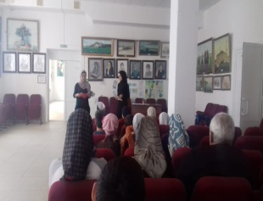.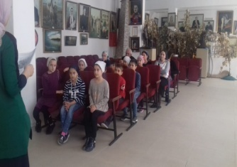

02 ноября работники Знаменской детской библиотеки ко Дню народного единства провели тематический урок: «Когда мы едины – мы непобедимы».
Цель: развивать у пользователей библиотеки духовно – нравственные качества и гражданскую позицию.
На мероприятии работник библиотеки рассказала о событиях 1612 года, когда столица России, город Москва была захвачена польскими интервентами, и как гражданское общество стало главной силой в ликвидации Смуты.
В этот день вся страна вспоминает героев Минина и Пожарского как освободителей от польско – литовских захватчиков. Но был еще и третий герой – освободитель незаслуженно забытый – князь Дмитрий Мамстрюкович Черкасский. Работник библиотеки рассказала о Черкасском – выходце из чеченцев, опираясь на высказывание писателя Мусы Дудаева по книге: «Встать, звереныш!», где он предлагает для прочтения вырезки из исторического романа Михаила Загоскина: «Князь Милославский». Так же пользователи прочитали стихотворение Р. А. Ахтаханова: «Во братстве наше превосходство», посвященную памяти чеченского патриота Дмитрия Мамстрюковича Черкасского, спасшего в 1612 году Россию от позора.
Обслужено 15 чел. Рекоменд. 4 книги. Выдано 6 книг.
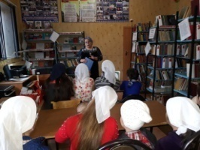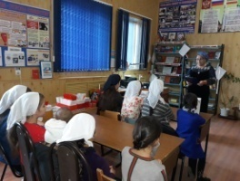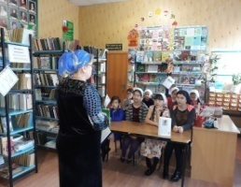

02.11.2018 года заведующей Комаровской библиотеки была подготовлена книжная выставка: «В единстве со всеми народами» ко дню народного единства.
Присутствующих взав.библиотеки познакомила с историей дня народного единства: « Праздник, как объединяющий все народы России был учрежден в декабре 2004 года, а впервые праздновался в 2005 году.
Присутствовали 12 человек. До 14лет 10 человек.
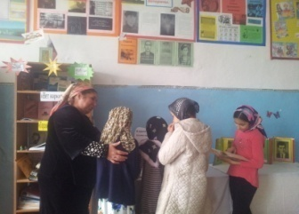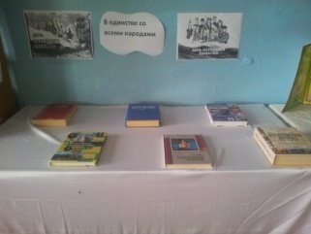

02.11.2018г. 12:00 работники Новогорской библиотеки провели беседу с пользователями на тему: «Мы едины», приуроченную Дню народного единства.
Цель: приобщение пользователей библиотеки к пропаганде традиций и богатейшей культуры нашей страны, развития у пользователей чувства национального достоинства, воспитания чувства гордости к историческому, героическому прошлому России.
Заведующая библиотеки, начала свою беседу со слов: - Добрый день, дорогие друзья и жители села! 4 ноября вся Россия отмечает День народного Единства. Этот день занимает особое место среди государственных праздников современной России. Он связан с событием 1612 года – подвигом наших предков, которые сплотились во имя свободы и не зависимости Родины. Это праздник взаимопомощи и единения.
Всего нами обслужено 9 человек, из них до 14 лет 5. Выдано всего 6 книг и периодики, рекомендовано 1 экзем.
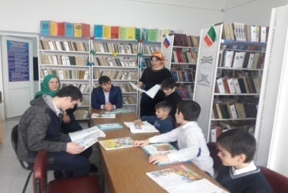

02.11.2018г. 12:00 работники Новогорской библиотеки провели беседу с пользователями на тему «Мы едины», приуроченную Дню народного единства.
Цель: приобщение пользователей библиотеки к пропаганде традиций и богатейшей культуры нашей страны, развития у пользователей чувства национального достоинства, воспитания чувства гордости к историческому, героическому прошлому России.
Заведующая библиотеки, начала свою беседу со слов: - Добрый день, дорогие друзья и жители села! 4 ноября вся Россия отмечает День народного Единства. Этот день занимает особое место среди государственных праздников современной России. Он связан с событием 1612 года – подвигом наших предков, которые сплотились во имя свободы и не зависимости Родины. Это праздник взаимопомощи и единения.
Всего нами обслужено 9 человек, из них до 14 лет 5. Выдано всего 6 книг и периодики, рекомендовано 1 экзем.
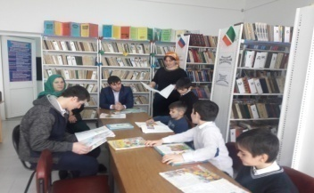

3 ноября 2018 г. 12:40 заведующая Братской библиотеки совместном с работниками ДК провели беседу: «Мы вместе». Рассказали присутствующим, с какого времени отмечается этот праздник в России, что праздник Народного единства установлен в память о событиях 4 ноября 1612 году и т.д.
Присутствовало – 6 чел., рекомендовано – 5 кн., выдано – 3эк.
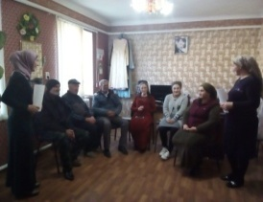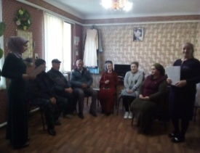

2 ноября работники Знаменской библиотеки провели библиографический обзор по кН\выставке: «Главный праздник единства народа», посвященный Дню народного единства. На мероприятие были приглашены: руководитель МК партии «ЕДИНАЯ РОССИЯ» по Надтеречному району Акмурзаев Б.М., читатели библиотеки. В начале мероприятия Акмурзаев Билал ознакомил читателей с историей этого замечательного праздника, который с каждым годом все крепче сплачивает народы.
К сведению читателей была представлена литература о стойкости и дружелюбии нашего народа. О его единстве и взаимоотношениях с другими народами России, которые составляют единое целое государство. Особый интерес у читателей вызвали книги Р. Ахтаханова «Мы с вами вместе строим общий дом», «К чести России» и др.
Присут-ло 20 чел., выдано 8 книг. Рекомендовано 4 книги.
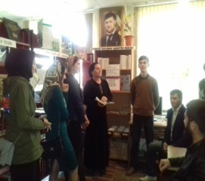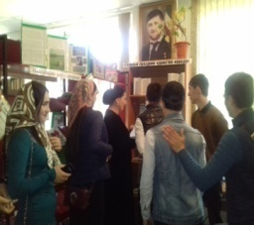

Мероприятия к всемирному дню молодежи.

09.11.18г. 14:00 Заведующая Минеральненской библиотеки провела беседу к всемирному дню молодёжи «Обсуждаем будущее»
Цель: информировать и популяризировать среди молодых людей семейные ценности, тему здорового образа жизни и сбережение культурного наследия.
Работник библиотеки рассказала историю возникновения этого дня. 10 ноября отмечается Всемирный день молодёжи, который установлен в честь основания Всемирной федерации демократической молодёжи . это событие произошло на проходившей октября -10 ноября 1945 года в Лондоне Всемирной Конференции молодёжи. Ребята рассказали свои планы, мечты кто кем хочет стать в будущем. Работник библиотеки предложила им несколько вариантов , пожелала им удачи .
Обслужено 4чел. рекоменд.-6кн. Выдано-3кн.
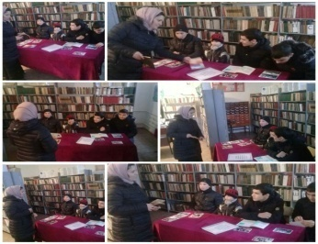

Мероприятия приуроченные Всемирному дню полиции.
09.11.2018г. 14:00 работники Новогорской библиотеки провели час поэзии с пользователями, приуроченный Всемирному дню полиции на тему «Профессиональным праздником вас!».
Заведующая познакомила читателей с целью и темой, рассказала об истории возникновения этого праздника, и с какого года и что послужила переименование милиция на полицию.
Читатели библиотеки прочитали стихи, которые мы ранее раздали им для заучивания.
Также в библиотеке была оформлена книжная выставка на тему «С праздником, дорогая полиция!». Библиотекарь сделала обзор у выставки.
Всего нами обслужено 8 человек, из них до 14 лет 7. Выдано всего 5 книг и периодики, рекомендовано 1 экзем.
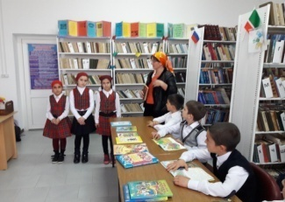

День Матери.

14.11.18г. 14:00 Заведующая Минеральненской библиотеки Встреча: «Мамины руки»
Цель и задача: показать значимую роль матери в семье и обществе, воспитания любви и чувства благодарности к матерям.
Работник библиотеки пригласила женщин, встречу устроить помогли читатели библиотеки, приготовили не большую программу, где прозвучали стихи, песни, смешные сценки, наших женщин мы угостили чаем и сладостями. Заведующая библиотеки поздравила их с днём женщин пожелала самого наилучшего. В замены наши мамы поблагодарили нас за такой душевный приём .
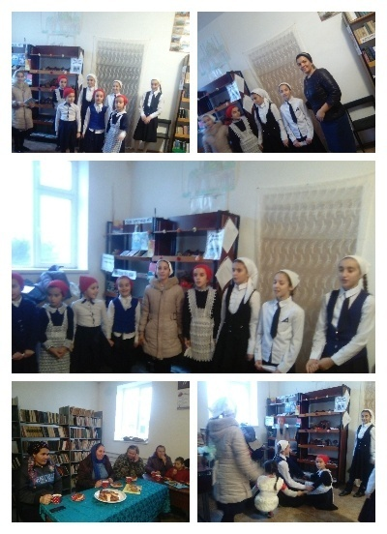
Обслужено14.чел. рекомен.- 10кн. Выдано-8кн.

23 ноября работники Знаменской детской библиотеки провели тематический вечер, «Вся гордость мира от матерей». На мероприятие были приглашены женщины – матери: Т. Аюбова, М. Гарсиева, Х. Гарсиева, М. Тарамова и т.д.
Цель: формировать в детях чувство уважения к мамам; воспитывать чувства уважения к матери.
В начале мероприятия работник библиотеки рассказала о роли матери в семье.
Затем перед гостями выступили участники мероприятия (С. Айгумов, С. Айгумова, К. Дикаева), которые исполнили стихи посвященные женщинам – матерям. Р. Вахабова исполнила песню «Нана» на чеченском языке. Много теплых слов с пожеланиями прозвучали в адрес самых дорогих людей в жизни каждого человека.
В библиотеке была оформлена выставка: «Ехийла, сийлахь Нана!».
Обслужено 20 чел. Рекоменд. 5 книг. Выдано 8 книг.
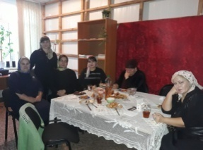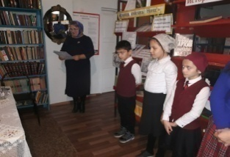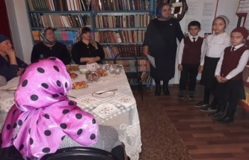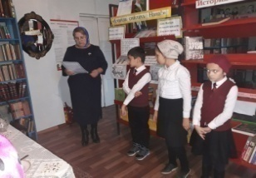

23- ноября работниками Надтеречной детская библиотеке был проведен конкурс рисунков на тему «Под маминым крылом» приуроченная дню матерей России.
Уже стало традицией в 23 ноября в детской библиотеке отмечать День Матери. В это т день принято отдавать должное материнскому труду и бескорыстной жертве матерей ради блага своих детей. Невозможно поспорить с тем, что этот праздник вечности. Из поколения в поколение для каждого человека мама — самый главный человек в жизни. Становясь матерью, женщина открывает в себе лучшие качества: доброту, любовь, заботу и терпение. С каждым годом этот праздник всё больше входит в наши дома. День Матери — это тёплый, сердечный праздник. И сколько бы хороших, добрых слов не было сказано мамам, лишними они никогда не будут. В связи с этим пользователи детской библиотеки представили портреты своих мам. Каждый детский рисунок наполнен любовью, нежностью, теплотой и добротой! Работы были выполнены на различных материалах - картоне, цветной бумаге, ватмане - и выполнены в следующих техниках - гуашью, акварелью, простыми и цветными карандашами. Парадный портрет мамы, мама в интерьере, за работой и отдыхом - это основные темы, которые были отражены детьми. Трогательные шедевры юных художников порадовали посетителей сельской библиотеки.
Обслужено 9 чел. все до 14 лет.
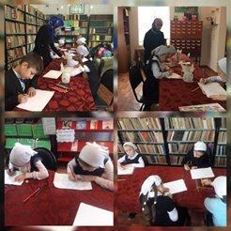

23 ноября работники Знаменской библиотеки провели встречу «Сан деган седа бу, сан хьоме нана !» посвященной Международному Дню матери. Цель мероприятия: поддержать традиции бережного отношения к женщине, закрепить семейные устои, особо отметить значение в нашей жизни главного человека — Матери. На мероприятие были приглашены: Аюбова Т1аус, Гарсиева Малика, читатели библиотеки.
В начале мероприятия мы поздравили присутствующих женщин – матерей с этим замечательным праздником, который установлен воздавая должное материнскому труду и их бескорыстной жертве ради блага своих детей. Рассказали историю установления праздника. Много прекрасных поэтических строк Ш. Рашидова, Р. Гамзатова, С. Есенина прозвучало в адрес наших дорогих матерей. Но больше всех присутствующим понравилось стихотворение Кагерманова Докки «Алахьа сан хьоме, Нана» в исполнении Дикаевой Камилы.
В библиотеке была оформлена кН/выставка «Ехийла сийлахь , нана».
Присут-ло 22 чел., выдано 8 книг. Рекомендовано 3 книги.
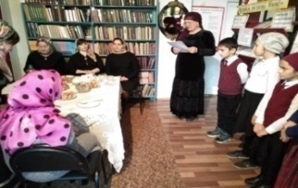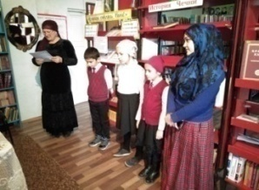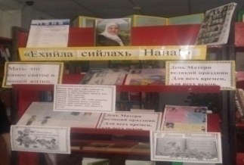

22.11.12:00.2018г. Заведующая Калаусской библиотеки и работники ДК совместно с организаторами Калаусской СОШ организовали праздничное мероприятие, приуроченное ко Дню матери на тему: «Мамино сердце»
В последнее воскресенье ноября мы отмечаем День матери России.
Ребята познакомились с традициями празднования Дня матери, откуда пришел этот праздник в Россию, и как отмечается в других странах.
На мероприятие звучали красивые стихи о матерях, а также песни.
Завершился праздник танцами.
Всего обслужено – 20ч.
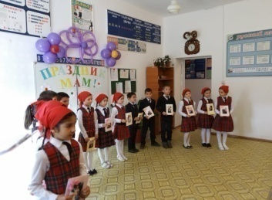

23.11.2018г. 15:00. Работники Новогорской библиотеки провели мероприятие час поэзии на тему «Мама кто может быть роднее …», приуроченный Дню матерей России, которое празднуют каждый год в ноябре месяца в последнее воскресенье. Пригласили читателей и молодежь села.
Заведующая рассказала всем присутствующим историю возникновения этого праздника, поздравила с этим замечательным днем всех матерей на земле. Читатели прочитали стихи.
Также в библиотеке была оформлена книжная выставка на данную тему, библиотекарь провела обзор этой выставки.
Всего нами обслужено 15 человек, из них до 14 лет 9. Выдано всего 7 книг и периодики, рекомендовано 2 экзем.
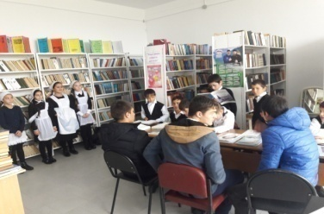

23 ноября 2018г 16-00 заведующая бено-юртовской библиотеки провела утренник совместно школой к дню матери: «Милые мамы».
Оформление: картинки матери с ребёнком.
В ходе праздничного утренника прозвучали песни, стихи посвященные дорогим мамам «Мы не устанем громко прославлять для каждого святое имя-Мать!», «Родиться стоит поздно или рано хотя бы для того на этот свет, чтоб вымолвить впервые слово МАМА, которого священней в мире нет» и т.д. В завершении праздничного концерта дети подарили своим мамам открытки сделанные своими руками.
Присутствовало-54 чел., из них до 14- 25 чел.
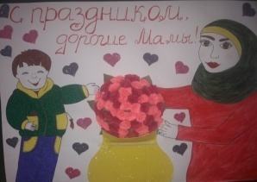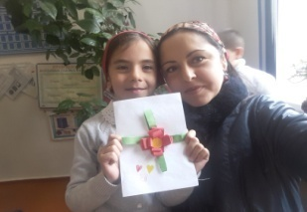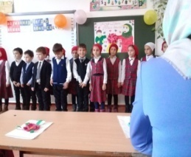

23.11.2018г. В Комаровской библиотеке прошел час отдыха посвященный дню Матери России: «Тепло материнских рук». Начиная мероприятие Зав. библиотеки поздравила присутствующих мама с их праздником. Пожелала им всего хорошего, здоровья и счастья. Рассказала о самом празднике: «Нет, наверное, ни одной страны, где бы, не отмечался День матери. Невозможно поспорить с тем, что этот праздник — праздник вечности. Из поколения в поколение для каждого человека мама — самый главный человек в жизни.
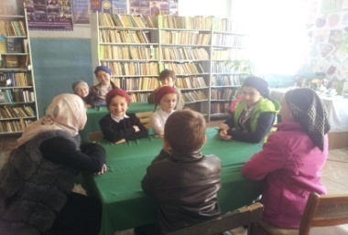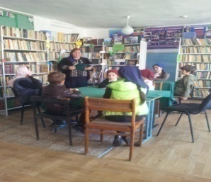

24 .11.2018г. Работники Мекен-Юртовской библиотеки провели час встречи – «Сердечко для мамочки». Цель: высокого уважения к женщине матери. На мероприятие пригласили уважаемых матерей села. С теплыми словами выступила заведующая библиотеки Исламова Т.Н. поздравила всех матерей с днем матери. Для них было подготовлена интересное развлекательная программа стихами, песнями , танцами и т.д. Оформили книжную выставку «Это Мамочка моя»
Присутствовало- 56- человек. из них до 14 лет 20 человек. Участники мероприятия 12 человек, из них до 14 лет 8 лет человек. Возраст 12,14, 20, 38, 45. Выдано 12 книг.
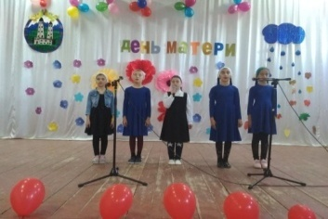
24 ноября Подгорненская библиотека совместно с школьной библиотекой провели литературный час «Нашим мамам дорогим, Мы спасибо говорим! Посвященной Международному Дню матери.
Цель мероприятия: поддержать традиции бережного отношения к женщине, закрепить семейные устои, особо отметить значение в нашей жизни главного человека Матери. Зал был оформлен праздничном стиле: арами, цветами, которые участники сделали своими руками. На мероприятие были приглашены: Юкаева Раминат, Самбиева Хава, Мусаева Малика. В начале мероприятия мы поздравили всех матерей с замечательным и прекрасным, как сами матери, днем.
Для присутствующих женщин-матерей с этим замечательным праздником, рассказали историю установления праздника. Много теплых и прекрасных слов в адрес наших матерей, было сказано на мероприятии.
Тасуханова Амина и Тербулатова Аминат прочитали стихи Ш.Рашидова «Ненах дош», «Ма елхахьа, Нана!».
Айдамирова Раяна, исполнила песню «Хьоме Нана!».
В библиотеке была оформлена кН/выставка «С днем Матери!», к их сведению была представлена лит-ра по всем жанрам. Особенно всем понравилась книга Алиева Абумуслима «Ненан до1а». Присут-ло 27 чел., выдано 10 книг. Рекомендовано 5 книг.
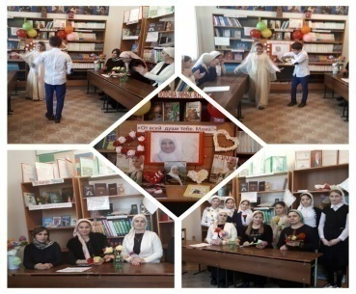

23.11.18г. работники Верхне- Наурской библиотеки совместно с работниками ДК, подготовили выставку детских рисунков- «Пусть всегда будет МАМА!».

С инициативой учреждения Дня матери выступил Комитет Государственной Думы по делам женщин, семьи и молодежи. И с тех пор российские мамы получили свой официальный праздник. Невозможно поспорить с тем, что этот праздник — праздник вечности. Из поколения в поколение для каждого человека мама — самый главный человек в жизни. Становясь матерью, женщина открывает в себе лучшие качества: доброту, любовь, заботу, терпение и самопожертвование. С каждым годом День матери становится всё популярнее в российском обществе. И это замечательно: сколько бы хороших, добрых слов мы не говорили нашим мамам, сколько бы поводов для этого ни придумали, лишними они не будут.
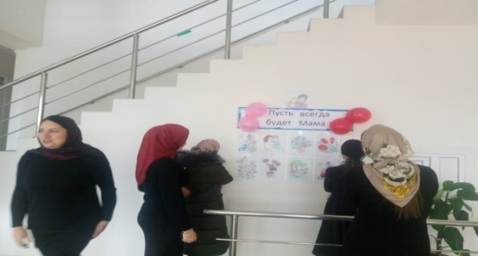

24 ноября 2018 г. в школе заведующая Братской библиотеки провела встречу, посвященную ко Дню матери – «Рай находится под ногами Матери». Поздравила всех присутствующих матерей с праздником. Учащиеся школа рассказали стихи, исполнили частушки посвящённые матерям.
Присутствовало -95 чел, в возрасте 8-55 лет.
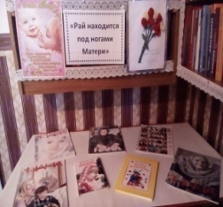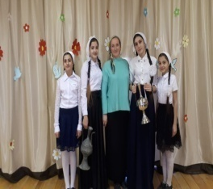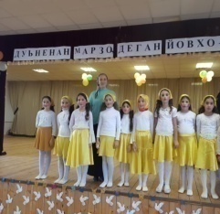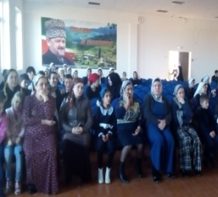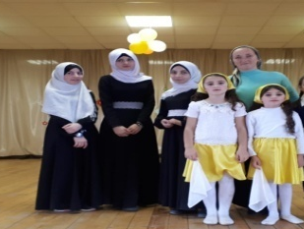

День рождения Пророка Мухаммада(с.а.в.)
08.11.2018г. Работники Мекен-Юртовской библиотеки провели час встречи: «Хадисы о Пророке».
Цель: - духовно-нравственное воспитание подрастающего поколения, привить любовь и уважение к Исламу; познакомить с историей рождения и Хадисами Пророка. На мероприятие пригласили старейшину села Темирсултанова Ихвана Ш. молодежь и подростков села. Выступила заведующая библиотеки Т.Н. Исламова, она поздравила всех мусульман с наступлением благословенного месяца Раби - уль-Авваль. И сегодня о хадисах Пророка нам расскажет Ихван Темирсултанов. Ихван рассказал , что в первой, именуемой иснадом, приводится цепочка рассказчиков, благодаря которым хадис бытовал в устной форме, прежде чем был записан. Изучение этой цепочки имен позволяет определить, насколько достоверным является данный хадис. Во второй части либо излагается речение, либо кратко описывается деяние посланника Аллаха, которое воспринимается как совершенно достоверное благодаря ссылке на авторитеты известных личностей, упоминаемых в иснаде. итд….
Была оформлена книжная выставка «Хадисы о Пророке»
Присутствовало-41 человек. Из них до 14 лет 22 человек.Выдано 13 книг. Возраст: 11,12, 14,16, 23,45, 50.
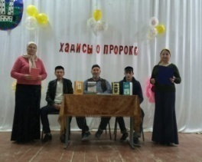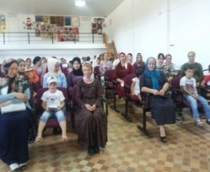

В Комаровской библиотеке подготовлена книжная выставка ко дню рождения пророка Мухаммада: «Пророк Мухаммад- создатель Корана».
Использованы книги : «Житие Пророка Мухаммада».(О жизни Пророка Мухаммада),1992г ,из-во «Сантлада»-Москва; Хамза Мустафа Ниязи «Источники Корана»(О происхождении Корана»,19993г,из-во «Сантлада»-Москва; Хадисы о Пророке.(Высказывания Пророка) /сос.С-Х Нуниев,2003г, из-во «Алькор-Престиж»-Москва; « Назманаш».(Поминание Пророка Мухаммада)/сос. Джанаралиев Имран,2003г,Нальчик; Х-А.Кадыров, М.Заурбеков «Исламан сирлачу новкъахь»,2008г-Грозный; Х.У. Шахбиев «Кредо жизни»,2000г,2009г:Пробел-Москва.
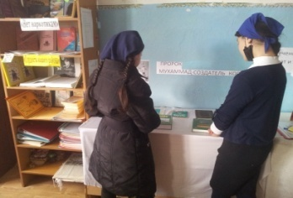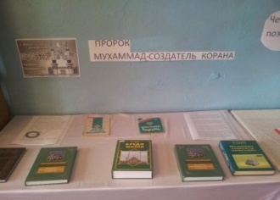

16 ноября работники Знаменской библиотеки провели встречу «Освятим свою жизнь любовью к Пророку» . На мероприятие были приглашены : имам села Берсаев Ахьмад, специалист по духовно- -нравственному воспитанию администрации Знаменского с\п Сайдулаев Ш.А., руководитель МИК партии «ЕДИНАЯ РОССИЯ» по Надтеречному району Акмурзаев Б.М., читатели всех категорий. . В начале мероприятия мы ознакомили присутствующих с нелегкой жизнью великого Пророка. Сказали, что жизнь Пророка, да благословит его Аллах и приветствует, всегда будет оставаться богатейшей сокровищницей, из которой будущие поколения ученых и хранителей вероучения станут брать всё необходимое для своей деятельности.
Имам села Берсаев Ахьмад ознакомил присутствующих с нелегкой жизнью великого Пророка , прочитал хадисы Пророка В библиотеке была оформлена кН\выставка «Освятим свою жизнь любовью к Пророку» , где к сведению читателей была представлена литература и периодическая печать о жизни и деятельности Пророка Мухаммада. Обслужено 25 чел., выдано 8 книг. Рекомендовано 4 книги.
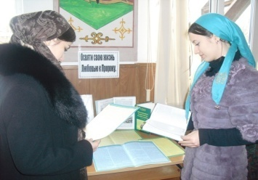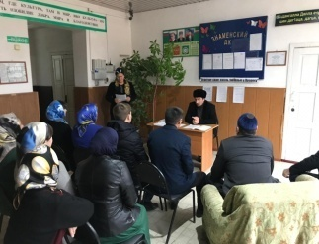

20.11.2018г. работники Новогорской библиотеки организовали и провели час встречи читателей библиотеки и молодежи села на тему «Наш Пророк Мухаммад», посвященный Дню рождению Пророка Мухаммада (с.а.в.).
В библиотеке заранее была оформлена книжная выставка на тему «Мы любим нашего Пророка».
Заведующая поприветствовала и ознакомила всех присутствующих с целью и темой.
Целью было духовно – нравственное воспитание подрастающего поколения, привитие любви и уважения к Исламу, познакомить читателей с историей рождения и раннего детства Пророка Мухаммада (с.а.в.).
Всего нами обслужено 10 человек, из них до 14 лет 6. Выдано всего 6 книг и периодики, рекомендовано 4 экзем.
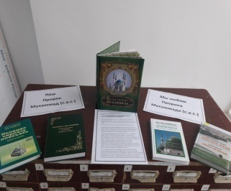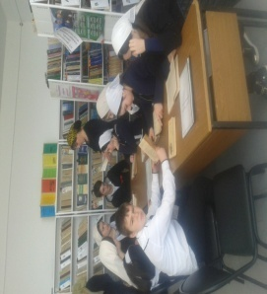

20.11.2018г В Комаровской библиотеке была подготовлена книжная выставка.
Совместно со школой проведена встреча ко дню рождения пророка Мухаммада. На встрече присутствовали учащиеся школы и жители села.
Был приглашен Имам села Абдулаев Хамзат.Он рассказал, о празднике в мире ислама – День рождения пророка Мухаммада и поздравил всех. Пожелал милости и милосердия для всех мусульман.
Присутствовали 95 человек. До 14лет 30 человек.
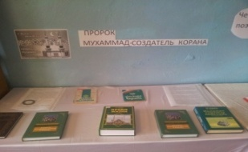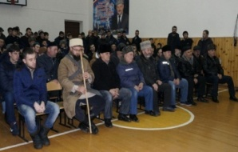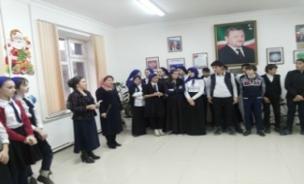
20 ноября работники Знаменской детской библиотеки ко Дню рождения Пророка Мухаммада провели встречу имама села А. Берсаева с пользователями библиотеки. На мероприятии присутствовали, руководитель МИК партии «ЕДИНАЯ РОССИЯ» по Надтеречному району Б. Акмурзаев, ведущий специалист администрации Знаменского сельского поселения Ш. Сайдулаев, и пользователи библиотеки разных возрастных категорий.
Цель: осуществить духовно-нравственное воспитание на примере жизни и деятельности Пророка Мухаммада (с.а.в.).
Имам рассказал присутствующим о жизни Пророка. Он сказал, что пророк предпочитал богатству бедность, хотя жил в достатке. Он жил как обычный бедняк. Ел простую пищу, ходил в старой одежде. Аллах наградил Мухаммада пророчеством в возрасте 40 лет. Он является последним пророком и посланником Аллаха. Почти вся его жизнь прошла в постоянной молитве и в наставлении верующих.
Завершая встречу, имам сказал, что мы, его последователи должны свято чтить его заветы. Пророк Мухаммад (мир ему и благословение) сказал: «Бойтесь Аллаха, совершайте пятикратную молитву, соблюдайте пост в месяце Рамадан, выплачивайте закят с имущества и подчиняйтесь правителям и вы войдете в рай. Давайте следовать его наставлениям. В библиотеке была оформлена выставка: «Мухаммад (с.а.в.) – Пророк и Посланник Аллаха».
Обслуж. 22 чел. Рекоменд. 6 книг. Выдано 8 книг.
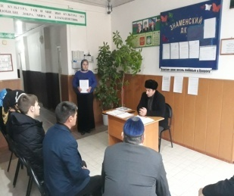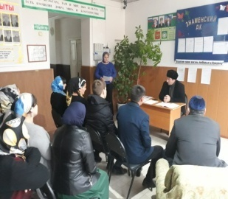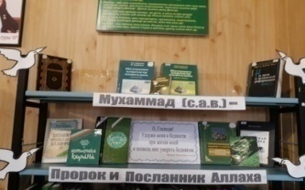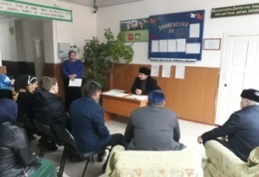

20 ноября 2018г. 11:00 Работники Бено-Юртовской библиотеки провели мероприятие так, как весь мусульманский мир отмечает день рождения одного из лучших людей Пророка Мухаммада (с.а.в.). Прочитали мовлид посвященный к дню рождения Пророка (с.а.в.). В библиотеке провели беседу у выставки, имам села поздравил с наступлением благословенного месяца Рабби-уль Авваль и рассказал присутствующим о хадисах пророка.
Были приглашены: имам села Абу-Кубайт Мусхаджиев, зам имама Хасан Истамулов, советник сел. Бислан Магамадов, зав. ДК Магамед Загаев, зав.библиотеки Хеда Баталова, библиотекарь Луиза Товбиева и др.
Присутствовало-19 чел.
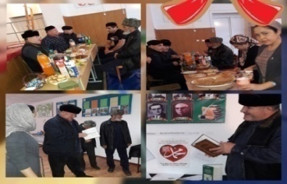

17.11.2018г. Работники Верхне-Наурской библиотеки совместно с работниками ДК, провели беседу «Истина- ислама» ко Дню рождения Пророка Мухаммада(с.а.с).
Привитие любви и уважения к Исламу; познакомиться с историей рождения и раннего детства Пророка Мухаммада, мир Ему и благословление Аллаха. День рождение Пророка Мухаммада, мир ему и благословение Аллаха. Благороднейший из людей, Пророк Мухаммад, мир Ему и благословение Аллаха, родился в Мекке утром, 12 числа месяца Рабиу-ль-авваль, 20 или 22 апреля 571 года (в год Слона) в клане Хашим племени Курайш. Родословная Пророка, мир Ему и благословение Аллаху, возводится к праотцу Адаму, через Пророка Ибрахима, и его сына Исмаила, мир им. В этом году мавлид приходится на 13 января.Отец Мухаммада Абдаллах, умер до дня рождения сына, а мать Амина умерла, когда ему исполнилось всего лишь шесть лет. Мухаммад воспитывался сначала своим дедушкой Абд аль- Мутталибом, а затем - своим дядей Абу Талибом. Рождение Посланника Аллаха, да благословит его Аллах и приветствует, вошло в историю Ислама под названием «Мавлид ан-Набий». Рождение Пророка, мир ему и благословение Аллаха, сопровождалось явлениями указывавшими на то, что это был необыкновенный ребенок. Его мать не испытала никаких болей во время родов. В момент его появления на свет, небо всей окрестности озарилось необыкновенным светом. Амина говорила: "Когда я родила его, из моего чрева вышел свет, озаривший собой дворцы Шама. Присутствовало: 12 чел.
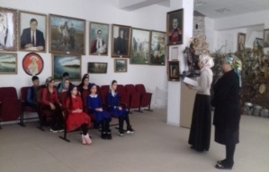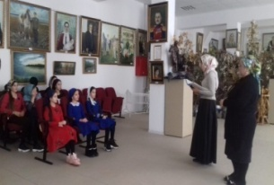ИДЕО

20 ноября работники Центральной библиотеки совместно с «ЦБС», РДК организовали религиозный обряд «Мовлид». Были приглашены имамы и старейшины села.
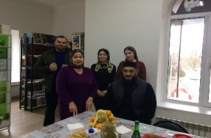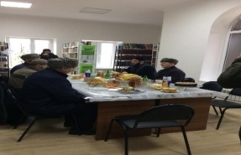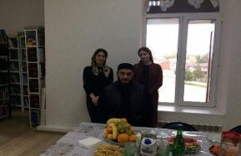

Заседания клубов по интересам.

2 октября 2018 г. заведующая Братской библиотеки провела очередное заседание клуба по интересам: «Мастерица».
Присутствовало – 5 чел.
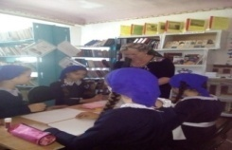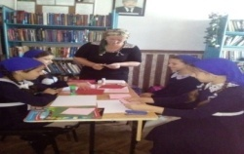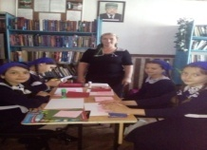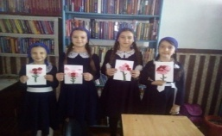
09 октября работники Знаменской детской библиотеки провели заседание членов клуба по интересам: «Мудрая сова». Темой заседания стал книжный аукцион, который назывался: «Мое любимое произведение».
Цель: побудить интерес пользователей к прочтению произведений.
Помимо членов клуба на заседание были приглашены и другие пользователи библиотеки. Как членам клуба, так и присутствующим была дана возможность рассказать о прочитанной книге, которая им больше понравилась, чем остальные прочитанные. Пользователи рассказали о прочитанных ими книгах, объяснили, почему им понравилась именно это книга. К примеру, Махтиева М. рассказала о прочитанной ею книге П. Ершова «Конек – горбунок, что это книга показала ей, что добро побеждает, а зло возвращается к тому, кто ее причинил. Хасамикова Х. сказала, что ей очень нравятся стихи С. Михалкова, что его стихи очень детские и очень поучительные и т.д. Закрывая заседание, библиотекарь сказала, неважно, сколько вы прочитаете книг, важно, чтобы вы поняли смысл прочитанного и извлекли из него хороший урок.
Обслуж. 13 чел. Рекоменд. 4 книги. Выдано 7 книг.
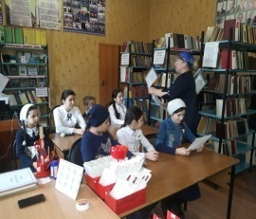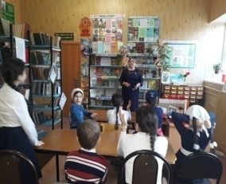 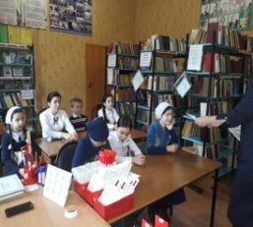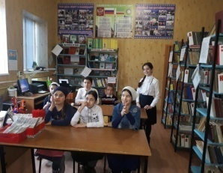

15 ноября 2018 г. заведующая Братской библиотеки провела очередное заседание клуба по интересам: «Мастерица».
Присутствовало – 8 чел.
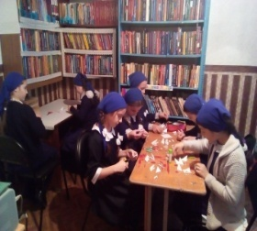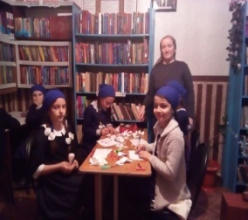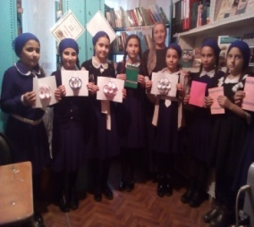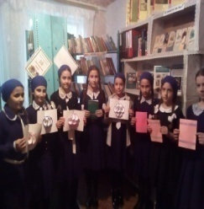
16.11.18. работники Надтеречной детской библиотеки провели викторину на тему: «Вас ждут приключения на острове чтения».
С целью данного мероприятия являлось: развитие интереса к книге и чтения.
Попав в загадочный и увлекательный мир книг, ребята показали свои знания в викторине, которая состояла из четырех туров «Неразлучные друзья», «Кто написал?», «О каком герое идёт речь?»,« В мире сказок».
Викторина проходила по произведениям русских и зарубежных писателей. Участники проявили эрудицию, остроумие и находчивость.Далее для участников проведен библиофреш-новинок, благодаря которому библиотека приобрела 4 новых пользователя.
Обслужено 10 чел. все до 14 лет
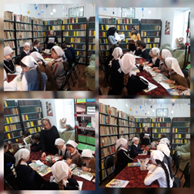

Работа по противодействию и борьбе с терроризмом.
02.10.2018г. Работники Новогорской библиотеки провели беседу с пользователями, с целью совершенствования у читателей знаний о терроризме, по противодействию и борьбе с терроризмом на тему: «Стоп терроризм».
Библиотекарь рассказала, о очень страшном горе, которое может случиться с каждым из нас в любом городе, в любой стране. Это терроризм. Мы должны понять, что это такое, как правильно вести себя, если вдруг случиться с тобой эта беда, какие есть способы защитить себя. Также мы раздали им буклеты с полезной информацией о терроризме.
Всего нами обслужено 7 человек, из них до 14 лет 7. Выдано всего 3 книг и периодики, рекомендовано 1 экзем.
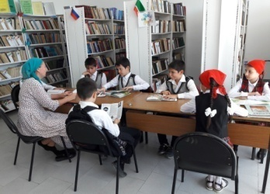

09 октября работники Знаменской детской библиотеки провели мероприятие: «Мир без терроризма и экстремизма», по противодействию терроризма и экстремистской деятельности.
Цель: Акцентировать внимание пользователей на необходимость проявления бдительности с целью профилактики совершения террористических актов; содействовать формированию толерантности; ознакомить с основными правилами поведения в условиях теракта и захвата в заложники.
На мероприятии были приглашены пользователи 3-й по 8-й классы включительно.
Работник библиотеки сказала о важности быть бдительным и внимательным и что эти качества могут спасти не одну человеческую жизнь. Провела знакомство присутствующих со стендом «Терроризм – угроза обществу», где указаны правила поведения при угрозе теракта и как вести себя при обнаружении постороннего предмета. Пользователи в свою очередь тоже приняли участие в дискуссии и рассказали о разных терактах и их последствиях.
Обслужено 16 чел. Рекоменд. 5 книг. Выдано 7 книг.

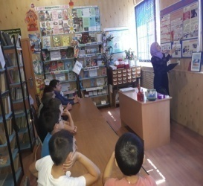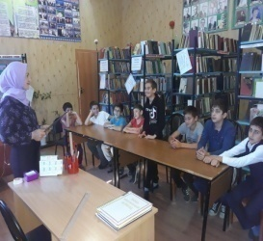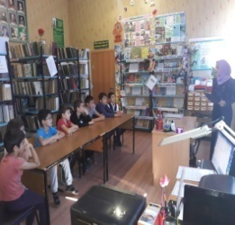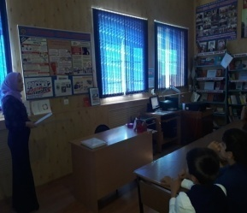

01.11.18г.в 12:00 заведующая Минеральненской библиотеки провела беседу: «Мы против Терроризма, Экстремизма и Ваххабизма».
Цель: Воспитание обучающихся умения сопереживать, чувствовать сопричастность к глобальным проблемам современного мира, умения быть толерантным.
Задача: Показать актуальность глобальной проблемы террора, дать знания о понятии террора, об истории его существования. Привлечь внимание к проблеме невнимательности нашего общества.
Заведующая библиотеки провела с детьми беседу объяснила им что Терроризм- это одно из самых страшных преступлений. Бандиты совершают его, чтобы добиться своих злых целей. Было много вопросов и ответов на эту болезненную для нас тему. Дети также ознакомились с памятками, на которых есть информация как надо себя вести в случай если террора. Обслужено 6.Рекоменд.8 кн. Выдано 6 кн.
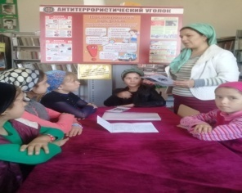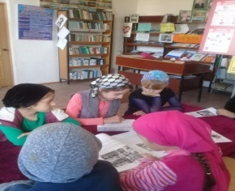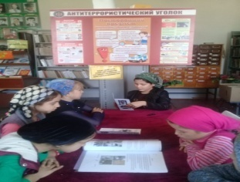

14- ноября работники Надтеречной детской библиотеке провели час общения на тему «Мир на планете – счастливы дети»
Цель: воспитание чувства защиты мирной жизни, как собственной, так и всех окружающих.
Ведущая объяснила ребятам, что такое ваххабизм, терроризм и экстремизм, познакомила с правилами поведения в таких ситуациях. Объяснила, что нельзя бояться терроризма, потому что жизнь под страхом - это очень тяжело, и именно этого добиваются террористы, но нужно быть в любой ситуации бдительным и осторожным. Все мировое население надеется, что когда-нибудь это закончится и слово «ваххабизм, терроризм» исчезнет из словаря навсегда. Также был проведен обзор у стенда по антитеррору. Об этом и о многом другом было сказано во время общения. Обслужено - 9 чел. все до 14 лет.
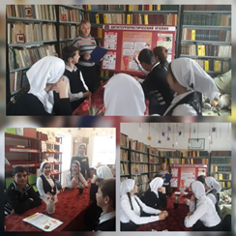
14.11.2018г. библиотекарь Новогорской библиотеки провела беседу с читателями библиотеки по противодействию и борьбе с терроризмом на тему «Чечня против насилия».
И рассказали о том, что как надо вести себя с незнакомыми людьми, с незнакомыми предметами и о том, что нельзя посещать незнакомые безлюдные места в той местности, где мы живем.
Целью было, чтобы, подрастающее поколение знала, каким жестоким может быть мир, если с самого раннего возраста мы не научимся быть добрыми, достойными, грамотными и имеющие, различить, добро от зла гражданами своего народа.
Всего нами обслужено 7 человек, из них до 14 лет 5. Выдано всего 2 книги и периодики, рекомендовано 1 экзем.
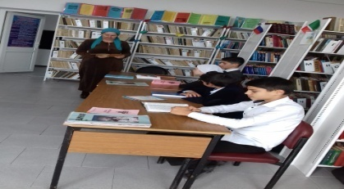

Мероприятии к Всемирному дню ребенка.
20.11.2018г. 11:00 работники Новогорской библиотеки организовали и провели конкурс рисунков с читателями библиотеки, приуроченный Всемирному дню ребенка на тему «Все ради детской улыбки».
В начале конкурса, заведующая библиотеки, рассказала читателям об истории возникновения праздника. Также в библиотеке была оформлена книжная выставка по данной теме, библиотекарь сделала обзор книжной выставки.
Далее дети начали рисовать, творить свои рисунки, также по ходу конкурса у ребят возникали вопросы, на которых они получали ответы, но вопросы мы просматривали все вместе при помощи их самих.
Победителем конкурса стала участница Датиева Хадижа учащаяся 4 класса. В качестве приза мы подарили ей подарок альбом и акварельные краски.
Но и других участников не оставили без внимания, им тоже дали в качестве приза шоколадные конфеты за участие в конкурсе.
Всего нами обслужено 9 человек, из них до 14 лет 9. Выдано всего 4 книг и периодики, рекомендовано 3 экзем.
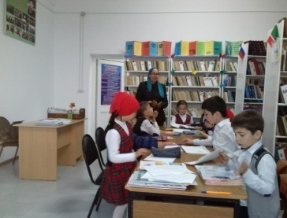

Мероприятия к Дню Героя Отечества.

16.11.2018г. Работники Верхне-Наурской библиотеки провели беседу "Дорогой Ломоносов". Познакомить с жизнью и деятельностью М.В. Ломоносова, показав его вклад в развитие России. Многими славными именами гордится Россия, но звездой первой величины в России XVIII века по праву является Михаил Васильевич Ломоносов. Первый русский академик, пионер отечественной науки, просветитель, историк, физик, химик, лингвист и поэт – где только не проявил свои таланты этот выдающийся человек!
Жизненный путь Михаила Васильевича – реальный пример силы духа, упорства в достижении цели, активной жизненной позиции.
Присутствовало: 14 чел.
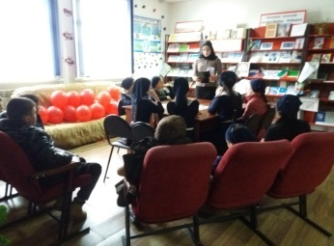

Ежегодно 9 декабря в России отмечается праздник День Героев Отечества. В преддверии этой памятной дате был посвящен исторический экскурс «День неизвестного героя», который состоялся 4- декабря в Надтеречной детской библиотеке.
Цель мероприятия: расширение знаний молодежи о героических страницах истории нашего Отечества.
День Героев Отечества – важная для нас памятная дата, которая является продолжением исторических традиций и способом сохранения памяти у наших потомков.
С таких слов начала свой рассказ заведующая Зулихан о возникновение памятной даты, которая была установлена в 2007 году
На мероприятии говорилось о людях совершивших великое благо – подвигах во имя страны, ее гражданах достойных нашего преклонения перед ними.С гордостью было рассказано о земляке герое Советского Союза М.А.Висаитове. Также был проведен обзор книг: Чеченцы в истории, политике, науке и культуре России; Х.А.Ошаева «Слово о полку Чечено – Ингушском». Некоторые ребята сами подготовили небольшие рассказы о героях и прочитали, о них стихи. Обсуждались вопросы: Кто такой герой? Какими чертами он должен обладать? Что такое героический поступок? Ребята назвали известных им героев. Обслужено - 11 чел.все до 14 лет.
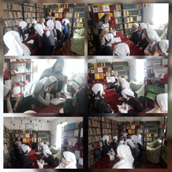

5 декабря 2018г. 14-00 в школе заведующая Братской библиотеки совместно с заведующей ДК провели беседу: «Они прошли по той войне». Заведующая библиотеки рассказала детям об истории создания памятной даты, о подвигах героев прошлого и настоящего.
Присутствовало – 26 чел., в возрасте – 8-9 лет.
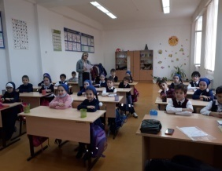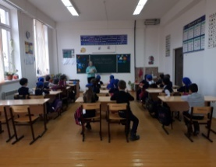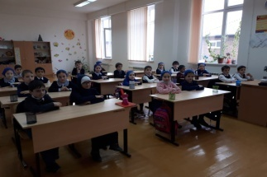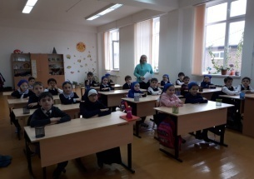

07 декабря работники Знаменской детской библиотеки ко Дню героев Отечества провели беседу: «Память о героях, не уйдет в забвенье».
Цель: сохранить память о героях защищавших свое Отечество.
На мероприятие были приглашены пользователи возрастной категории до 14 лет.
Работник библиотеки сказала, что, несмотря на то, что этот праздник у нас начали отмечать с 2007 года, он имеет свои глубокие корни, уходящие во времена правления Екатерины II. И этот праздник относится не только нашим далеким героическим предкам, но и героям Советского Союза, и героям Российской Федерации. Продолжением беседы стал разговор о героях Великой Отечественной войны, о наших земляках. В частности говорили о подвигах М. Висаитова, Х. Нурадилова, Д. Акаева. Пользователи узнали из беседы много интересного из жизни героев, которыми можно гордиться.
Обслужено 12 чел. Рекоменд. 10 книг. Выдано 6 книг..
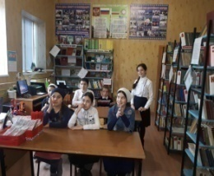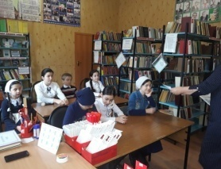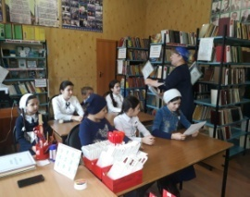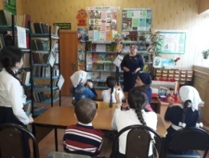

07.12.2018г В Комаровской библиотеке была подготовлена выставка посвященная героям Отечества : «Мы помним Вас - Герои Отечества ».
На выставке использованы книги: «Память»/Архивное управление Правительства ЧР, ГП КПР РПК,2010г; «Брестская крепость» С. С. Смирнов /Москва «Советская Россия,1990г; «Брест орешек огненный» Х. Ошаев/Грозный «Книга»,1990г; «Сыны Отечества» А. Варшавский/Москва «Детская литература»,1987г; «Шел солдат дорогой побед»/Калининград.книж.изд-во,1985г; «Бородинское поле» В. Бахревский/Москва «Изд-во РАГС»,2009г; «Родина мужественных» Сос. И. Я. Юрьев /Ярославль «Верх-Волж.кн.изд-во»,1985г; «Навеки-девятнадцатилетние»Ю. Бакланов/Москва «Молодая гвардия»,1982г.
Пришедшие на читатели заинтересовались историей нашего Отечества и ее героями. Задавали вопросы которые их интересовали.
Присутствовало 11человек. До 14 лет 9 человек.
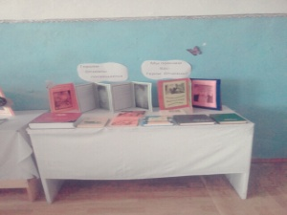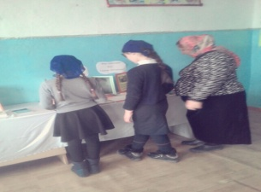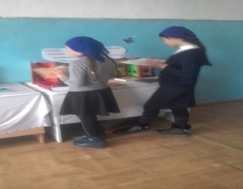

7 декабря работники Центральной библиотеки провели урок-мужества на тему: «Героями не рождаются, Героями становятся», с пользователями библиотеки.
Цель: познакомить с историей возникновения праздника: «День Героев»;
- сохранять память о подвигах Героев Отечества;
- воспитывать любовь к Родине.
Библиотекарь Аматиева Э. С-М. рассказала присутствующим об Ахмат-Хаджи Кадырове, о настоящем сыне своего народа, с такой же сложной судьбой, мудростью и мужеством.
Его короткая, но яркая жизнь дала чеченской земле мир, а ему- вечность. Слишком дорогой ценой был завоеван этот долгожданный мир на чеченской земле, беречь и сохранить который, обязаны мы все.
Обслужено: 8 человек.
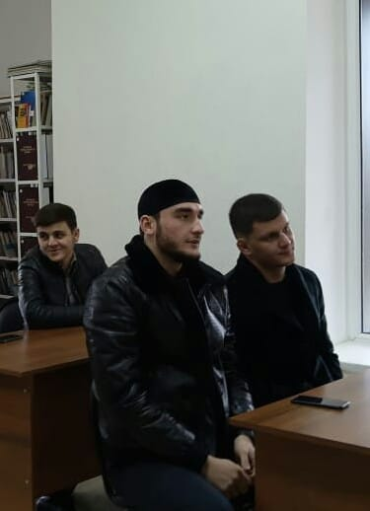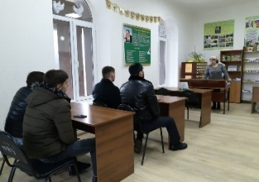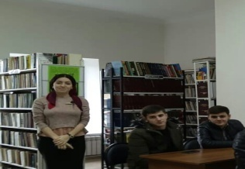
06.12.2018г. Работники Мекен-Юртовской библиотеки провели час встречи: «С днем Героев Отечества».
Цель: расширить знания о героических сражениях истории нашего Отечества. Познакомить с историей праздника «День героев Отечества». Заведующая библиотеки Исламова Т.Н. рассказала, что 9 декабря наша страна отмечает «День героев Отечества», и был выбран не случайно до 1917 года он был посвящен чествованию заслуг героических кавалеров. В настоящее время страна чествует Героев Советского Союза, кавалеров ордена Советского Героя и ордена славы, Героев социалистического труда, Героев Российской Федерации. Далее читатели библиотеки прочитали стихи, исполнили песни о Родине. Была оформлена книжная выставка: «Герои Отечества». Предлагаемая на выставке литература, отражает историю возникновения праздничного дня, рассказывает о славных подвигах, сражениях, о судьбах легендарных героев – полководцев.
Присутствовало:- 30-человек. Из них до 14 лет 20 человек. Участники мероприятия 20 человек, из них до 14 лет 12 человек. Возраст 12,14,18,29. Выдано 11 книг
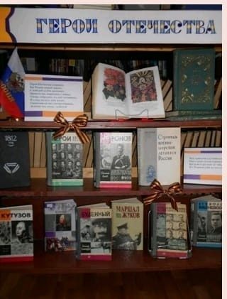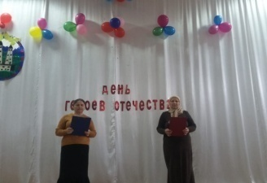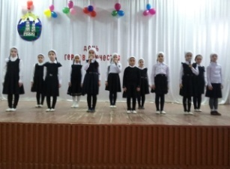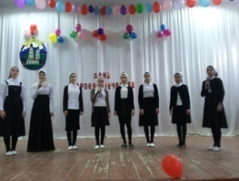

07.12.2018г. 11:00 работники Новогорской библиотеки провели беседу с читателями на тему «Юрий Гагарин – Он был первым», приуроченную ко Дню героев Отечества.
Заведующая рассказала о том, что 9 декабря наша страна отмечает День героев Отечества. Эта памятная дата была установлена Государственной Думой Российской Федерации 26 января 2007 года. В этот день «Мы не только отдаём дань памяти героическим предкам, но и чествуем ныне живущих Героев Советского Союза, Героев Российской Федерации, кавалеров ордена Святого Георгия и ордена Славы». Этот праздник способствует формированию в обществе идеалов самоотверженного и бескорыстного служения Отечеству.
И сегодня мы поговорим о Юрий Гагарине, о его жизни, и том, что с чего началась его космическая жизнь, и благодаря этому полету человечество навсегда запомнило это имя в истории, и помнит его на сегодняшний день. Ведь его подвиг уже говорит само за себя, и том, что он является одним из героев нашего Отечества.
Всего нами обслужено 8 человек, из них до 14 лет 7. Выдано всего 3 книг и периодики, рекомендовано 1 экзем.

Мероприятия, посвященные Всемирному Дню борьбы со СПИДом.

01 декабря работники Знаменской детской библиотеки к Всемирному Дню борьбы со СПИДом провели беседу: «Это должен знать каждый».
Цель: воспитывать ответственное отношение к своему здоровью.
Мероприятие рассчитано для пользователей возрастной категории от 12 лет.
Работник библиотеки провела разъяснительную беседу по поводу социально – опасных и актуальных заболеваний на сегодняшний день, таких как ВИЧ/СПИД и чем они чреваты. Присутствующим для более близкого ознакомления с этим заболеванием выдали буклеты и памятки, где довольно прозрачно советуют, как себя обезопасить.
Обслуж. 7 чел. Рекоменд. 5 книг. Выдано 4 книги.
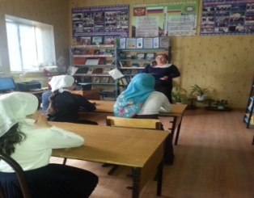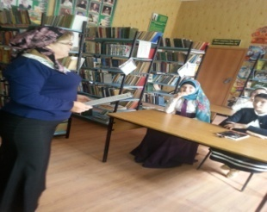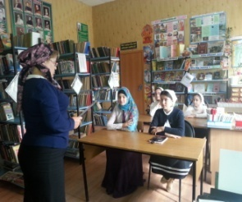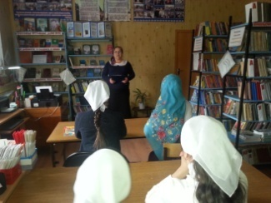

02.12.11:00.К Всемирному дню борьбы со СПИДом Зав. Калаусской библиотеки М.М.Мерзоева и работники ДК совместно провели профилактическую беседу на тему: «Наш друг – здоровье».
На мероприятие принимали участие учащиеся 7 класса МБОУ СОШ с.п.Калаус.
Мероприятие началось с опроса, в ходе которого выяснилось, что все присутствующие слышали такое слово, как СПИД.
Затем была дана расшифровка СПИДА – это синдром приобретённого иммунодефицита.
Всего обслужено - 14ч.
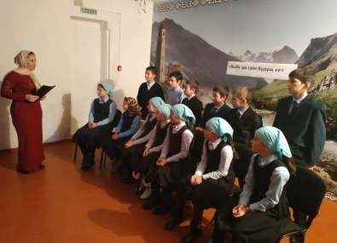
01.12.18г. 14:00 Заведующая Минеральненской библиотеки провела мероприятия по профилактике и предупреждению наркомании, ВИЧ/СПИДа, туберкулёза и других социально значимых болезней. Обзор книжной выставки: «СПИД –пусть эта беда обойдёт вас стороной.»
Цель: формировать у подростков ценностного, ответственного отношения к своему здоровью, готовности соблюдать навыки здорового образа жизни. Формирования чувства страха, отвращения к наркотикам.
Работник библиотеки провела беседу среди детей разной категории. Мы сегодня здесь собрались для того чтобы поговорить о профилактике наркомании, ВИЧ/СПИДа, туберкулёза, и других социально значимых болезней. Рассказала им что опасно даже думать об этом, какие будут последствия в дальнейшем от этих наркотиков. Наркотики- это вещества, действующие на мозг, вызывающие привыкание и изменяющие сознание. Предоставила им рекомендательный список литературы: «А. Воронкевич Выбираю жизнь,
С. Гурски Внимание –Наркомания! Организация и проведение работы по профилактике наркомании Наркотики Убивают !,Правда о наркотиках ,Что такое наркомания Обслужено 4-чел. Рекомендовано 12-кн. Выдано -7кн.
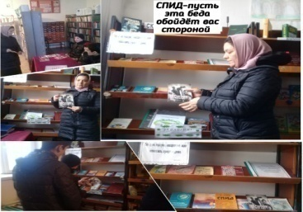

01.12.2018г. 11:00 работники Новогорской библиотеки провели беседу с пользователями на тему «Мы за здоровое поколение», приуроченную Международному дню борьбы со СПИДом.
Целью беседы было познакомить читателей с проблемами СПИДа за рубежом и в нашей стране, дать наиболее полное представление об иммунной системе человека, познакомить с профилактикой этого заболевания.
В библиотеке также была заранее оформлена книжная выставка на тему «Информирован, значит вооружен».
Всего нами обслужено 7 человек, из них до 14 лет 3. Выдано всего 3 книг и периодики, рекомендовано 1 экзем.
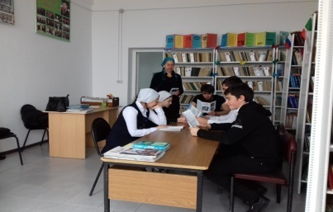

01.12.2018г.Заведующая Гвардейской библиотеки Хатаева З.М.совместно с работниками ДК и с мед.работницей Баташовой А.У.провели встречу:"ВИЧ/СПИД-опасная болезнь.",с учащимися СОШ2.
Цели мероприятия:познакомить учащихся с проблемами ВИЧ/СПИДа;познакомить с профилактикой этого заболевания;формировать у них отношение к здоровому образу жизни.
Мед.работница напомнила учащимся,что такое ВИЧ/СПИД, и рассказала,что это заболевание в наши дни входят в число самых страшных болезней в мире.Также рассказала основные пути заражения и распространения этой смертельно опасной инфекции,и о мерах предосторожности.
Обслужено-35 человек. Всего до 14 лет-28.
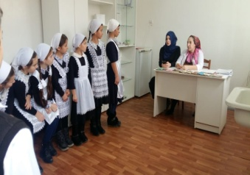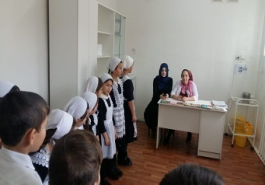

1 декабря 2018г. 15-30 заведующая Бено-Юртовской библиотеки оформила выставку и провела беседу: «Здоров будешь - все добудешь».
Оформлена книжная выставка, выставлены книги – «Внимание-наркомания» - С.Гурски, «Наркомании и токсикомании» - В.В.Дунаевский, «Наркомания и наркоманы» - Б.М.Левин, «СПИД: что нужно знать о нём» - Б.М.Маршани, «Бороться с пьянством без компромиссов» - А.Б.Сахаров и др.
Присутствовали: имам села Мусхаджиев Абу-Кубайт, зам. имама Истамулов Хасан , советник Магамадов Бислан, дети и подростки из неблагополучных семей.
В ходе беседы заведующая показала картинки и материал о СПИДе, наркомании.
Присутствовало – 18 человек, из них до 14 лет – 12 чел.
Выдано – 6 книг, рекомендовано – 4 книги.
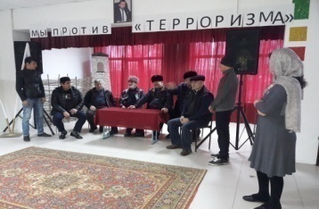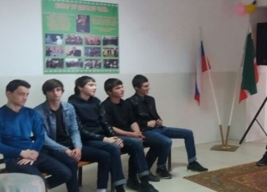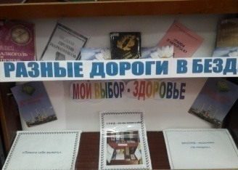

1 декабря работники Знаменской библиотеки провела беседу: «Один из социальных зол - СПИД «, посвященной Международному дню борьбы со СПИДом. На мероприятие была приглашена молодежь села . Мы рассказали присутствующим , какую опасность для организма человека представляет это опасное заболевание - СПИД. Сказали, чтобы они остерегались этого социального зла. К сведению читателей была представлена лит-ра по профилактике этого опасного заболевания, а также лит-ра о судьбах людей, которых уже коснулось это зло. Особый интерес у читателей вызвали книги: В.И. Покровского «СПИД», «Знать, чтобы не оступиться». Присутствующие приняли активное участие, задавали вопросы.
Также читатели ознакомились с памяткой «Ислам против ВИЧ/СПИДа».
Присут-ло 18 чел, выдано 5 книг .Рекомендовано 2 книги.
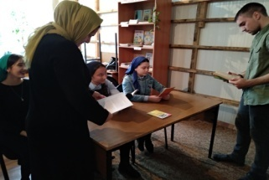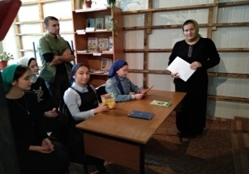

01.12.18г. Заведующая Зебир -Юртовской библиотеки провела беседу с учащимися 10- 11 классов, посвященную к Всемирному дню борьбы со СПИДом на тему: "Остановите - СПИД".
В своей беседе заведующая библиотеки Махаева К.А. отметила, что: « 1 декабря – Всемирный день борьбы со СПИДом. Мы присоединяемся к тем, кто осознает актуальность этой проблемы и открыто об этом говорит. Мы сегодня вместе с теми, кто никогда не поставит знак равенства между наркотиками. Несомненно, чтобы не утверждали ученые в отношении СПИДа, чтобы не говорили, эта проблема всего человечества, а не каждой отдельной личности. Эта проблема внесла свои коррективы в наши представления в употреблении психоактивных веществ. И конечно, для каждого из нас главное не только владеть информацией о проблеме ВИЧ/СПИД, а реально использовать эти знания в жизни. Думаю, что буквально каждый из вас имеет свою точку зрения по поводу проблемы ВИЧ-СПИД. Наша молодежь – народ образованный, и многое уже знают. СПИД – это та болезнь, которую можно предотвратить...». В заключении заведующая поблагодарила всех присутствующих .
Обслужено 15 человек.
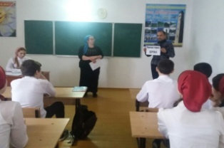

Международный день инвалидов.

02.12.2018г заведующая Комаровской библиотеки пришла в гости к Татаевой Татьяне. Она очень любознательный человек интересуется новостями происходящими в мире . Очень любит если ей приносят газеты и журналы. При посещении Татьяны ей принесли книги по ее желанию : «Лолита» В.Набокова, «Босоногая принцесса» К.Додд .
Общение получилось очень интересным ,ведь Татьяна любит когда к ней приходят в гости .
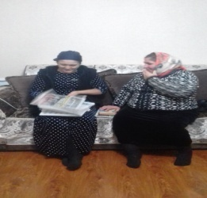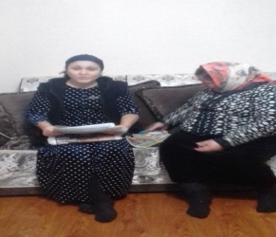

03.12.2018г. Работники Мекен-Юртовской библиотеки провели беседу: «Сияние душевной теплоты», посвященный международному дню инвалида. На мероприятие пригласили инвалидов Товсултанова Идриса, Макаева Хамзата и подростков села. Цель проведения выработать у детей правильное и разумное отношение к инвалидам. Выступила Библиотекарь Мальцагова Р.Х. она рассказала что очень рады видеть вас на нашем мероприятии. Международный день посвящен людям с ограниченными возможностями, был установлен 3 декабря Генеральной Ассамблеей ООН в 1992 году. Этот праздник направлен на привлечение внимания общественности к проблемам людей с ограниченными возможностями, на защиту и прав и достоинства и.т.д. Читатели библиотеки прочитали стихи «Творите Добро» Была оформлена книжная выставка «Сияние душевной теплоты»
Присутствовало – 29 человек. Из них до 14 лет 25 человек. Участники мероприятия –2 человек. Из них до 14 лет –2 человек. Возраст 11,13, 16,
Выдано: 13 книг
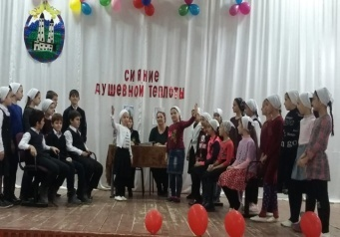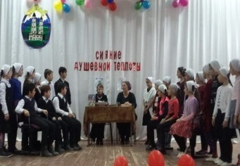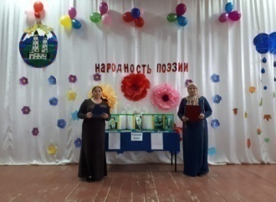

03.12.18г. Работники Верхне-Наурской библиотеки совместно с работниками ДК, провели посещение на дому инвалида «Мы желаем счастье вам» к Международному дню. Каждый ребенок независимо от его развития и социальной принадлежности, должен вести полноценную жизнь в условиях, которые обеспечивают его достоинство, способствуют формированию чувства уверенности в себе и обеспечивают участие в жизни общества.
Присутствовало: 4 чел.
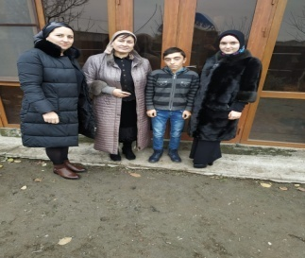

В 1992 году Генеральная Ассамблея ООН провозгласила 3 декабря Международным днём инвалидов. В этот день работники Центральной библиотеки, заведующая краеведческим отделом, и заведующая нестационарного отдела по работе с пользователями с ограниченными возможностями, посетили инвалидов на дому. Каламова Иман (08.07.2005г.р.), и Каламов Дени (07.03.2004г.р.), проживающие по ул. Кооперативная. Очень важно, чтобы рядом оказались люди, искренне желающие помочь, с кем можно было бы поделиться своими чувствами, радостью, переживаниями. Ребенок с проблемами в развитии не должен чувствовать себя одиноким. Он не должен бояться будущего, ему следует знать, что рядом с ним всегда будут доброжелательные сверстники и взрослые люди, в том числе — библиотекари. Понесли им новогодние подарки.
Обслужено: 2 чел.
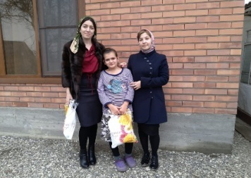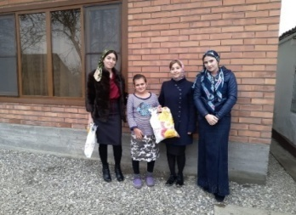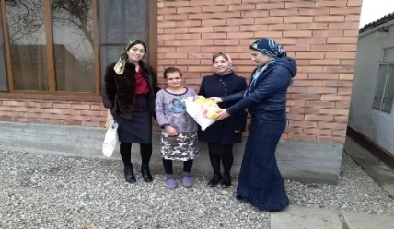

03.12.2018г. 12:00. Работники Новогорской библиотеки провели час встречи пользователей с ограниченными физическими возможностями с читателями библиотеки на тему: «Пусть будут светлыми ваши дни», приуроченный Международному дню инвалидов.
Заведующая, начала со слов, этот день очень нужен нашему обществу – и для того, чтобы обратить внимание на проблемы людей с ограниченными возможностями, и для того чтобы восхититься необыкновенной силой духа, целеустремленностью, умением инвалидов добиваться успеха в сложнейших условиях. Эти проявления жизнелюбия и оптимизма могут служить примером для всех нас.
Были приглашен пользователь библиотеки инвалид детства Эльмурзаев Эльси. В знак внимания подарили ему памятный подарок.
Также читатели библиотеки прочитали стихи.
Всего нами обслужено 15 человек, из них до 14 лет 9. Выдано всего 6 книг и периодики, рекомендовано 1 экзем.
Также в библиотеке была оформлена книжная выставка.

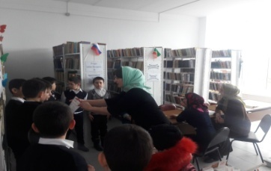

3 декабря 2018 г. 12-30 в школе заведующая Братской библиотеки совместно с заведующей ДК провели урок доброты: «Протянем друг другу руки».
В начале мероприятия рассказали учащимся, что сегодня Международный день, посвященный людям с ограниченными возможностями. Этот праздник направлен для привлечения внимания общественности к проблемам людей ограниченными возможностями, на защиту их прав и достоинства.
Далее провели игры с детьми ограниченными возможностями.
Присутствовало – 26 чел., в возрасте 11-12 лет, рекомен.- 4 эк., выдано – 3 эк.
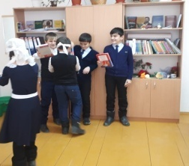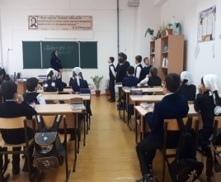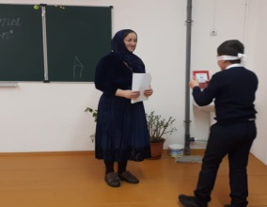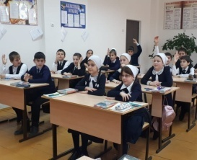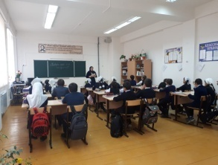

03.12.18г. 14:00 Заведующая Минеральненской библиотеки посетила инвалидов 1 гр. Гелиханову Раису и Арсанукаева Мовсара.
Цель: чтобы люди с ограниченной возможностью не считали себя не нужными, чтобы были уверены в себе.
Отнесла им журналы: «Стел1ад, Зуг1а, книги, немного сладостей к чаю. Мовсар выбрал себе Рассказы А. Толстого; С. Беляев Десять месяцев в плену у чеченцев» и попросил, чтобы в следующий раз если не трудно ему принесли кроссворды.
Раисина мама и Мовсар были очень рады за такое внимание и поблагодарили что о них не забывают.
Обслужено 2чел. рекомендовано -6кн.выдано-4кн.
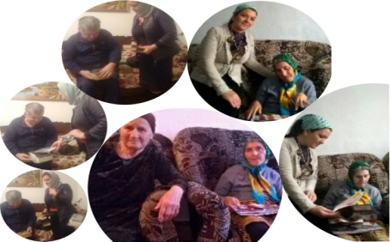

3 декабря работники Знаменской библиотеки провели встречу: «Нас вместе собирает книга », посвященную Международному Дню инвалидов. На мероприятие были приглашены инвалиды: Тимаев Али, Висаитова Хава , дети – инвалиды: Ахъядова Раяна, Лалиева Хеда и др. В начале мероприятии, мы рассказали о роли книги в жизни человека., сказали что библиотека всегда их ждет , разъяснили им о пользе чтении книг . Они активно принимали участие на мероприятии , делились своими впечатлениями о прочитанных книгах. Висаитова Хава (инв. 2 гр.) сказала , что очень любит читать книги. Что засыпать ей помогает чтение хорошей книги.
В библиотеке была оформлена кН/выставка «Книга лучший советчик и друг».
Присут-ло 17 чел., выдано 8 книг. Рекомендовано 5 книг.
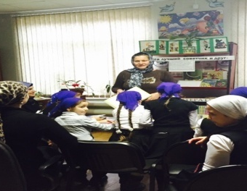
03.12.18г. Заведующая Зебир -Юртовской библиотеки Махаева Кульсум провела работу с людьми с ограниченными физическими возможностями с посещением, с книгоношеством и с гостинцами на дому Тазаева Могомеда Рамзановича. Была проведена беседа о его интересах ,о книгах (сказках ) которые он любит читать , на чеченском или на русском , о его успехах в учебе. Учится он дома , с посещением учительницы Седы Олхазуровны в 6 классе.
Обслужено 5 человек.
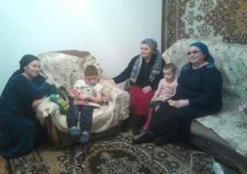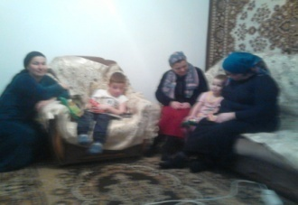

Юбиляры года.
7- ноября в Надтеречной детской библиотеке в преддверии 100 – летия рождения известного поэта, прозаика, литературного критика ,публициста А.Ш. Мамакаева был проведен час поэзии на тему « Я был твоим Кавказ ».
Цель : изучение исторических личностей своего народа, края.
На мероприятии присутствовали работники РДК ,парка КиО и пользователи библиотеки.
Входе встречи заведующая рассказала о творчестве А.Мамакаева и о его нелегком жизненном пути, о том, что мечта поэта стала явью: народ действительно называет Арби своим лучшим и любимым сыном. Далее библиотекарь провела обзор у книжной выставки «Гордость нашего села» .По желанию участникам была дана возможность рассказать стихотворения вызвавшие самые яркие чувства.
Обслужено - 10 чел . до 14 лет - 4 чел. от 15 лет - 6 чел.
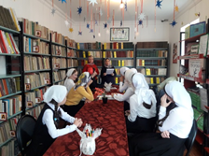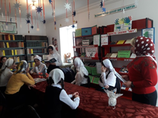

15.11.2018г.10:00. В Калаусской библиотеке состоялась беседа, приуроченная 90 лет со дня рождения Ахматовой Р.С. на тему: «Удивительная женщина»
В ходе беседы было рассказано о жизни и творчестве замечательной женщины, которая оставила заметный след в развитии литературы. Также ребята узнали много интересных фактов из жизни писательницы, о ее детстве юности и отрочестве.
Всего обслужено – 15ч.
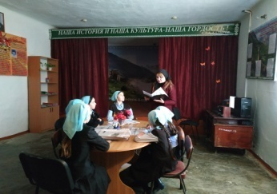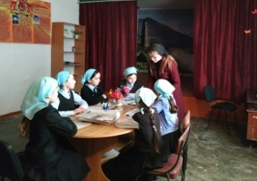

15.11.2018года. В Комаровской библиотеке прошел познавательный час посвященный нашему земляку, поэту , общественному деятелю Руслану Абуевичу Ахтаханову.
Цель мероприятия : познакомить читателей с людьми нашими земляками ,достойными уважения.
Зав .библиотеки начала мероприятие с рассказа о Р.А .Ахтаханове:
Руслан Ахтаханов родился в 1953 году в селе ЗнаменскоеНадтеречного района Чечено-Ингушской АССР.
Читатели прочитали стихи Р.А.Ахтаханова из его книги : «Здесь с миром всех встречает Терек».Дадаева Раяна «Не падай духом , мама, не тужи».Дельбиева Айшат : «О, Терек, Терек !Я к тебе вернусь!».
Присутствовали 13 человек. До 14 лет 10 человек.
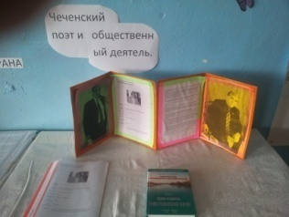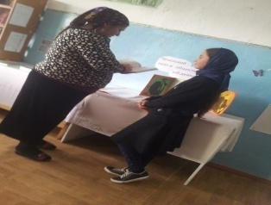

13 ноября работники Знаменской библиотеки провели тематический обзор по творчеству А.Ш. Мамакаева «Я был твоим , Кавказ…». На мероприятие были приглашены читатели всех категорий .К сведению присутствующих был предложен персональный обзор произведений замечательного чеченского поэта нашего земляка Арби Шамсудиновича Мамакаева . В начале мероприятия мы ознакомили читателей с автобиографией, жизнью великого основателя чеченской поэзии. В библиотеке была оформлена кн\выставка «Я был твоим , Кавказ…», где к сведению читателей были представлены его произведения. Присут-ло 18 чел., выдано 6 книг. Рекомендовано 3 книги.
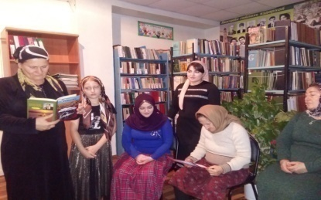
13- ноября работники Надтеречной детской библиотеки преддверии 90- летию народной поэтессы Раисы Ахматовой провели литературный час «Поэзия ставшая жизнью и судьбой».
Цель: изучение исторических личностей своего народа, края.
Заведующая библиотекой З.Дзугаева начала мероприятие со слов: Благодаря выдающейся поэтессе о чеченской поэзии узнал весь мир. Её произведения переводились на многие языки мира, начиная английским и заканчивая хинди.
Она, оставив о себе добрую память и 25 сборников стихов. «Доброта», «Поющая чинара», «Ожидание»- каждая из книг с говорящим названием словно призывает со своих полок взять ее в руки.Ее стихи переведены на многие языки мира, а некоторые ее произведения вошли в библиотеку мировой литературы. В декабре этого года ей исполнилось бы 90 лет. Далее было подробно рассказано присутствующим о жизни и творчестве выдающейся писательницы. К дополнению мероприятия библиотекарь провела обзор книжной выставки «Поэзия ставшая жизнью и судьбой». По желанию участникам была дана возможность рассказать стихотворения, вызвавшие самые яркие чувства.
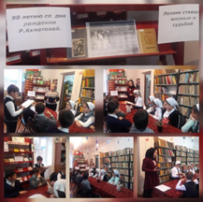

В Верхнее-наурской библиотеке оформлена книжная выставка «Жизнь и творчество», к 100-летию Мамакаева Арби. 1аьрби Мамакаев вина 1918 шеран 2 декабрехь Лаха Нёврехь. Иза да-нана доцуш хьалхе висира. Цундела иза детдомехь хьала кхиина Серноводскехь, цул тӀаьхьа рабфакехь дийшира цо.
1930-гӀа шерашкахь «Ленинан некъ» газетехь а, радиохь а болх бан волавелира иза, драматургийн курсашка а вахара.
Цуьнан хьалхара байташ арахийцира 1934 шарахь. Хьалхара байтан гулам «Волны Терека» араелира 1940 шарахь. Цуьнан уггаре евзуш йолу произведех цхьаъ ю цуьнан поэма «Аслага а, Селихат а».
1941 шарахь иза контрреволюцин болх беш ву аьлла хьалхара чувуьллира. Цо ахшо деккхира набахтехь, амма цуьнан бехках ца тийшира. АрахецначултӀехь иза вара Нохч-ГӀалгӀайн яздархойн союзан коьрта консультант. Цу хенахь Нохч-ГӀалгӀайн драматически театрас хӀоттира цуьнан ши пьеса: «ОьгӀазло» а, «Таллар» а.
Амма кеста нохчий а, гӀалгӀай а цӀерабахаран дуьхьала ву аьлла иза юха а чувуьллира. Иза Магадане хьажийра. Цигахь иза вара 1956 шо кхаччалц. Цигахь цо язйина цхьаа байт хууш яц. Набахтера арахецча иза Казахстане вахара. Цигахь Ӏаш цуьнан доьзалла бара. Иза волавелира «Знамя труда» газетан редакцехь болх бан.
1957 шарахь Ӏаьрби Мамакаев юхаметтахӀоттавира. Иза цӀа вирзира. Шен партбилет цо схьацаийцира. И бахьнехь цуьнан дахаран тӀаьххьара шо хала дара.
1958 шарахь иза велира шен доттагӀ Абузар Айдамирован цӀахь.
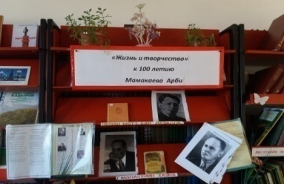

26 ноября 2018 г. в школе заведующая Братской библиотеки провела обзор книжной выставки к 100-летию со дня рождения Арби Шамсуддиновича Мамакаева – «Чеченский Есенин».
Присутствовало – 18 чел. рекомендовано – 6 эк.
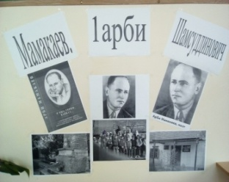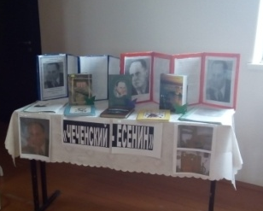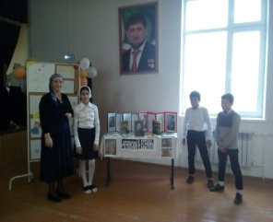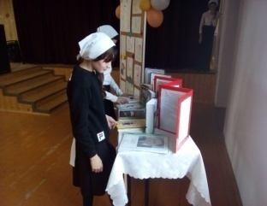

28.11.2018г. В Комаровской библиотеке был оформлен стенд к 100-летию писателя А.И. Солженицына. Читатели библиотеки познакомились с его жизнью и произведениями.
Произведения писателя показывают жизнь без преукрашивания . Читатели задали интересующие их вопросы. Желающие читатели взяли книги для прочтения. Присутствующие 12 человек. До 14 лет 9 человек.
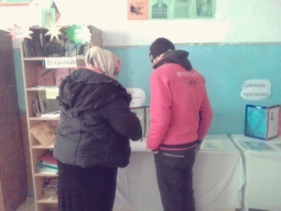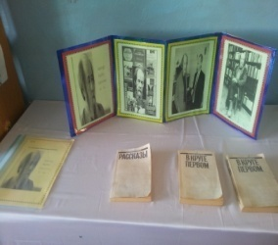

29.11.2018. Работники Мекен-Юртовской библиотеки провели час встречи:«Народность поэзии». На мероприятие пригласили молодежь и жителей села. Заведующая библиотеки Т.Н.Исламова поприветствовала всех присутствующих и сказала, что в этом году мы отмечаем 100 летие со дня рождения великого поэта классика, Чеченского Есенина Арби Шамсуддиновича Мамакаева. Она рассказала биографию поэта. Арби Шамсудинович Мамакаевродился в с.Надтеречное (1918-1958) - известный чеченский поэт, создатель новой формы стихосложения в вайнахской поэзии. 1989 с. Надтеречное открыли литературно–мемориальный музей А.Ш.Мамакаева. итд.. Далее читатели библиотеки прочитали стихи «СарахьТеркан тог1ехь», «Сан к1анте», «Даймохк»были исполнены песни «Айза», . Была оформлена книжная выставка«Чеченский Есенин»
Присутствовало – 46 человек. Из них до 14 лет 23 человек. Участники мероприятия –18 человек. Из них до 14 лет –10 человек. Выдано 11 книг. Возраст 11,12,14, 18,35,47. 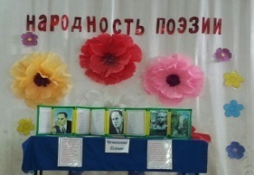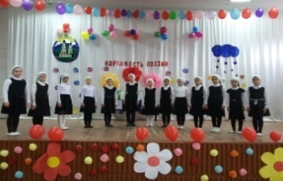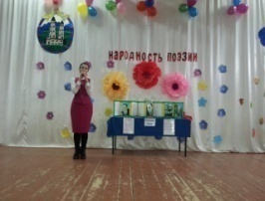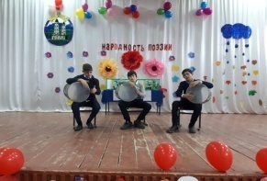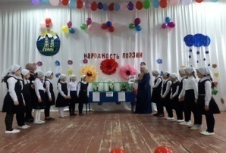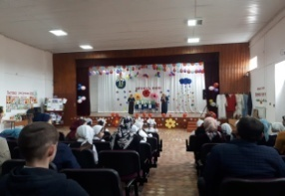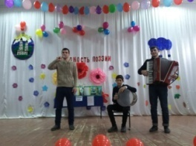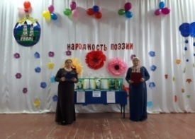

30 ноября 12-00 в школе заведующая Братской библиотеки провела беседу – «Чеченский Есенин».
Открыли беседу со слов, что лишь единицы поэтов становятся известны всему миру уже при жизни – токовым был великий чеченский поэт, Арби Шамсуддинович Мамакаев. Он был непревзойденным мастером слова, народным поэтом, тихим и скромным человеком….
Присутствовало – 20 чел., в возрасте 14-15 лет, рекомен. – 2 эк., выдано – 2 эк.
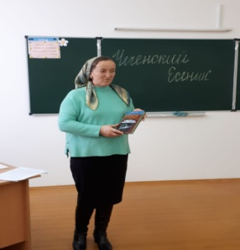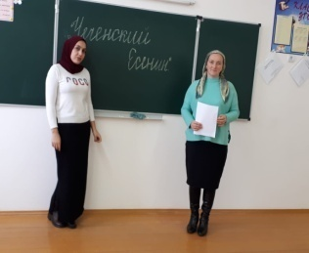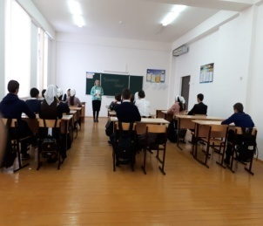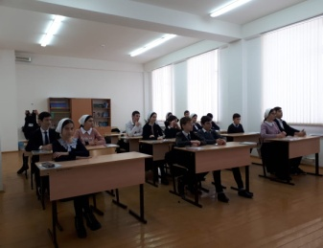

01.12.2018г В Комаровской библиотеке прошел литературный час посвященный 100-летию чеченского писателя нашего земляка Арби Мамакаева. В библиотеке была подготовлена книжная выставка книг писателя. Приглашены читатели библиотеки и жители села.
Приглашенная на встречу учительница родного языка и литературы Шаипова Хеда Висхановна рассказала о писателе: «Арби Мамакаев родился 2 декабря 1918 года в семье крестьянина в селе Нижний Наур (Лаха Нёвре). Рано осиротев, воспитывался в детдоме в селе Серноводском, затем учился на рабфаке. В 30-е годы начал работать в газете «Ленинский путь» и на радио, поступил учиться на курсы драматургов. Первые стихи Арби Мамакаева были опубликованы в 1934 году. Первый сборник «Волны Терека» вышел в 1940 году. Одним из наиболее известных произведений поэта является поэма «Аслага и Селихат». В 1941 году по доносу арестован первый раз по обвинению в контрреволюционной деятельности, провел в тюрьме полгода, но его вина доказана не была. После освобождения из тюрьмы работал старшим консультантом Союза писателей Чечено-Ингушетии. В это время на сцене Чечено-Ингушского драматического театра были поставлены его пьесы «Гнев» и «Разведка». Однако вскоре, высказавшись против переселения народов Северного Кавказа, снова был арестован. Последовала ссылка в Магадан, продолжавшаяся до 1956 года. В сохранившемся поэтическим наследии поэта нет стихотворений за годы ссылки.Из ссылки поэт вернулся в Казахстан, где жила его семья. Стал работать в редакции газеты «Знамя труда». В 1957 году Арби Мамакаев был реабилитирован и вернулся на родину. Также его восстановили в партии и в должности старшего консультанта в Союзе писателей, однако он отказался брать партбилет, что осложнило последний год его жизни.
В 1958 году поэт умер в доме своего друга, народного писателя Чечни Абузара Айдамирова».
Зав.библиотеки познакомила присутствующих с произведениями писателя которые были выставлены .
Читательница Дадаева Раяна прочитала стих : «Даймохк».
Читательница Дельбиева Айшат прочитала стих: « Буря».
Присутствовали 16 человек. До 14лет 10 человек.
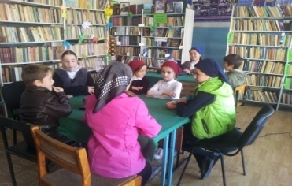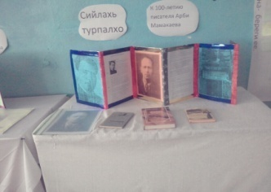

2 ноября 2018г. 11-30 заведующая Бено-Юртовской библиотеки Баталова Х.В. провела обзор книжной выставки: «К 100 - летию Арби Мамакаева».
Оформление: библиотека красочно оформлена для проведения мероприятия, оформлена книжная выставка. «Хаьржинарш, Саьржаш… и др.».
Присутствовали приглашенных: учащиеся 6-х, 7-х классов, подростки из неблагополучных семей и молодежь сила.
Биографию Арби Мамакаева, прочитала заведующая библиотеки.
Присутствовало: 12 чел., из них до 14лет -8 чел.
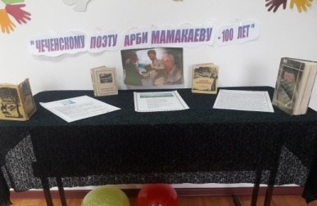

03.12. в Верхне-Наурской библиотеке оформлена книжная выставка: "Вдохновенье" к 90 летию Раисы Ахматовой.
Раиса Солтамурадовна Ахматова - очень талантливая поэтесса. Поэзия - отображение ее жизни. Переживания поэтессы и ее твердый характер отображены в строках. Жизнь и творчество Раисы Ахматовой в ее стихах. Это настоящее сокровище, от которого получают удовольствие тысячи людей. С самого детства любила литературу. Духовная красота Раисы неиссякаема. Ее отношение к родине и народу свято. Чтобы понять все это, нужно почитать произведения Раисы. Творческий путь Раиса Солтамурадовна Ахматова (1928-1992) росла обыкновенной девочкой. Была ученицей Грозненского педучилища. Когда закончила учебу в училище, поехала по распределению работать в школу в Казахстане. С 1956 г. Раиса - журналист. В 1958 г. Ахматова трудится на курсах литературы. Поэзией занялась очень рано. Началом творчества Раисы Ахматовой считается вторая половина XX века. В это время Чеченская АССР становилась независимой страной, поэтому добиваться успехов в творчестве Раисе было трудно. Судьба поэтессы сложная. Юную Раису вместе с другими людьми выселили с ее земли, и она вынуждена была расстаться с родиной. Именно в то время поэтесса училась в 9 классе, когда в 44-м вместе с родными ее отправили в Среднюю Азию. В Казахстане она провела долгие годы. Переселенцы в то время трудились в колхозе. Среди них была и Раиса.
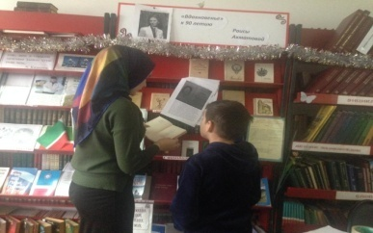

6 декабря 2018 г. в школе заведующая Братской библиотеки провела беседу: «Неповторимый талант» - к 100 – летию со дня рождения А.И. Солженицына.
Заведующая библиотеки познакомила учащихся с жизнью и деятельностью писателя, рассказала об испытаниях, выпавших на его долю, также об его отношении Солженицына к чеченцам.
Присутствовало- 20 чел., в возрасте – 14-15 лет, рек.-2 эк., выдано – 2 эк.
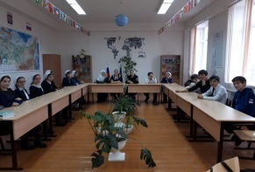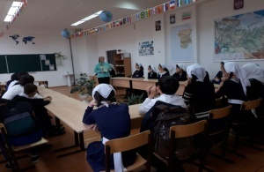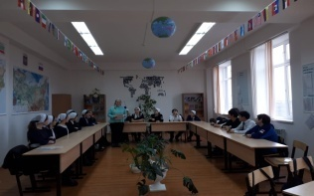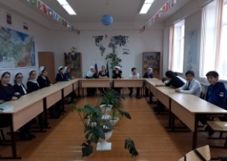

06.12.2018г. 12:00 работники Новогорской библиотеки провели беседу с читателями на тему «Жизнь и творчество Раисы», приуроченную Дню рождению Раисы Ахматовой.
Заведующая рассказала о жизни и творческой пути Раисы всем присутствующим. О том, что издавались и переиздавались десятки ее книг. Она единственная женщина, которая была удостоена звания «Народная поэтесса Чечено – Ингушетии». Ее книги были изданы на языках многих народов СССР, а также были переведены на хинди, английский, французский, польский и немецкий языки.
Читатели прочитали стихи Ахматовой из книги «Вечерние лучи» по очереди.
Также в библиотеке была оформлена книжная выставка, у которой библиотекарь сделала обзор.
Всего нами обслужено 9 человек, из них до 14лет 7. Выдано всего 3 книг и периодики, рекомендовано 1 экзем.
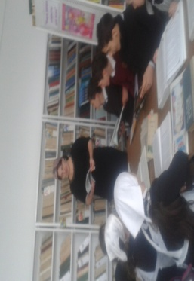
10.12.Работники Верхне-Наурской библиотеки провели дискуссию- «Великий писатель А.И. Солженицын» ко Дню рождения Солженицына.
Русский писатель, публицист, и общественный деятель Александр Исаевич Солженицын родился 11 декабря 1918 года в Кисловодске. Родители Солженицына были выходцами из крестьян, но получили неплохое образование. Когда началась первая мировая война, его отец, Исай Солженицын, ушел из Московского университета добровольцем на фронт, трижды награждался за храбрость. Он погиб на охоте за полгода до рождения сына. Чтобы прокормить себя и ребенка, мать Солженицына, Таисия Захаровна (урожденная Щербак), после смерти мужа работала машинисткой, а когда мальчику исполнилось шесть лет, переехала с сыном в Ростов-на-Дону.
В 1936 году Солженицын окончил школу и поступил на физмат Ростовского университета. В 1939 году поступил в экстернат искусствоведческого факультета Института философии, литературы и истории в Москве. После окончания университета Солженицын работал учителем математики в ростовской средней школе.
В 1941 году он был мобилизован и служил в артиллерии. В 1943 году получил орден Отечественной войны второй степени, в следующем — орден Красной Звезды, будучи уже капитаном.
Присутствовало:25 чел До 14- 20 чел.
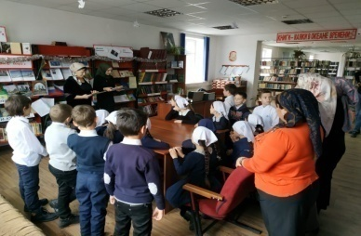

11 декабря работники Знаменской детской библиотеки к 100 – летию А. Солженицына провели беседу о жизни и творчестве писателя: «Судьба диссидента». На мероприятие присутствовали читатели средней и старшей возрастной категории.
Цель: познакомить пользователей с жизнью и творчеством великого писателя; пробудить интерес к личности А. Солженицына.
В библиотеке была оформлена книжная выставка: «Александр Солженицын и его слово».
Работник библиотеки рассказала о жизни и творчестве известного писателя, о тех трудностях, которые выпали на его долю. Познакомила пользователей с книгами юбиляра, которые были выставлены на полке.
Обслуж. 10 чел. Рекоменд. 8 книг. Выдано 6 книг.
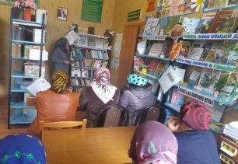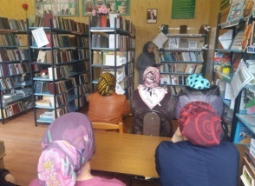

13.12.2019г заведующая Комаровской библиотеки провела обзор книжной выставки: «Постой остановись ,мгновенье»- посвященная 90-летию чеченской писательницы Раисы Ахматовой.
Выставлены были произведения Раисы Ахматовой:»Ожидание»/перев. С чечен-Москва «Советская Россия»,1988г; «Цхьанакхетар»(Встреча)/Чеч-Инг.кн.изд-во,1978г; «Суьренан з1анарш»(Вечерние лучи)/Чеч-инг.кн.изд-во,1983г; «Поющая чинара»/пер.с чеч.И.Озеровой-Чеч-инг.кн.изд-во1976г; «Прикосновение»/Чеч-Инг.кн.изд-во,1981г.
Зав.библиотеки познакомила читателей с биографией писательницы.
Выставку посетили 13 человек.До14 лет10человек.
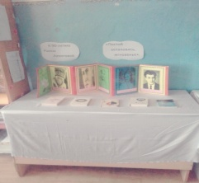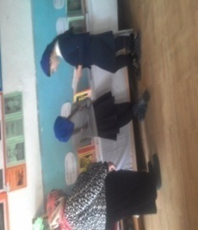
13 декабря работники Знаменской детской библиотеки провели час поэзии: «Вдохновенье», посвященный 90 - летию чеченской поэтессы Раисы Солтмурадовны Ахматовой.
На мероприятие присутствовали: Зав. метод. отделом Надтеречного «ЦБС» Х. Шихирова, заведующая краеведческим отделом «ЦБС» Надтеречного района А. Ибрагимова, заведующая центральной библиотекой с/п Надтеречное З. Митаева, учитель МБОУ СОШ № 3 Юсупова А. Х. и пользователи библиотеки возрастной категории до 14 лет.
Цель: привлечь интерес пользователей к творчеству Р.С. Ахматовой.
Перед началом мероприятия прозвучала песня «Нана» на стихи Р.С. Ахматовой.
Затем перед присутствующими со словами приветствия выступила заведующая библиотекой. Мероприятие продолжилось выступлением участников. Они рассказали о жизни и творчестве известной не только в Чеченской республике, но и за ее пределами поэтессы. Исполнили монтаж стихов Раисы Ахматовой. Работник библиотеки провела обзор по книжной выставке: «Земли родной талант и вдохновенье», посвященной творчеству Р.С.Ахматовой. Завершилось мероприятие зажигательной лезгинкой, которую нам продемонстрировали наши читатели под песню на стихи Р. Ахматовой «И хьа б1аьргаш».
Обслуж. 26 чел. Рекоменд. 5 книги. Выдано 12 книг.
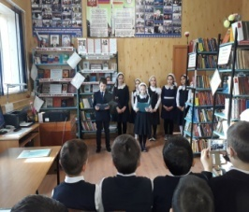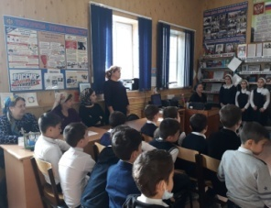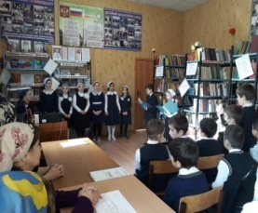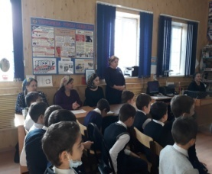

11.12.18г.Работники Верхне-Наурской библиотеки подготовили книжную выставку «Жизнь и творчество» к 120- летию Исаевой Марьям.
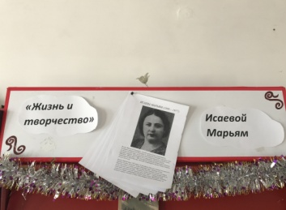

Мероприятия посвященные к Дню Конституции.

10.12.2018г.в Комаровской библиотеке состоялась беседа посвященная дню Конституции: «Конституция - гарант свободы человека и гражданина».
Была подготовлена книжная выставка. На беседе присутствовали читатели, жители села и гости.
Цель мероприятия: Каждый человек должен знать свой права и уважать права других людей . Донести до подрастающего поколения важное значение Конституции.
Читательница библиотеки Дапаева Раяна прочитала стих:
«С днем Конституции,тебя!»(Татьяна Жмурко)
Присутствовало 13 человек. До 14 лет 10человек.
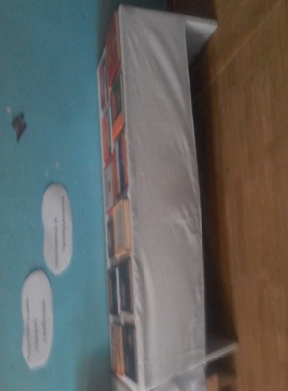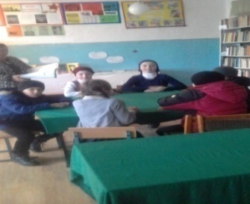
11- декабря в Надтеречной детской библиотеке состоялся информационно- правовой час- «Закон – путеводитель по жизни» приуроченный дню Конституции Р.Ф.
Цель: знакомство пользователей с историей праздника, воспитание чувства патриотизма ,любви к Родине. На встрече говорилось об основном законе государства. Во время своего выступления заведующая ознакомила присутствующих с историей основания праздника, рассказала какие организовываются мероприятия по всей России к этому торжественному дню. Также была проведена среди участников разминка: блиц – вопрос по Конституции Р.Ф. дети приняли участие с большим интересом.
Обслужено 11 чел все до 14 лет.
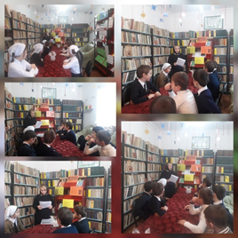

11 декабря работники Знаменской библиотеки провели правовой урок: «Перед Конституцией РФ все равны» , посвященный Дню Конституции России. На мероприятие были приглашены уч-ся 8-10 кл. На мероприятие был приглашен руководитель местного исполкома партии «Единая Россия» Акмурзаев Билал М . В начале мероприятия мы ознакомили читателей с интересной историей Конституции РФ. Присутствующим были заданы вопросы о правах гражданина России, о которых говорится в Конституции РФ. На которые они очень активно ответили. В своем выступлении руководитель местного исполкома партии «Единая Россия» Акмурзаев Билал М. рассказал , что Конституция России, как основной закон и главный документ, гарантирующий права и обязанности, стала надежной опорой и защитой граждан России. В библиотеке была оформлена книжная выставка: « Конституция –главный закон России».
Присут-ло 19 человек, выдано 6 книг. Рекомендовано 2 книги.
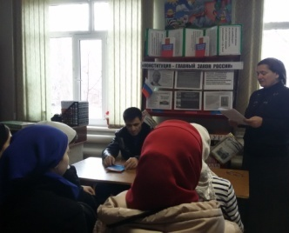

12 декабрь 2019 г. 12:00 ч. работники Бено-Юртовской библиотеки провели беседу «Основной закон страны». Заведующая рассказала присутствующим о памятной дате нашей Конституций.
Это памятная дата для всех жителей нашей страны. В этот день, ровно 25 лет назад, все народным голосованием была принята Конституция Российской Федерации. Присутствующие мероприятия обсудили вопросы исторического развития Конституции РФ, проблемы и перспективы конституционного строя в России.
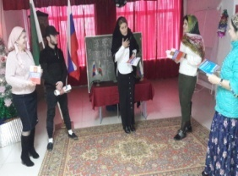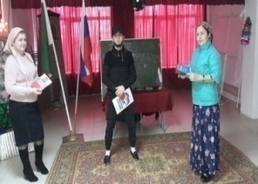

12 декабря работники Знаменской детской библиотеки ко дню Конституции России оформили книжную выставку: «Законы писаны для нас»
Цель: формировать у пользователей активную гражданскую позицию.
На выставке были представлены Конституция РФ, брошюра с государственными символами России, а так же правовая литература: жилищное право, земельное право, трудовое и коммерческое право и т.д. Выставке сопутствовала цитата: «Законы нужны не только для того, чтобы устрашать граждан, но и для того, чтобы помогать им».
Обслуж. 7 чел. Рекоменд 4 книги. Выдано 3 книги.
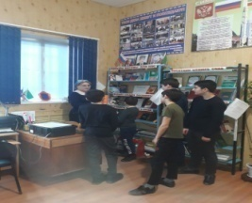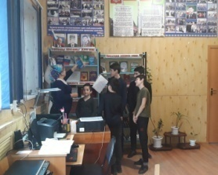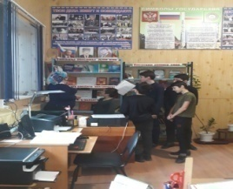

Наша Республика отмечает День Конституции Российской Федерации. В рамках празднования этой даты 12.12.2018г. работники Мекен-Юртовской библиотеки провели час встречи «Закон, который нас защищает». На мероприятии пригласи молодежь и подростков села. Ведущая мероприятия Мальцагова Р.М. рассказала об истории создания Конституции, ознакомила с ее структурой. Присутствующие узнали, какие права, и свободы человека гражданина гарантированы Конституцией Российской Федерации, вспомнили о Государственных символах страны. Выступили читатели библиотеки которые представили патриотические стихи, напомнили зрителям о многонациональном составе нашей необъятной страны. Была оформлена книжная выставка «Закон, который нас защищает»
Присутствовало:- 45 -человек. Из них до 14- лет 35 человек.
Участники мероприятии: 17 -человек. Из них до 14- лет 11 человек.
Возраст: 13, 15, 20, 45. Выдано: 13 книг.
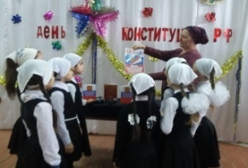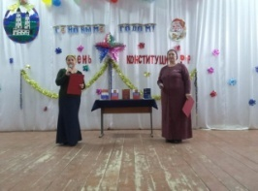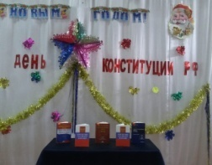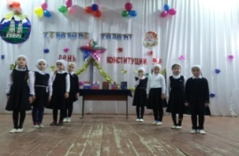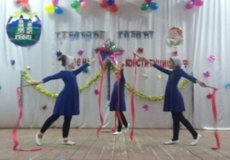

11.12.19г. 14:00 Заведующая Минеральненской библиотеки провела мероприятие к дню Конституции Российской Федерации, правовой урок: «12декабря- День Конституции России»
Цель: формирование навыка оценки политических событий и процессов в обществе, гражданской позиции, потребности и выполнении конституционного долга, воспитание и развитие личностных компетенций. У нашего народа много праздников и памятных дат. Одной такой датой является 12 декабря 1993 года, когда была принята Конституция нашей страны. Это уже пятая Конституция в истории нашего государства. А отличается она от всех предыдущих тем, что была принята всенародным голосованием. Заведующая спросила у ребят, а что же такое Конституция? Ребята ответили, что Конституция Р.Ф.- это основной закон государства, то есть список самых главных правил нашей страны, много было задано вопросов, на которые дети к удивлению, отвечали очень хорошо.
Обслужено 6чел. рекоменд. -8кн. Выдано 5кн.
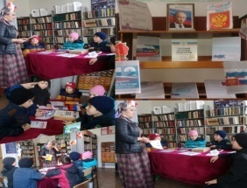

Информационно - библиографическая работа.
Пропаганда художественной литературы. Обсуждение книги.

5.11.2018г. работники Верхне-Наурской библиотеки вместе с читателями провели обсуждение книги Чарльза Диккенса «Оливер Твист».
Чарльз Диккенс – английский писатель, классик мировой литературы 19
века (1812- 1870)» (7 февраля 2017 года – 205 лет со дня рождения писателя)
Привлечь внимание обучающихся к чтению произведений Чарльза Диккенса. Рассказать обучающимся о жизни и творчестве английского писателя 19 века – Чарльзе Диккенсе; сделали обзор некоторых его произведений.
Присутствовало: 7 чел
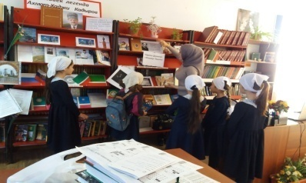

19 -ноябрь работниками Надтеречной детской библиотеки был проведен ежемесячный библиотечный урок по теме: «Путешествие в страну каталогов ». С целью знакомства со структурой каталога, выработка дальнейших навыков и умений работы с каталогом при поиске литературы, показать различные способы нахождения необходимой информации.
Ведущая, начала урок, познакомив присутствующих с удивительным домом где живут умные друзья – книги.
Библиотечный урок прошел в следующем порядке :Знакомство с библиотекой, формирование интереса к книге. Путешествие по библиотеке. Знакомство с «Книжным домом». Понятия «читатель», «библиотекарь». Знакомство с тематическими полками, книжными выставками, правилами расстановки карточек . Просмотр имеющихся в читальном зале периодических изданий для детей. Основные правила пользования библиотекой.
Обслужено -9 все до 14 лет.
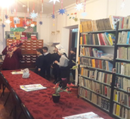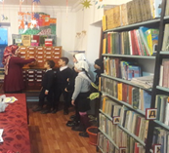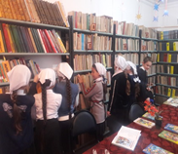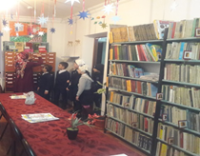

«Путешествие в страну каталогов» - под таким названием 17- декабря в Надтеречной детской библиотеке был проведен библиотечный урок с детьми. Библиотекарь Тазиева Х познакомила ребят с основными средствами поиска необходимой информации в библиотеке, а именно с каталогами и картотеками. Потому что именно они призваны раскрыть читателю книжные богатства. Ребята познакомились с понятиями каталог, картотека, для чего они нужны, и какие виды их существуют, а также они узнали ,какую роль выполняет каталожная карточка. Но чтобы получить помощь от каталогов, нужно уметь ими правильно пользоваться. Поэтому дети не только слушали, но и сами работали, сними . Далее провели просмотр имеющихся в читальном зале периодических изданий для детей.
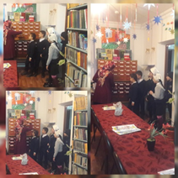

Правила дорожного движения.

11 октября 2018 г. заведующая Братской библиотеки провела беседу: «Дорожный знак - тебе не враг».
Цель мероприятия: уточнить и расширить представления детей о правилах дорожного движения. Повторить дорожные знаки. Воспитывать внимание, навыки осознанного использования ППД в повседневной жизни.
Присутствовало – 24 чел., рекомендовано- 2 кн., выдано -1эк.
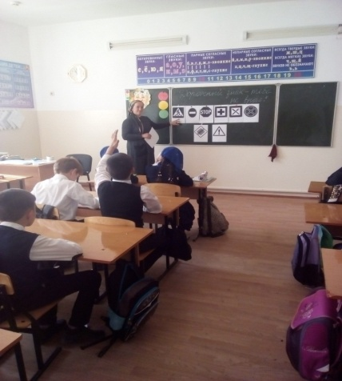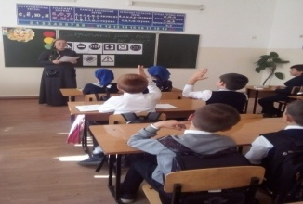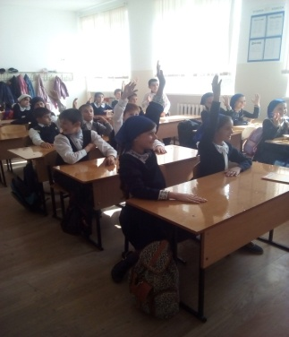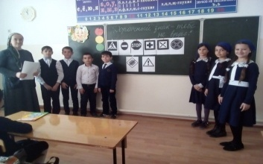

16. 11.2018г. Работники Мекен-Юртовской библиотеки провели час встречи- "Путешествие в страну светофорию" посвященное правилам дорожного движения.
Цель: повторить правила дорожного движения, дорожные знаки; развивать память; воспитывать чувство дисциплинированности.
На мероприятие пригласили подростков села. Библиотекарь Мальцагова Р.М.поздоровалась с детьми и в своем выступлении сказала , что сегодня наше путешествие в страну светофорию. Входе мероприятия были заданы вопросы; Как называется переход через улицу?(зебра)Цвет сигнала светофора?(красный) Место где пассажиры ожидают транспорт?(остановка) . итд.. Далее были использованы разнообразные формы работы с детьми, изучали и закрепляли по какой части тротуара нужно ходить, как правильно переходить дорогу, соблюдать безопасную дистанцию, как различать дорожные знаки. Была оформлена книжная выставка "Путешествие в страну светофорию"
Присутствовало- 31человек. Из них до 14 лет 24 человек. Участники мероприятия 7 человек из них до 14 лет 7 человек. Возраст 11,12,13,14, 17.
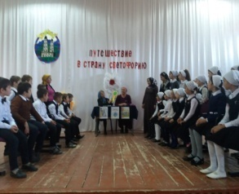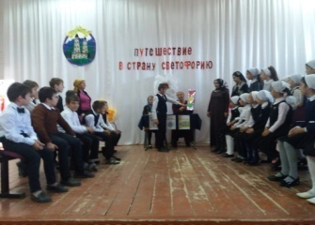

12.11.18г. 14:00 Заведующая Минеральненской библиотеки провела поучительный урок: «Стой,Иди», по развитию дорожной грамотности детей.
Цель этого мероприятия: пропагандировать среди детей Правила дорожного движения.
Заведующая библиотеки провела поучительный урок, посвященный правилам дорожного движения. Объяснила, что нельзя переходить дорогу не в положенном месте, то есть где нет пешеходного перехода, когда переходишь, посмотри по сторонам, переходи только на зелёный цвет. провела с юными читателями развлекательную игру , дети попробовали себя в ролях в разных действиях, пешеходами, водителями , сотрудниками ГИБДД.
обслужено–5 чел. предоставлено 1окн. Выдано -8кн.
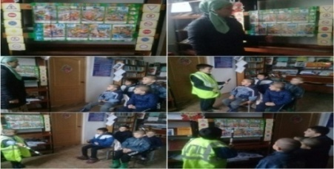

13.11.18г. Зав. Новогородокской библиотеки совместно с работниками Горагорского ДК провели игровую программу «Правило дорожного движения» с учащимися СОШ №2 3-4 классов. Зав. библиотеки Мустафаева Заира провела познавательно-игровую программу «В стране дорожных знаков». Затем провели игру «Сигналы светофора», ребята разгадывали загадки, принимали участие в викторине. В заключении дети получили рисунки для самостоятельного раскрашивания, посвященные правилам дорожного движения. Были выбраны самые лучшие рисунки.
Присутствовало: 11 чел. Из них до 14-8ч.
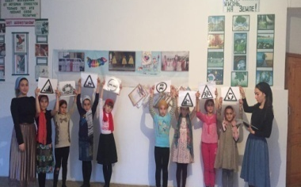
17 ноября работники Знаменской библиотеки провели беседу: «Три цвета светофора». На мероприятие был приглашены уч-ся 2-3 кл.
Цель мероприятия:
Профилактика детского дорожно-транспортного травматизма, научить различать дорожные знаки, развивать умения самостоятельно пользоваться полученными знаниями в повседневной жизни.
В начале мероприятия рассказали детям, что такое Светофор, как правильно переходить дорогу, не нарушая правил дорожного движения.
Для полного ознакомления и изучения правил дорожного движения в библиотеке была оформлена кн/выставка «Изучаем правила дорожного движения», где к сведению читателей была представлена лит-ра: Свиридова К.Л. «Изучаем правила дорожного движения», «Идем на зеленый свет» и др. Но особенно детям понравилось стихотворение Ж. Махмаева «Дорожный букварь» о соблюдении правил дорожного движения, опубликованный №7 2013 г. в журнале «Стела1ад».
Присут- ло 17 чел., выдано 9 книг. Рекомендовано 4 книги.
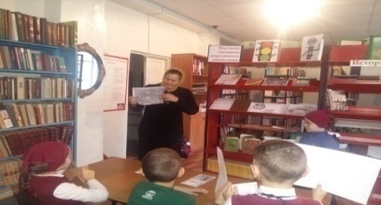

07.12.11:00.2018г. заведующая Калаусской Калаусской библиотеки М.М.Мерзоева провела для учащихся 5-го класса беседу, по правилам дорожного движения на тему: «Познакомимся дорожными знаками»
Дети познакомились с историей дорожных знаков, отгадали загадки, правильно выбирали ответы и викторины.
В заключение мероприятие сделали вывод, что правила дорожного движения надо не только знать, но и соблюдать их чтобы избежать несчастных случаев.
Всего обслужено- 12ч.
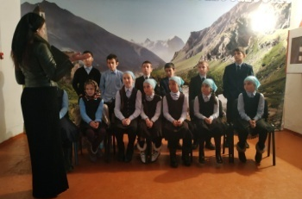

13 декабря работники Знаменской детской библиотеки провели беседу по пропаганде правил дорожного движения: «Азбука дорожного движения». Мероприятие рассчитано для читателей возрастной категории до 14 лет.
Цель: расширить знания учащихся о правилах дорожного движения и правилах поведения на улице.
В библиотеке имеется информационная выставка по пропаганде правил дорожного движения.
Работник библиотеки рассказала присутствующим о том, как появилась самая первая дорога, кто ввел правила уличного движения и кто сделал самый первый автомобиль. Так же библиотекарь на будущее объяснила детям, как надо себя вести на дороге.
Обслуж. 22 чел. Рекоменд. 5 книг. Выдано 8 книг.
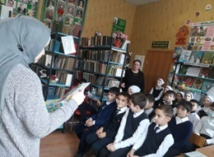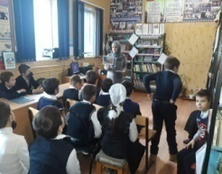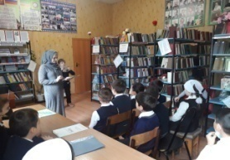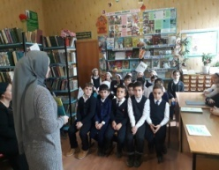

День открытых дверей.

5 октября 2018г. с 9:00 до 17:00 заведующая Бено-Юртовской библиотеки организовала «День открытых дверей».
Библиотеку посещали пользователи старших классов.
На двери у входа повесили вывеску. Ознакомила посетителей с книжными выставками, с каталожными ящиками и стендами, детям было очень интересно как пользуются каталожными ящиками, и естественно рассказала им о правилах пользования библиотекой, рассказала и показала, как правильно пользоваться книгами.
Ознакомили присутствующих с новыми книгами.
Заведующая подарила присутствующим памятки и закладки.
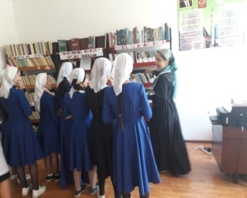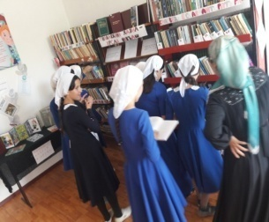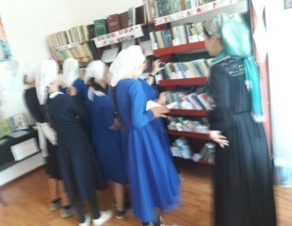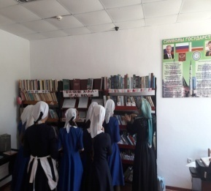

2 ноября 2018г. с 9:00 до 17:00 в Бено-Юртовской библиотеке прошел «День открытых дверей».
Библиотеку посещали и дети и взрослые.
На двери у входа повесили вывеску: «В библиотеке День открытых дверей – первая пятница месяца».
Посетителей ознакомили с книжными выставками и стендами библиотеки, рассказали им о правилах пользования библиотекой, рассказали и показали, как правильно пользоваться книгами.
Ознакомили присутствующих с новыми книгами.
Библиотека подарила присутствующим памятки и закладки.
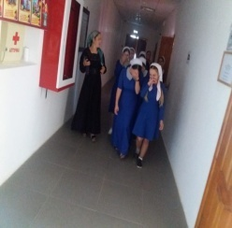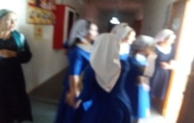

06.11.2018г. в Новогорской библиотеке прошел день открытых дверей.
В библиотеке были заранее оформлены книжные выставки по темам «Мы непобедимы», «Против наркотиков», а также «Не заслужено забытые книги».
Библиотекарь провела экскурсию в библиотеке, показала читателям, как правильно положит книгу на свое место, чтобы последующие читатели могли ее быстро найти. Также показала и рассказала, как пользоваться каталогом, и в каком порядке внутри расставлены карточки.
Заведующая провела с читателями беседу на тему «Как надо вести себя в общественном месте».
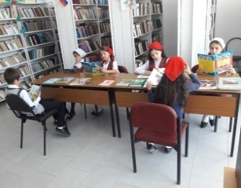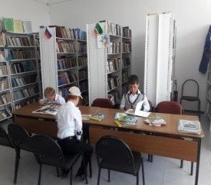

02.11.18г.в 15:00 в Минеральненской библиотеке прошел день открытых дверей.
Цель: показать будущим и нынешним читателям, что книга — это самый надёжный собеседник. Можно узнать много новых слов.
Особенно в этот день наши читатели проявляют интерес к книгам. Им интересно всё,
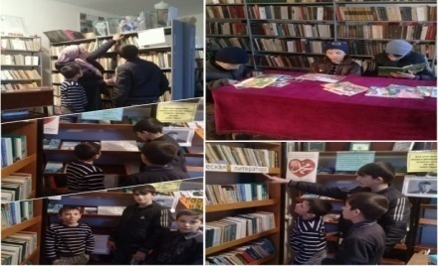
задают разные вопросы, да и самим им интересно побывать в роли библиотекаря. Они внимательно наблюдают как заполняются формуляры, как должен работник библиотеки вести себя с читателями. Сегодня нас посетил новый юный читатель. А наши уже состоявшие читатели объяснили как надо вести себя в библиотеке .Мы всегда рады своим читателям.

02.11.18г. Комаровская библиотека пригласила своих читателей на « День открытых дверей».
Для всех желающих читателей проведено знакомство с фондом библиотеки. Для экскурсии в библиотеке был оформлен стенд, яркие интересные книжные выставки .
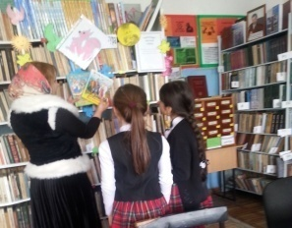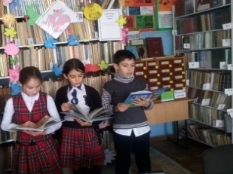

6 ноября в Надтеречной Центральной библиотеке прошел День открытых дверей. Пригласили школьников, наших постоянных читателей, больших любителей литературных новинок.
Посетителей ждали: экскурсия по библиотеке, всевозможные акции, выставка книг – новинок. Желающие могли сфотографироваться с любимой книгой.
Школьники, которые пришли в библиотеку для взрослых впервые, с интересом прослушали беседу об истории создания библиотеки, посетили все её отделы, познакомились с выставками, поучаствовали в викторинах, узнали, как пользоваться каталогами библиотеки.
Появилось два новых пользователя. Это немного, но будем надеяться, что школьники придут к нам в другой день, ведь теперь они знакомы с нашей библиотекой и знают, куда обращаться за необходимой информацией и услугами.
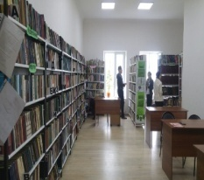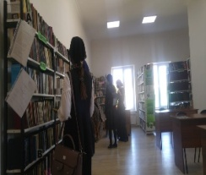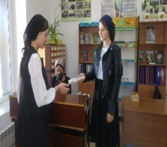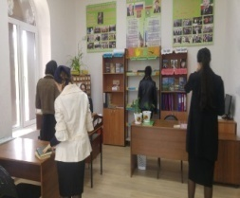

2 ноября 2018г. заведующая Братской библиотеки организовала День открытых дверей.
На двери у входа повесили вывеску: «В библиотеке День открытых дверей».
Посетителей ознакомили с книжными выставками и рассказала им о правилах пользования библиотекой, рассказала и показала, как правильно пользоваться книгами.
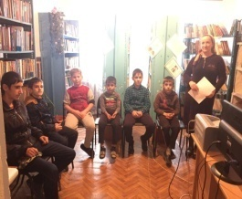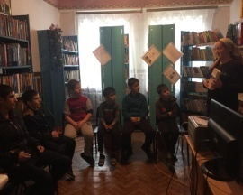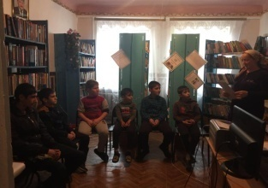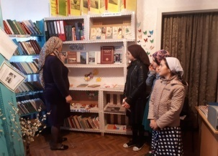

2 ноября работники Знаменской библиотеки провели День Открытых дверей. Для читателей в библиотеке были оформлены кН\выставки: «Лекарственные травы нашего села», где читателей очень заинтересовала, знакомились с лекарственными травами села. «Забытые книги», по которой библиотекарь Альмурзаева Таиса провела библиографический обзор. Очень интересно прошел День Открытых дверей в нашей Знаменской библиотеке.В ходе этого прекрасного дня читатели познакомились с фондом, историей библиотеки.
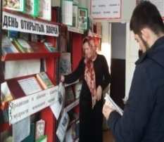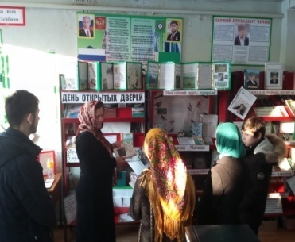

9.11.18г.в Верхне-Наурской библиотеке прошел День открытых дверей. В этот день с посетителями библиотеки провели работу по разъяснению им способа расстановки книг в алфавитном и систематическом порядке. Также был проведен обзор книжной выставки «Молодежь читает и советует», которая была наполнена как литературой современных авторов, так и классическими произведениями русских и зарубежных писателей.
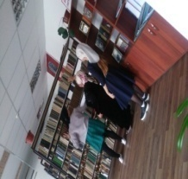

По программе «Для вас открыты наши двери и сердца» 9- ноября в Надтеречной детской библиотеке прошел день открытых дверей. В рамках дня открытых дверей была проведена квест – игра «Библиотечное ориентирование». Команды участников за выполнение заданий получали слова игры. В ходе игры ребята исправили ошибки в рекомендательных списках литературы, нашли авторский шифр на карточках алфавитного каталога, проверили правильность расстановки художественной литературы на заданную букву, разобрали «Книжный развал» по видам издания ( стела1ад, брошюра, народные сказки).
Красочные выставки раскрыли богатство книжного фонда, которые привлекли в библиотеку новых пользователей. Для них была организована экскурсия в библиотеку.
дети знакомились с биографией и творчеством разных писателей, обсуждали прочитанные заранее произведения, знакомились с неизвестными им рассказами и стихами.
Далее был проведен библиотечный урок «Словари словарики», «Что такое библиотечный каталог. Ребята активно участвовали во всем - с удовольствием отгадывали загадки, решали кроссворды, с интересом знакомились с фондом библиотеки.
С помощью проведенного мероприятия в библиотеке зарегистрировано 9 новых пользователей.
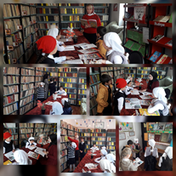

02 ноября работники Знаменской детской библиотеки провели День открытых дверей: «Библиотека для души и отдыха». Посетителями библиотеки стали пользователи библиотеки всех возрастных категорий.
Цель: повышение роли книги; приобщение пользователей к основам культуры чтения.
Работники библиотеки познакомили гостей с фондом библиотеки, с книжными выставками. Показали, как работает каталоги, картотеки.
Для пользователей младшей возрастной категории провели игры и викторины. Пользователей старшей возрастной категории заинтересовала выставка: «Незаслуженно забытые книги», о книгах которые не пользуются спросом у читателей. Тем не менее открыв для себя эту выставку, взрослые пользователи библиотеки поблагодарили библиотекарей за книги, которые они в свое время читали с интересом и пожелали снова их прочитать. Среди них оказались: Дм. Нагишкин «Сердце Бонивура», Ю.Бондарев «Берег», Ев. Рысс «Щестеро вышли в путь».
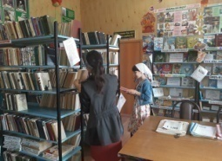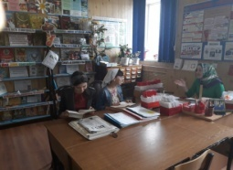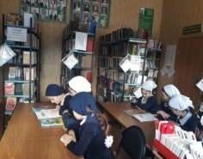
07.12.2018г. в Новогорской библиотеке прошел день открытых дверей. Были оформлены выставки на тему «Против наркомании», «Гагарин – Космос или Земля», «Жизнь и творчество Ахматовой Раисы».
Библиотекарь провела экскурсию по библиотеке, показала, как правильно расставить книги по полкам и разделам, чтобы она нашлась быстро, тем, кому понадобиться. Также показала, как заполняются читательские карточки, какие данные туда заносятся.
Также помогли читателям определиться со сценкой, которой они готовятся на новогодний утренник. Библиотекарь провела обзор книжной выставки.
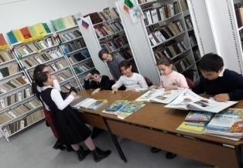

21.12.18г. в Верхне-Наурской библиотеке состоялся День открытых дверей. Работники библиотеки подготовили к этому дню книжную выставку «Волшебный мир сказки», на которой были представлены как наиболее популярные зарубежные сказки, так и отечественные и чеченские сказки. Каждый ребенок смог найти сегодня подходящую для него сказку. А со взрослыми посетителями сегодня проводились беседы о том, как важно с детства прививать любовь к чтению и правильно подбирать литературу для детей.
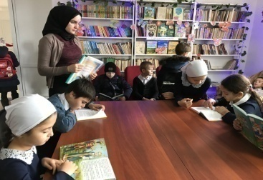

Мероприятия по профилактике и предупреждению распространению наркомании, ВИЧ/СПИДа и других социально значимых болезней.

Мероприятии по профилактике тонизирующих слабоалкогольных напитков.
Шок – урок , под таким названием 9– октября в Надтеречной детской библиотеке прошло мероприятие ,по профилактике тонизирующих слабоалкогольных напитков среди подрастающего поколения, подготовленное заведующей библиотекой.
Цель: формирование у подростков стремления к здоровому образу жизни.
Особое внимание было уделено, так называемым, слабоалкогольным напиткам. Входе мероприятия было рассказано о тяжелых последствиях и опасности губительного воздействия этих напитков на здоровье человека. Также обсуждались вопросы:
- Слабоалкогольные напитки в нашей жизни – польза или вред?
- Что же это за напитки и что в них намешано?
- Является ли алкоголизм социальным злом? и т.д
Для дополнения в завершении мероприятия был проведен обзор у постоянно действующей выставки «Просто скажи, нет».
Обслужено - 14 чел, все до 14 лет
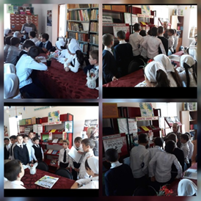

10.10.2018г. 11:00 заведующая Новогорской библиотеки провела беседу с пользователями на тему: «Наркотики и здоровье» по профилактике и предупреждению наркомании.
Заведующая начала свою беседу, со словами, что здоровье нужно беречь, так как наркомания ведет к крайнему истощению организма, значительной потере массы тела и упадку физических сил. Отравление организма становится причиной поражения внутренних органов, особенно печени и почек. Самая распространенная болезнь среди наркоманов – гепатит и СПИД. Эти болезни передаются через кровь…..
Целью было способствование предупреждению формирования у пользователей библиотеки вредных привычек (наркомании), развитие у подростков осознанного неприятия к наркотикам.
Также в библиотеке была оформлена книжная выставка на тему «Наркотики и их последствия для здоровья», библиотекарь сделала обзор книжной выставки.
Всего нами обслужено 9 человек, из них до 14 лет 7. Выдано всего 3 книг и периодики, рекомендовано 4 экзем.
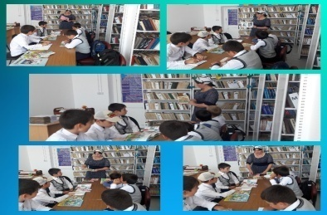

Мероприятия по духовно-нравственному воспитанию молодежи.
12.10.18 г.Заведующая Зебир -Юртовской библиотеки Махаева Кульсум и работники Зебир-Юртовского ДК ,совместно организовали встречу с заместителя по духовной части Наурбиева Ахмеда Идрисовича с учащимися 9 классов , на тему :
"Духовно-нравственное воспитание - это здоровый образ жизни".
Наурбиев Ахмед в своей беседе отметил, ....Исламехь стеган са а, дегΙ а вовшашца мостагΙалла долуш ца лору. Мелхуо а сина аьтту бу, шен дегΙах пайда а оьцуш, Дала шена тΙедехкина декхарш кхочушдан. Цуьнан бакъо яц дахарна юьстах гΙерта, мелхуо а дахаран массо а декъехь: доьзалехь, Ιилма Ιамош, балхахь, юкъараллин гΙуллакхаш кхочушдеш, шен говзалле а, похΙме а хьаьжжина, хьанала къахьоьгуш, – кхача веза стаг синаоьздангаллин лакхалле. Дала шен векал а дина, шена гΙуллакх дан дуьненчу даийтина адам дахарна юьстах латта бакъо яц. Шена тΙеΙитталучу хумни Дала ма-бохху, Къуръано а, Элчанан – Делера салам-маршалла хуьлда цунна – хьадисаша а ма-хьоьхху чекхвала гΙертарца кхочу сина цΙеналле. Г1илкх, оьздангалли лар дан деза шен жиммалехь дуьна , воккхачо бохарг да деза ...". Присутствовало 17 человек.
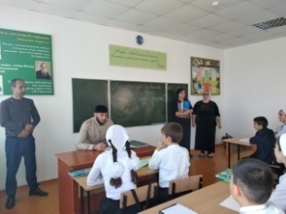

16 ноября 12-00 2018г. в школе заведующая Братской библиотеки совместно с работниками ДК провели час общения: «Ты и Вы в общении».
Ребята внимательно слушали, как им рассказывали что «Ты» и «Вы» - местоимения, которые употребляются вместо имени. Личные местоимения имеют прямое отношение к этикету.
Присутствовало – 19 чел., в возрасте – 9-10 лет.
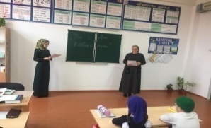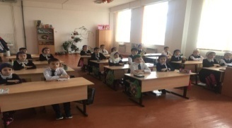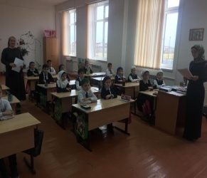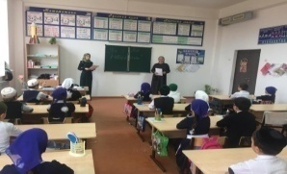

12 .10.2018 г. Работники Мекен-Юртовской библиотеки провели час встречи -«Г1иллакхин хазна» На мероприятие пригласили, Главу с/п Гинаева А.Н. молодежь и подростков села.
Цель: сохранить традиции, обычаи вайнахского народа; Библиотекарь Мальцагова Р.М. в ходе мероприятия рассказала о самых красивых обычаях и традициях вайнахского народа. В своем выступлении Гинаев А.Н.сказал : одним из замечательных обычаев чеченцев является уважение к старшим .В каждой чеченской семье чтут и соблюдают традиции , переданные старшим поколениям итд….. В заключительной части мероприятия, читатели библиотеки по тематике прочитали стихи о семье. - «Г1иллакхин хазна», «Оьздангалла», «Г1иллакх долчахь машар хуьлу». Оформили книжную выставку «Г1иллакхин хазна».
Присутствовало –37 человек. Из них до 14 лет 17человек. Участники мероприятия 12 человек из них до 14 лет 8 человек. Выдано -16- книг. Возраст 13, 14, 19, 21, 51.
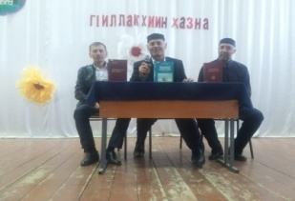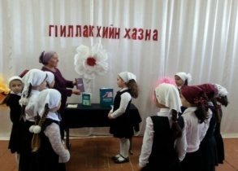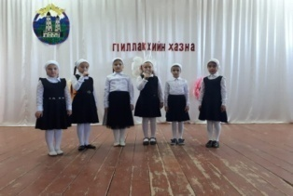
Мероприятия по противодействию коррупции.
09.11.11:00.2018г. Заведующая Калаусской библиотеки М.М.Мерзоева провела беседу для учащихся 7-го класса на тему: «Скажем коррупции – нет».
В ходе беседы учащиеся познакомились с недетским словом – коррупция, узнали, что от нее страдают люди.
Коррупция и нечестность тормозит развитие страны – это плохо. Уважение и правда – вот к чему надо стремиться.
Всего обслужено – 15ч.
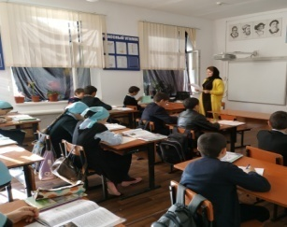

22.11.2018г. 14:00 работники Новогорской библиотеки провели беседу с читателями по противодействию и в борьбе с коррупцией на тему «Остановим коррупцию!».
Библиотекарь, начала свою беседу со слов приветствия и далее продолжила о том, что изучим понятие под названием «коррупция», раскроем содержание данного понятия, его проявления, последствия в современном обществе и меру наказаний за проявление коррупционной деятельности.
Цель: сформировать у читателей библиотеки представление о понятии «коррупция», познакомить с причинами возникновения коррупции.
Всего нами обслужено 9 человек, из них до 14 лет 7. Выдано всего 3 книг и периодики, рекомендовано 2 экзем.
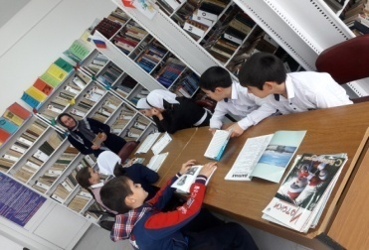

8- декабря в Надтеречной детской библиотеке прошла воспитательная беседа на тему « Коррупции НЕТ». С целью углубления теоретического уровня познания молодежи такого явления, как коррупция, причин возникновения, факторов, способствующих ее развитию.
Заведующая Зулихан рассказала присутствующим, что такое коррупция, о ее причинах и последствиях. Какую ответственность несут лица за данные правонарушения.
Вовремя беседы обсуждались некоторые формы коррупционных отношений.
В завершении мероприятия присутствующие сделали вывод, что нужно жить по – совести и соблюдать Законы.
Обслужено 9 чел. все от 15 лет.
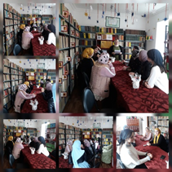

Работа с инвалидами и пользователями с ограниченными физическими возможностями.

05.11.18г.в 15:00 заведующая Минеральненской библиотеки посетила семью инвалида 1 группы Арсанукаева Мовсара прожиающего по адресу Ц./ у.Минеральный ул.Алсултанова. Подарила небольшой подарок, торт к чаю, пожелала самое благое, отнесла несколько экземпляров художественной литературы чтобы он мог сам выбрать по душе, поговорили о книгах, какую литературу именно он предпочитает. Калисат его супруга поблагодарила за оказанное внимание.
Присутствовали -2чел. рекомендовано- 6кн. Выдано 2кн.
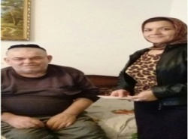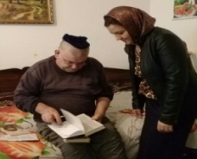

12.11.2018г.Заведующая Гвардейской библиотеки Хатаева З.М.совместно с работниками ДК посетила инвалида Абдурахманова Шамиля Хизировича,проживающего по улице Южная.
Обслужено-1 человек
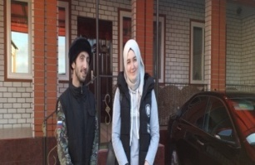

15.11.2018г.12:00. Заведующая Калаусской библиотеки М.М.Мерзоева организовала посещение на дому у пользователя с ограниченными возможностями Хамурзаевой Зуры, проживающей по ул. Южная 11.
Жить активно и насыщенно, дано не каждому, так случилось, что Зура осталась на всю жизнь инвалидом.
В своем доме она неплохо ориентируется, и во многом обходится без посторонней помощи. Рядом с ней находится муж, сын со снохой и внуки, которые не дают чувствовать отдаленность от окружающей среды.
Зав. библиотеки М.М.Мерзоева поинтересовалась здоровьем Зуры, пожелала ей долгих лет жизни, преподнесла сладости к чаю.
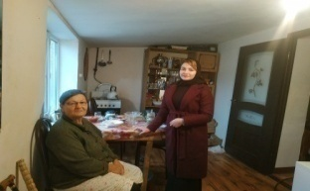

27 ноября работники Знаменской библиотеки посетили на дому инвалида 2 гр. Висаитову Руман , которая проживает по улице А-Х. Кадырова , 18. Она очень обрадовалась нашему визиту. Мы понесли ей книги нашего земляка, односельчанина Ясакова Руслана, которые она любит читать. Это книги : «Отшельник и соловей», «Древнейшие инструменты политики…». А также ознакомили с женскими журналами «1000 советов» , «Девчонки».
Обслужено 1 чел., выдано 2 книги. Рекомендовано 2 книги.
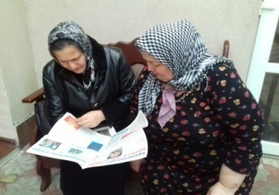
30.11.2018г. Работники Мекен-Юртовской библиотеки провели посещение на дому инвалида детства Катаевой Хеды А. Заведующая библиотеки поздравила Хеду с днем рождения пожелала крепкого здоровья долгих лет жизни. Хеда, каждый свой день рождения ждет нас, и свою очередную куклу. От всего коллектива Хеде подарили куклу которой она была очень рада. Её мама Яхита поблагодарила нас за визит.
Присутствовало:- 6-человек.
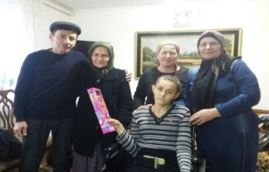

Работа с подростками, оказавшимися в трудных жизненных условиях.
5- декабря работники Надтеречной детской библиотеки провели воспитательный час с пользователями на тему- «Не забывай ,жизнь дана один раз».
Цель: развитие стратегий и навыков поведения, ведущего к здоровью и препятствующего злоупотреблению психоактивными веществами.
В ходе воспитательной беседы говорилось, какой вред приносят эти вещества здоровью, также шла речь о том, что здоровье человека напрямую связано с тем, какой он ведет образ жизни. Присутствующие получили ответы на такие вопросы: «Как сберечь свое здоровье? Как бороться с пагубными привычками? Какую литературу о здоровье можно прочитать?», «Как себя сберечь».
К дополнению мероприятия был проведен обзор книжной выставки на тему «Цена зависимости жизни».
Обслужено 10 чел. все до 14 лет.
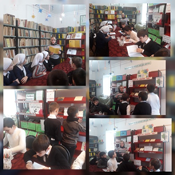
04.10.18г Комаровская библиотека провела беседу: « Ваше будущее зависит от вас», посвященную подросткам, оказавшимися в трудных жизненных условиях. На мероприятие были приглашены: читатели библиотеки, и гости.
Цель мероприятия : показать молодежи , что всегда из любой ситуации можно найти выход. Не надо совершать поступки при которых можешь испортить свою жизнь.
Слово предоставили имаму села Абдулаеву Хамзату он сказал, что когда ты молод кажется что все взрослые тебя не понимают ,советы считают ненужными. Очень легко совершить плохой поступок, но потом трудно бывает оправдаться и доказать что ты исправился. Не совершать поступки о которых вы будете жалеть. Пусть каждый ваш шаг будет правильным, а помыслы чистыми .
На мероприятии присутствовали 15 человек.До14лет 12человек.
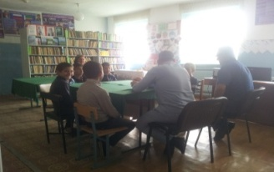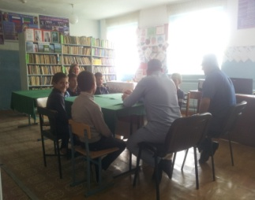
19-декабря работники Надтеречной детской библиотеки провели литературный час с особым читателем - Кукаевым Рахимом на тему «За каждой страницей - открытие»
В целях воспитания культуры чтения, выявления и развития его интересов.
Из - за характера заболевания Рахиму чтение дается с трудом, учитывая его трудности мы старались помочь, проводя с ним громкие читки. В процессе индивидуальной работы мы старались вызвать на откровенный разговор, убедить взять ту или иную книгу, поговорить с ним как «здоровым человеком». Литература, которая использовалась для чтения, подбиралась по запросу и интереса пользователя. В ходе общения мы раскрывали все богатство и красоту в мире сказок. Рахим с душевной теплотой слушал сказочные приключения.
Обслужено - 4 чел. все до 14 лет.
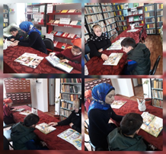

19.12.18г. 12:00 Заведующая Минеральненской библиотеки провела беседу: «Как мы видим наше будущее?»
Работник библиотеки провела беседу с учениками 9кл. и 11кл., задавала им вопросы. Как они видят своё будущее? Куда они хотят поступить после школы? Какие профессии они выбрали и чем именно привлекли эти профессии ребят? Ребята ответили на вопросы. Кто-то хочет поступить в военное училище, кто-то в медицинское учреждение, театральный колледж, в кулинарию и т. д. Заведующая библиотеки пожелала им что бы их цели сбылись.
Обслужено 10 рекоменд.12кн.
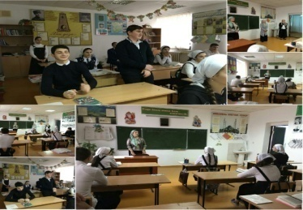

Новый год.

25.12.18г. 11:00 Заведующая Минеральненской библиотеки провела мероприятие, приуроченное к дню Нового года. Утренник: «Мчится Новый год к нам в гости!».
Работник библиотеки пригласила читателей библиотеки разной категории и их родителей на Новогодний праздник. Заведующая поздравила всех присутствующих с наступавшем Новым годом.
Обслужено 25 чел. рекоменд.12кн. выдано 8кн.
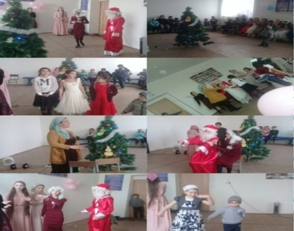

29 декабря работники Знаменской детской библиотеки в канун Нового года провели утренник: «Встречаем Новый год!».
Цель: вызвать интерес к предстоящему празднику; создать праздничное новогоднее настроение. Новогодние номера подготовили с учащимися 4 – го класса. На новогоднем мероприятии участники выступили со сценкой: «Бабушки», и прочитали монтаж стихов про Новый год.
Обслуж. 35 чел.
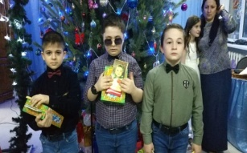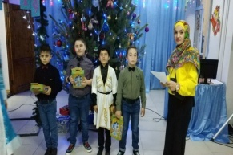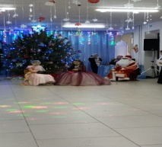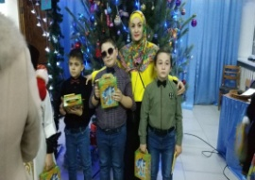

28 декабря работники Знаменской библиотеки провели утренник- «Как прекрасен зимний праздник- Новый год!» . На мероприятие были приглашены уч-ся 2-4 кл.
Вначале мероприятия мы поздравили всех присутствующих с наступающим Новым годом.
Подготовили монтаж новогодних стихов. Всем очень понравилось стихотворение Самбулатова И. «Керлачу шарца» в исполнении Усмановой Линды. Организовали хоровод вокруг ёлки, пели новогодние песни . В библиотеке была оформлена кн/выставка « Здравствуй, здравствуй Новый год!».
Присут-ло 49 чел., выдано 13 книг. Рекомендовано 5 книг.
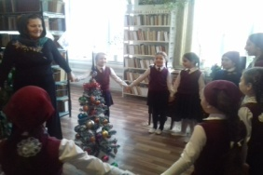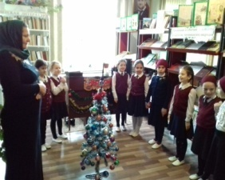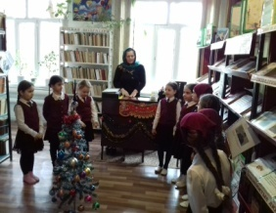

Исполнитель:
Заведующая информационно-аналитического отдела ЦБС Абуева Д.Н.

